**BAB I**

**PENDAHULUAN**

1. **Latar Belakang Masalah**

Proses pendidikan di sekolah dasar merupakan landasan paling mendasar untuk terselenggaranya kegiatan belajar mengajar pada jenjang yang lebih tinggi yaitu pendidikan menengah dan jenjang pendidikan tinggi. Ini berarti berhasil tidaknya pencapaian tujuan pendidikan banyak tergantung kepada bagaimana proses belajar yang dialami oleh siswa pada jenjang pendidikan sekolah dasar. Undang-Undang Nomor 20 tahun 2003 tentang Sistem Pendidikan Nasional pasal 1 Butir (1), dimana dijelaskan bahwa :

Tujuan pendidikan nasional berfungsi mengembangkan kemampuan membentuk watak dan membentuk peradaban bangsa yang bermartabat dalam rangka mencerdaskan kehidupan bangsa, bertujuan untuk berkembangnya potensi peserta didik agar menjadi manusia yang beriman dan bertagwa terhadap Tuhan Yang Maha Esa, dan menjadi warga negara yang demokratis serta bertanggung jawab.

Seiring dengan perkembangan ilmu pengetahuan dan teknologi (IPTEK), maka secara otomatis pola pikir masyarakat berkembang dalam setiap aspek. Hal ini sangat berpengaruh dalam dunia pendidikan yang menuntut adanya inovasi yang dapat menimbulkan perubahan, secara kualitatif. Peningkatan kualitas pendidikan tidak terlepas dari seluruh komponen pendidikan yang terkait dalam proses pembelajaran, salah satu komponen yang dimaksud adalah guru. Guru sebagai ujung

1

tombak dalam pelaksanaan pendidikan merupakan pihak yang sangat berpengaruh dalam proses pembelajaran. Keprofesionalan guru sangat menentukan kelangsungan proses belajar mengajar di kelas ataupun efeknya di luar kelas. Guru harus membawa siswa kepada tujuan yang hendak dicapai. Ada beberapa hal yang dapat membentuk kewibawaan guru, antara lain adalah penguasaan materi ketika proses pembelajaran berlangsung, penerapan pembelajaran yang sesuai dengan situasi dan kondisi siswa, serta hubungan antara individu.

Guru dalam melaksanakan proses belajar mengajar, diharapkan lebih selektif dalam memilih dan menerapkan cara yang tepat untuk dapat meningkatkan hasil belajar siswa. Kesesuaian pendekatan dengan bahan atau materi ajar, tujuan yang akan dicapai, karakteristik, dan kebutuhan dalam pembelajaran diharapkan dapat memotivasi/mendorong siswa untuk aktif dalam belajar. Sebagaimana dalam paradigma baru pendidikan yang lebih menekankan pada siswa yang harus aktif dalam mencari dan mengembangkan pengetahuan, sedangkan guru harus menjadi fasilitator yang membimbing siswa ke arah pembentukan pribadi yang utuh. Selain itu, pelaksanaan pembelajaran tidak lepas dari keterkaitan dengan lingkungan sekitar. Seperti pada salah satu mata pelajaran pokok dalam kurikulum pendidikan sekolah dasar yaitu mata pelajaran PKn.

Soemantri (Rifdan,2007:7) mengemukakan “Pendidikan Kewarganegaraan (PKn) merupakan mata pelajaran sosial yang bertujuan untuk membentuk atau membina warga negara yang baik, yaitu warga negara yang tahu, mau dan mampu berbuat baik”.

Selanjutnya, Kurikulum Tingkat Satuan Pendidikan (2006:271) mengemukakan bahwa:

Tujuan mata pelajaran pendidikan kewarganegaraan adalah untuk membentuk kompetensi sebagai berikut: (1) Berfikir kritis, rasional dan kreatif dalam menanggapi isi kewarganegaraan. (2) Berpartisipasi secara dan bertanggung jawab dan bertindak cerdas dalam kegiatan bermasyarakat, berbangsa dan bernegara. (3) Berkembang secara positif dan demokratis untuk membentuk diri berdasarkan pada karakter-karakter masyarakat Indonesia agar dapat hidup bersama dengan bangsa-bangsa lainnya. (4) Berinteraksi dengan bangsa-bangsa lain dalam peraturan dunia secara langsung atau tidak langsung dengan memanfaatkan teknologi informasi dan komunikasi.

Menurut landasan teori di atas, dapat disimpulkan bahwa mata pelajaran kewarganegaraan menjadi salah satu mata pelajaran yang strategis untuk membuka jalan ke arah penyiapan warga Negara yang cerdas, rasional, kreatif, dan bermoral. Sehingga peran pembelajaran pendidikan kewarganegaraan pada siswa dalam hal ini siswa SD sangatlah penting.

Berdasarkan hasil observasi di kelas IV yang dilaksanakan pada tanggal 29 Oktober sampai 21 Desember 2013, yang bertepatan dengan pelaksanaan Program Pengalaman Lapangan (PPL) PGSD Makassar FIP UNM tahun ajaran 2013-2014 di SDN Mappala Kecamatan Rappocini Kota Makassar pada pembelajaran PKn peneliti menemukan informasi yaitu pada proses pembelajaran guru menjelaskan materi PKn hanya berorientasi pada buku tanpa memanfaatkan keadaan dan pengalaman di kehidupan nyata siswa dan media yang kontekstual sebagai sumber belajar, padahal mata pelajaran PKn tidak terlepas dari kehidupan nyata siswa dan masalah-masalah

kontekstual yang ada di sekitar siswa, sehingga hal ini menyebabkan guru terkesan mendominasi proses belajar mengajar karena menjelaskan materi yang begitu padat dan membuat siswa menjadi pasif dalam menerima mata pelajaran, selain itu siswa pada saat proses pembelajaran merasa jenuh dan tidak tertarik dengan pembelajaran yang di berikan sehingga menyebabkan pemahaman terhadap materi PKn hanya bersifat sementara (jangka pendek) karena materi hanya diperoleh dengan menghafal tanpa mengalami atau mencoba suatu keterampilan.

Data dari daftar nilai siswa pertengahan semester ganjil tahun ajaran 2013-2014 kelas IV SDN Mappala Kecamatan Rappocini Kota Makassar sebanyak 19 siswa, yang mendapat nilai PKn dalam kategori: sangat baik sebanyak 1 orang, baik sebanyak 6 orang, cukup sebanyak 8 orang, kurang sebanyak 4 orang dengan nilai rata-rata siswa yaitu 63,05 sementara standar Kriteria Ketuntasan Minimal (KKM) yang telah ditetapkan yaitu 66. Data tersebut menggambarkan hasil belajar siswa pada mata pelajaran PKn di kelas IV SDN Mappala Kecamatan Rappocini Kota Makassar masih tergolong rendah, sehingga diperlukan suatu upaya yang lebih serius dari guru dalam melaksanakan pembelajaran, diantaranya dengan menerapkan pembelajaran yang bermakna. Pembelajaran yang bermakna diartikan sebagai pembelajaran yang mampu mengaitkan antara materi yang diajarkan dengan dunia nyata siswa. Hal ini dimaksudkan agar siswa dapat mengalami langsung materi yang dipelajari di kelas, tidak hanya berorintasi pada penjelasan guru dari buku. Pembelajaran yang dapat menciptakan hal demikian adalah pembelajaran yang berlandaskan pendekatan Kontekstual.

Nurhadi (2004: 20) mengemukakan bahwa :

Pendekatan Kontekstual merupakan suatu konsep belajar dimana guru menghadirkan situasi dunia nyata ke dalam kelas dan mendorong siswa membuat hubungan antara pengetahuan yang dimilikinya dengan penerapan dalam kehidupan mereka sebagai anggota keluarga dan masyarakat.

Proses pembelajaran akan berlangsung lebih alamiah dalam kegiatan siswa bekerja dan mengalami, bukan transfer pengetahuan dari guru, dengan konsep ini, hasil pembelajaran diharapkan lebih bermakna bagi siswa untuk memecahkan persoalan, berfikir kritis, dan melaksanakan observasi serta menarik kesimpulan dalam kehidupan jangka panjangnya. Dalam konteks itu, siswa perlu mengetahui apa makna belajar, apa manfaatnya, dalam status apa mereka, dan bagaimana mencapainya.

Pendekatan Kontekstual merupakan pendekatan yang melibatkan siswa secara penuh dalam proses pembelajaran. Siswa didorong untuk beraktivitas mempelajari materi pelajaran sesuai dengan topik yang di pelajarinya. Belajar dalam konteks pendekatan Kontekstual bukan hanya sekedar mendengarkan dan mencatat, tetapi belajar adalah proses berpengalaman secara langsung melalui proses pengalaman itu diharapkan perkembangan siswa terjadi secara utuh, yang tidak hanya berkembang dalam aspek kognitif saja, tetapi juga aspek afektif dan psikomotorik.

Kesadaran perlunya penerapan pendekatan Kontekstual, khususnya pada mata pelajaran PKn didasarkan adanya kenyataan bahwa sebagian besar siswa memahami materi hanya bersifat sementara sehingga tidak mampu menghubungkan antara materi yang dipelajari dengan dalam kehidupan nyata. Maka peneliti berencana

menerapkan pendekatan Kontekstual di dalam mengkaji permasalahan ini, karena pendekatan Kontekstual memberikan makna, kesan, dan bukti terhadap materi yang dipelajari lewat pengalaman nyata siswa. Depdikbud (Trianto, 2007: 105) mengemukakan “pembelajaran pendekatan Kontekstual dapat diterapkan dalam kurikulum apa saja, bidang studi apa saja, dan kelas yang bagaimana keadaannya”.

Penerapan pendekatan Kontekstual dalam mata pelajaran PKn, pada siswa kelas IV SDN Mappala Kecamatan Rappocini Kota Makassar didasarkan pada hasil penelitian Sulle (2010: 65) menyimpulkan bahwa “penerapan pendekatan Kontekstual dapat meningkatkan proses dan hasil belajar PKn siswa kelas IV SD Gamaliel Kecamatan Ujung Pandang Makassar”.

Berdasarkan uraian di atas, penulis termotivasi untuk melakukan penelitian dan pengkajian tentang “Penerapan Pendekatan Kontekstual Untuk Meningkatkan Hasil Belajar Siswa Pada Mata Pelajaran PKn Di Kelas IV SDN Mappala Kecamatan Rappocini Kota Makassar”.

1. **Rumusan Masalah**

Berdasarkan latar belakang di atas, maka yang menjadi rumusan masalah dalam penelitian ini, yaitu: Bagaimanakah Penerapan Pendekatan Kontekstual Untuk Meningkatkan Hasil Belajar Siswa Pada Mata Pelajaran PKn Di Kelas IV SDN Mappala Kecamatan Rappocini Kota Makassar?

1. **Tujuan Penelitian**

Berdasarkan rumusan masalah di atas, maka tujuan dari penelitian ini ialah untuk mendeskripsikan penerapan pendekatan Kontekstual dalam meningkatkan hasil belajar siswa pada mata pelajaran PKn di kelas IV SDN Mappala Kecamatan Rappocini Kota Makassar.

1. **Manfaat Penelitian**

Hasil yang diperoleh melalui penelitian ini diharapkan dapat memberikan manfaat teoritis dan praktis sebagai berikut:

1. Manfaat Teoretis
2. Akademisi : Dapat menjadi landasan teoretik dalam pengembangan ilmu pembelajaran PKn, sehingga dapat menjadi masukan dalam upaya mengkaji lebih luas tentang penggunaan pendekatan Kontekstual, khususnya dalam meningkatkan hasil belajar siswa.
3. Peneliti : Dapat menjadi bahan acuan dalam melakukan penelitian selanjutnya dan memperoleh pengetahuan tentang penggunaanpendekatan Kontekstual dalam mata pelajaran PKn.
4. Manfaat Praktis
   1. Manfaat bagi siswa
      1. Meningkatkan hasil belajar siswa.
      2. Menjadi model bagi siswa dalam menyikapi kinerjanya di dalam kelas.
   2. Manfaat bagi guru
      1. Memperbaiki pembelajaran yang sedang dikelolah.
      2. Mendorong kepercayaan diri pada guru didalam melaksanakan proses pembelajaran di kelas khusunya pada mata pelajaran PKn.
   3. Manfaat bagi sekolah
      1. Timbulnya iklim pembelajaran yang kondusif di sekolah.
      2. Berperan pada perkembangan sekolah ke arah yang lebih baik

**BAB II**

**KAJIAN PUSTAKA, KERANGKA PIKIR, DAN HIPOTESIS TINDAKAN**

1. **Kajian Pustaka**
   * + 1. **Hakikat Pendekatan Kontekstual**
2. **Pengertian Pendekatan Kontekstual**

Johnson (Kunandar 2007: 295) mengartikan “pendekatan kontekstual sebagai suatu proses pendidikan yang bertujuan membantu siswa melihat makna dalam bahan pelajaran yang mereka pelajari dengan cara menghubungkannya dengan konteks kehidupan mereka sehari-hari”.

Selanjutnya, Kunandar (2007: 274) mengartikan pendekatan kontekstual:

Sebagai konsep belajar yang membantu guru menghubungkan antara materi pelajaran yang diajarkannya, dengan situasi dunia nyata siswa dan mendorong siswa berfikir kreatif membuat hubungan antara pengetahuan yang dimilikinya dengan penerapannya dalam kehidupan mereka sehari-hari, pengetahuan dan keterampilan diperoleh dari konteks yang terbatas sedikit demi sedikit, dan proses mengkonstruksi sendiri, sebagai bekal untuk memecahkan masalah dalam kehidupannya sebagai anggota masyarakat.

Sejalan dengan itu Piaget (Sanjaya, 2006:257) menyatakan bahwa “Dalam pengajaran kontekstual tugas utama guru adalah memperluas persepsi siswa sehingga makna atau pengertian itu menjadi mudah ditangkap dan tujuan pembelajarannya segera dimengerti”.

The Washingtong State Consortium for Contextual Teaching and Learning (Kunandar, 2007: 295) mengartikan:

9

Pendekatan kontekstual adalah pengajaran yang memungkinkan siswa memperkuat memperluas dan menerapkan pengetahuan dan keterampilan akademisnya dalam berbagai latar sekolah dan di luar sekolah untuk memecahkan seluruh persoalan yang ada dalam dunia nyata. Pendekatan kontekstual terjadi ketika siswa menerapkan dan mengalami apa yang diajarkan dengan mengacu pada masalah-masalah riil yang berasosiasi dengan peranan dan tanggung jawab mereka sebagai anggota keluarga masyarakat, dan selaku pekerja.

Menurut pengertian dari para ahli di atas dapat ditarik kesimpulan bahwa pendekatan Kontekstual adalah konsep belajar yang membantu guru menghubungkan antara materi pelajaran yang diajarkannya dengan situasi dunia nyata siswa dan mendorong siswa membuat hubungan antara pengetahuan yang dimilikinya dengan penerapannya dalam kehidupan mereka sebagai anggota keluarga dan masyarakat. Dengan konsep itu, hasil pembelajaran diharapkan lebih bermakna bagi siswa. Proses pembelajaran berlangsung alamiah dalam bentuk kegiatan siswa bekerja dan mengalami, bukan hasil transfer pengetahuan dari guru ke siswa.

1. **Komponen Pendekatan Kontekstual**

Sesuai dengan asumsi yang mendasarinya, bahwa pengetahuan itu diperoleh anak bukan dari informasi yang diberikan oleh orang lain termasuk guru, akan tetapi dari proses menemukan, mengkonstruksi, menghubungkannya dalam kehidupan nyata siswa, maka guru harus menghindari mengajar sebagai proses penyampaian informasi. Guru perlu memandang siswa sebagai subjek belajar dengan segala keunikannya. Pendekatan Kontekstualsebagai suatu pendekatan pembelajaran memiliki tujuh komponen utama. Ketujuh komponen itu adalah sebagai berikut:1) konstruktivistik, 2) inkuiri, 3) bertanya, 4) masyarakat belajar, 5) pemodelan, 6) refleksi, dan 7) penilaian sebenarnya.

Sebagaimana yang dikemukakan oleh Kunandar (2007: 283) ada tujuh komponen utama pembelajaran yang mendasari penerapan pendekatan kontekstual yaitu sebagai berikut:

1) Kontruktivisme adalah landasan berfikir pendekatan kontekstual yang menyatakan bahwa pengetahuan dibangun oleh manusia sedikit demi sedikit, yang hasilnya diperluas melalui kontes yang terbatas dan tidak sekoyong-koyong; 2) Inkuiri merupakan bagian inti dari kegiatan pembelajaran berbasis kontekstual. Guru harus selalu merancang kegiatan yang merujuk pada kegiatan menemukan baik dalam membaca dan berbicara apapun materi yang akan diajarkan; 3) Bertanya (Questioning) Pengetahuan yang dimiliki seseorang selalu dimulai dari bertanya. Bertanya merupakan strategi utama pembelajaran berbasis kontekstual. Bertanya dalam pembelajaran sebagai kegiatan guru untuk mendorong, membimbing, dan menilai kemampuan berfikir siswa; 4) Masyarakat belajar. Masyarakat belajar pada dasarnya mengandung pengertian, adanya kelompok belajar yang berkomunikasi untuk berbagai gagasan dan pengalaman dan ada kerjasama untuk memecahkan masalah; 5) Pemodelan (modeling) Pemodelan artinya dalam sebuah pembelajaran keterampilan atau pengetahuan tertentu, ada model yang bisa ditiru; 6) Refleksi adalah cara berfikir tentang apa yang harus dipelajari atau berfikir kebelakang tentang apa-apa yang sudah kita lakukan dimasa yang lalu; 7) Penilaian yang sebenarnya.

Menurut Ditjen Dikdasmen (Komalasari, 2011) pendekatan kontekstual memiliki tujuh komponen utama, yaitu:

1. Kontruktivisme (*constructivism*)

*Constructivism* merupakan landasan berpikir pendekatan CTL, yaitu pengetahuan yang dibangun oleh manusia sedikit demi sedikit dan hasilnya diperluas. Esensin dari pembelajaran konstruktivisme adalah ide bahwa siswa harus menemukan dan mengonstruksi sendiri pengetahuan yang dimilikinya, sehingga dengan sendirinya anak mampu mengingat pengetahuan tersebut dalam jangka waktu yang cukuk lama.

1. Menemukan (*inquiry*)

Menemukan merupakan bagian inti dari kegiatan pembelajaran berbasis kontekstual. Pengetahuan dan keterampilan yang diperoleh siswa diharapkan bukan hasil mengingat seperangkat fakta-fakta tetapi hasil menemukan sendiri. Guru harus selalu merancang kegiatan yang merujuk pada kegitan menemukan apapun materi yang diajarkannya. Siklus *inquiry* yaitu observasi, bertanya, mangajukan dugaan, pengumpulan data, dan penyimpulan. Kata kunci dari strategi *inquiry* adalah siswa menemukan sendiri.

1. Bertanya (*questioning*)

Bertanya merupakan strategi utama pembelajaran yang berbasis kontekstual. Bertanya dalam pembelajaran dipandang sebagai kegiatan guru untuk mendorong, membimbing, dan menilai kemampuan berpikir siswa. Bagi siswa kegiatan bertanya merupakan bagian penting dalam melaksanakan pembelajaran yang berbasis *inquiry* yaitu menggali informasi, mengkonfirmasikan apa yang telah diketahui, dan mengarahkan perhatian pada aspek yang belum diketahuinya.

1. Masyarakat belajar (*learning community*)

Konsep masyarakat belajar menyatakan agar hasil pembelajaran diperoleh dari bekerja sama dengan orang lain. Hasil belajar diperoleh dari *sharing* antarteman, antarkelompok, dan antara yang tahu ke belum tahu. Dalam kelas kontekstual, guru disarankan selalu melaksanakan pembelajaran dalam kelompok-kelompok belajar. Siswa dibagi dalam kelompok-kelompok yang anggotanya heterogen, yang tahu memberi tahu yang belum tahu, yang cepat menangkap mendorong temannya yang lambat, yang mempunyai gagasan segera memberi usul.

1. Pemodelan (*modeling*)

Proses pembelajaran dengan memperagakan suatu contoh yang dapat ditiru oleh siswa. Dengan demikian *modeling* merupakan asas penting dalam pembelajaran kontekstual karena melalui kontekstual siswa dapat terhindar dari verbalisme atau pengetahuan yang bersifat teoretis abstrak.

1. Refleksi (*reflection*)

Refleksi juga bagian penting dalam pembelajaran kontekstual. Refleksi adalah cara berpikir tentang apa yang baru dipelajari atau berpikir ke belakang tentang apa-apa yang telah kita lakukan di masa lalu. Refleksi merupakan respon terhadap kejadian, aktivitas atau pengetahuan yang belum diterima.

1. Penilaian nyata (*authentic assessment*)

*Assessment* adalah proses pengumpulan berbagai data yang bisa memberikan gambaran perkembangan belajar siswa, yang perlu diketahui oleh guru agar dapat memastikan bahwa siswa mengalami proses pembelajaran dengan benar. Apabila data yang dikumpulkan oleh guru teridentifikasi bahwa siswa mengalami masalah dalam belajar, maka guru harus mengambil tindakan yang tepat agar siswa terbebas dari masalah belajar tersebut. Karena gambaran tentang kamajuan belajar itu diperlukan sepanjang proses pembelajaran, maka *assessment* dilakukan bersama secara terintegrasi dari kegiatan pembelajaran.

Berdasarkan pendapat diatas dapat disimpulkan bahwa pendekatan Kontekstual merupakan suatu pendekatan pembelajaran yang memiliki 7 komponen penting. Komponen-komponen ini yang melandasi pelaksanaan kegiatan didalam proses pembelajaran dengan menggunakan pendekatan Kontekstual.

1. **Karakteristik Pendekatan Kontekstual**

Pembelajaran dengan pendekatan Kontekstual memiliki karakteristik yang berbeda dengan pembelajaran yang menggunakan pendekatan lain. Dalam pendekatan Kontekstual ada kerjasama antar siswa, antara siswa dengan guru sebagai fasilitator dan motivator. Karakteristik yang kedua yaitu saling menunjang dalam kegiatan pembelajaran, menyenangkan dan tidak membosankan sehingga siswa lebih bergairah dalam belajar. Kelas kontekstual juga merupakan kelas yang terintegrasi, materi pembelajaran menggunakan berbagai sumber bukan satu sumber saja. Sebagaimana yang dikemukakan oleh Johnson (Kunandar, 2007: 297) ada delapan komponen utama dalam sistem pendekatan kontekstual, yaitu sebagai berikut:

1. Melakukan hubungan yang bermakna (making meaningful connections). Artinya, siswa dapat mengatur diri sendiri sebagai orang yang belajar secara aktif dalam mengembangkan minatnya secara individual, orang yang dapat bekerja sendiri atau bekerja dalam kelompok, dan orang yang dapat belajar sambil berbuat (Learning by Doing).
2. Melakukan kegiatan-kegiatan yang signifikan (doing significant work). Artinya, siswa membuat hubungan-hubungan antara sekolah dan berbagai konteks yang ada dalam kehidupan nyata sebagai pelaku dan sebagai anggota masyarakat .
3. Belajar yang diatur sendiri (self regulated learning).
4. Bekerja sama (collaborating). Artinya siswa dapat bekerja sama, guru membantu siswa bekerja secara efektif dalam kelompok, membantu mereka memahami bagaimana mereka saling mempengaruhi dan berkomunikasi.
5. Berfikir kritis dan kreatif (critical and creative thinking). Artinya, siswa dapat menggunakan tingkat berfikir yang lebih tinggi secara kritis dan kreatif, dapat menganalisis, membuat sintesis, memecahkan masalah, membuat keputusan, dan membuat logika serta bukti-bukti.
6. Mengasuh atau memelihara pribadi siswa (nurturing the individual). Artinya, siswa memelihara pribadinya: mengetahui, memberi perhatian, memiliki harapan-harapan yang tinggi, memotivasi dan memperkuat diri sendiri. Siswa tidak dapat berhasil tanpa dukungan orang dewasa.
7. Mencapai standar yang tinggi (reaching high standards). Artinya, siswa mengenal dan mencapai standar yang tinggi, mengidentifikasi tujuan, dan memotivasi siswa untuk mencapainya. Guru memperlihatkan kepada siswa cara mencapai apa yang disebut “excellence”.
8. Menggunakan penilaian autentik (using authentic assessment).

Sudrajat (2008:57) mengemukakan bahwa ”Dalam pendekatan kontekstual memungkinkan terjadinya lima bentuk belajar yang penting, yaitu mengaitkan (relating), mengalami (experiencing), menerapkan (applying), bekerjasama (cooperating) dan mentransfer (transferring)”.

Deskripsi dari 5 bentuk belajar di atas adalah sebagai berikut:

* + - * 1. **Mengaitkan** adalah strategi yang paling hebat dan merupakan inti konstruktivisme. Guru menggunakan strategi ini ketika ia mengkaitkan konsep baru dengan sesuatu yang sudah dikenal siswa. Jadi dengan demikian, mengaitkan apa yang sudah diketahui siswa dengan informasi baru.
        2. **Mengalami**merupakan inti belajar kontekstual dimana mengaitkan berarti menghubungkan informasi baru dengan pengelaman maupun pengetahui sebelumnya. Belajar dapat terjadi lebih cepat ketika siswa dapat memanipulasi peralatan dan bahan serta melakukan bentuk-bentuk penelitian yang aktif.
        3. **Menerapkan dimana s**iswa menerapkan suatu konsep ketika ia melakukan kegiatan pemecahan masalah. Guru dapat memotivasi siswa dengan memberikan latihan yang realistik dan relevan.
        4. **Kerjasama**dimana siswa yang bekerja secara individu sering tidak membantu kemajuan yang signifikan. Sebaliknya, siswa yang bekerja secara kelompok sering dapat mengatasi masalah yang kompleks dengan sedikit bantuan. Pengalaman kerjasama tidak hanya membantu siswa mempelajari bahan ajar, tetapi konsisten dengan dunia nyata.
        5. **Mentransfer**adalah peran guru membuat bermacam-macam pengelaman belajar dengan fokus pada pemahaman bukan hapalan.

Sehubungan dengan hal tersebut di atas, Sanjaya (2006: 256) mengemukakan lima karakteristik penting dalam proses pembelajaran yang menggunakan pendekatan kontekstual yaitu:

1. Dalam CTL pembelajaran merupakan proses mengaktifkan pengetahuan yang sudah ada artinya apa yang akan dipelajari tidak terlepas dari pengetahuan yang sudah dipelajari, dengan demikian pengetahuan yang akan diperoleh siswa adalah pengetahuan yang utuh yang memiliki keterkaitan satu sama lain.
2. Pembelajaran yang kontekstual adalah belajar dalam rangka memperoleh dan menambah pengetahuan baru. Pengetahuan baru itu diperoleh dengan cara deduktif, artinya pembelajaran dimulai dengan mempelajari secara keseluruhan, kemudian memperhatikan detailnya.
3. Pemahaman pengetahuan yang diperoleh bukan untuk dihafal tetapi untuk dipahami dan diyakini, misalnya dengan cara meminta tanggapan dari yang lain tentang pengetahuan yang diperolehnya dan berdasarkan tanggapan tersebut baru pengetahuan itu dikembangkan.
4. Mempraktekkan pengetahuan dan pengalaman tersebut. Pengetahuan dan pengalaman yang diperolehnya harus dapat diaplikasikan dalam kehidupan siswa, sehingga tampak perubahan prilaku siswa.
5. Melakukan refleksi strategi pengembangan pengetahuan. Hal ini dilakukan sebagai umpan balik terhadap proses perbaikan dan penyempurnaan strategi.

Menurut Blanchard (Sudrajat, 2008: 28), ciri-ciri pendekatan kontekstual:

(1)Menekankan pada pentingnya pemecahan masalah; (2) Kegiatan belajar dilakukan dalam  berbagai konteks; (3) Kegiatan belajar dipantau dan diarahkan  agar siswa dapat belajar mandiri; (4) Mendorong siswa untuk belajar dengan temannya dalam kelompok atau secara mandiri; (5) Pelajaran menekankan pada konteks kehidupan siswa yang berbeda-beda; (6) Menggunakan penilaian otentik.

Penerapan pendekatan Kontekstual yang dilakukan oleh guru dikelas, memiliki langkah-langkah pembelajaran. Sebagaimana yang dijabarkan oleh Depdiknas (Trianto, 2008: 25-26) secara garis besar langkah-langkahnya adalah sebagai berikut:

1. Kembangkan pemikiran bahwa anak akan belajar lebih bermakna dengan cara bekerja sendiri, menemukan sendiri, dan mengkonstruksi sendiri pengetahuan dan keterampilan barunya.
2. Laksanakan sejauh mungkin kegiatan inkuiri untuk semua topik.
3. Kembangkan sifat ingin tahu siswa dengan bertanya.
4. Ciptakan masyarakat belajar (belajar dalam kelompok-kelompok).
5. Hadirkan model sebagai contoh pembelajaran.
6. Lakukan refleksi di akhir pertemuan.
7. Lakukan penilaian yang sebenarnya dengan berbagai cara.

Penilaian hasi belajar siswa dalam pendekatan Kontekstual hal-hal yang biasa digunakan adalah laporan kegiatan, PR, karya siswa, presentasi atau penampilan siswa, demonstrasi, dan hasil tes tertulis. Dengan penilaian sebenarnya siswa dinilai kemampuannya dengan berbagai cara, salah satunya adalah tes tertulis sebagai sumber data untuk melihat kemampuan/prestasi siswa selama mengikuti pembelajaran.

* + 1. **Pengertian Hasil Belajar**
       - 1. **Pengertian Belajar**

Belajar berasal dari kata ajar yang berarti mencoba (trial), yaitu kegiatan mencoba sesuatu yang belum atau tidak diketahui. Belajar dapat pula diartikan sebagai suatu proses untuk mendapatkan ilmu pengetahuan yang dikenal di masyarakat, atau nilai-nilai moral yang berkembang di lingkungan sekitar, atau bentuk niali-nilai keterampilan khusus yang diraih seseorang atau sekelompok orang dalam mencapai tingkat tertentu. Dalam hal ini, belajar lebih diarahkan pada pengkajian kenyataan-kenyataan empirik dan non empirik di sekitar. Model pembelajaran yang bersifat non formal ini dapat membentuk kepribadian seseorang dalam rangka menuju kematangannya melalui adaptasi dengan lingkungan sekitar.

Belajar didefinisikan oleh banyak ahli dengan rumusan yang berbeda, namun pada hakikatnya, prinsip dan tujuannya sama. Beberapa pendapat tentang belajar menurut para ahli diantaranya adalah sebagai berikut:

Belajar adalah aktivitas mental (psikis) yang terjadi karena adanya interaksi aktif antara individu dengan lingkungannya dengan menghasilkan perubahan-perubahan yang bersifat relatif tetap dalam aspek-aspek: kognitif, psikomotor dan afektif. Perubahan tersebut dapat berupa sesuatu yang sama sekali baru atau penyempurnaan peningkatan dari hasil belajar yang telah diperoleh sebelumnya (Mappasoro, 2008: 2).

Belajar adalah suatu proses usaha yang dilakukan seseorang untuk memperoleh suatu perubahan tingkah laku yang baru secara keseluruhan, sebagai hasil pengalamannya sendiri dalam interaksi dengan lingkungannya (Slameto 2003: 2).

Berdasarkan pendapat para ahli tersebut dapat diambil suatu kesimpulan bahwa seseorang dapat dikatakan belajar apabila dalam diri orang itu telah terjadi perubahan tingkah laku yaitu penambahan pengetahuan berkat adanya proses kegiatan berupa pengalaman dan latihan-latihan.

* + - * 1. **Pengertian Hasil Belajar**

Pandangan sejumlah ahli mengenai belajar terdapat kesamaan makna bahwa belajar adalah proses perubahan perilaku. Jadi, perubahan perilaku adalah hasil belajar, artinya seseorang dapat dikatakan telah belajar bila ia dapat melakukan sesuatu yang tidak dapat dilakukan sebelumnya. Hasil belajar diartikan sebagai tingkat keberhasilan atas penguasaan siswa terhadap mata pelajaran yang dicapai setelah kegiatan belajar mengajar berakhir. Oleh karena itu hasil belajar merupakan suatu hasil ukuran berhasil tidaknya seseorang setelah menempuh pelajaran di sekolah, maka dilakukan pengukuran atau evaluasi hasil yang dicapai oleh setiap siswa dalam satu mata pelajaran tertentu tidak sama, hal ini disebabkan karena keadaan dan cara belajar setiap orang berbeda-beda (Djamarah, 2006).

Menurut Erman S (Taniredja 2010: 106) :

Hasil belajar mancakup aspek yang berkenaan dengan perubahan dan kemampuan yang telah dimiliki siswa pada rana kognitif, afektif, dan psikomotorik. Perubahan dan kemampuan yang telah dimiliki tersebut bisa berupa komunikasi, interaksi, kreativitas, dan sebagainya. Prestasi belajar adalah sebagian dari hal tersebut, yaitu berkenaan dengan hasil tes yang mencerminkan kemampuan siswa dalam menguasai materi pelajaran.

Selanjutnya, Winkel (Taniredja 2010:106) mengemukakan :

Prestasi belajar yang diberikan oleh siswa berdasarkan kemampuan internal yang diperolehnya sesuai dengan tujuan intruksional menampakkan hasil belajar. Dapat dipertanyakan juga, apakah evaluasi produk (hasil belajar) jatuh di luar proses pembelajaran, karena pada akhir proses pembelajaran guru akan menuntut suatu prestasi, sebagai bukti nyata bahwa hasil yang dituju telah tercapai, yang kemudian dievaluasi dengan memberikan umpan balik kepada siswa. Namun, biasanya juga diadakan evaluasi beberapa waktu kemudian, misalnya bila siswa menempuh ulangan atau ujian, evaluasi itu mencakup sejumlah hasil belajar yang telah diperoleh.

Hasil belajar merupakan suatu akibat dari proses belajar dengan menggunakan alat pengukuran, yaitu berupa tes yang disusun secara terencana, baik tes tertulis, tes lisan maupun tes perbuatan. Hasil belajar adalah suatu perbuatan pada individu yang belajar, tidak hanya mengenai pengetahuan, tetapi juga membentuk kecakapan dan penghayatan dalam diri pribadi individu yang belajar.

Selain itu, ada lima kategori hasil belajar dalam kelompok kapabilitas yaitu sebagai berikut:

(1)Informasi verbal yaitu seseorang dapat menyatakan baik secara lisan maupun tulisan, atau bentuk informasi yang telah ia pelajari; (2)Keterampilan intelektual merupakan cara dimana seseorang mampu berinteraksi dengan lingkungannya melalui simbol, angka, kata, atau diagram; (3)Strategi kognitif adalah kemampuan yang akan memungkinkan seseorang mengendalikan perilakunya sendiri dalam menghadapi lingkungannya; (4)Sikap adalah keadaan yang internal yang terbentuk dan mempengaruhi pilihan tindakan terhadap benda atau peristiwa; (5)Keterampilan gerak adalah yang mempelajari berdasarkan aktifitas sehingga memungkinkan pelaksanaan penampilan yang menggunakan faktor fisik (Bundu, 2008: 67).

Berdasarkan pendapat di atas dapat disimpulkan bahwa hasil belajar adalah hasil dan proses yang mengakibatkan perubahan tingkah laku dalam diri individu. Dengan kata lain, hasil belajar merupakan hasil yang dicapai seseorang setelah belajar yang ditandai dengan adanya perubahan pada diri orang tersebut. Perubahan yang dimaksud adalah perubahan tingkat hasil belajar dan penguasaan.

* + 1. **Hakikat Pembelajaran PKn di SD**

1. **Pengertian PKn**

Salah satu mata pelajaran yang wajib diajarkan oleh seorang guru disekolah dasar yaitu Pendidikan Kewarganegaraan (PKn). Pendidikan Kewarganegaraan merupakan mata pelajaran yang dimaksudkan untuk peningkatan kesadaran dan wawasan peserta didik akan status, hak, dan kewajiban dalam kehidupan bermasyarakat, berbangsa, dan bernegara, serta peningkatan kualitas dirinya sebagai manusia. Menurut Winataputra ( Winarno,2013: 7) “Pendidikan kewarganegaraan adalah sebagai suatu bidang kajian yang mempunyai objek telaah kebajikan dan budaya kewarganegaraan.” Menurut Cholisin ( Winarno,2013: 6) :

Pendidikan Kewarganegaraan (PKn) di Indonesia diartikan sebagai pendidikan politik yang fokus materinya adalah peranan warga negara dalam kehidupan bernegara yang kesemuanya itu diproses dalam rangka untuk membina peranan tersebut sesuai dengan ketentuan Pancasila dan UUD 1945 agar menjadi warga negara yang dapat diandalkan oleh bangsa dan negara.

Dalam lampiran Permendiknas No 22 tahun 2006 di kemukakan bahwa:

Mata pelajaran Pendidikan Kewarganegaraan merupakan mata pelajaran yang memfokuskan pada pembentukkan warga negara yang memahami dan mampu melakssanakan hak-hak dan kewajibannya untuk menjadi warga negara Indonesia yang cerdas, terampil, dan berkarekter yang diamanatkan oleh Pancasila dan UUD 1945.

Soemantri (Rifdan,2007:7) mengemukakan “Pendidikan Kewarganegaraan (PKn) merupakan mata pelajaran sosial yang bertujuan untuk membentuk atau membina warga negara yang baik, yaitu warga negara yang tahu, mau dan mampu berbuat baik”. Pendidikan kewarganegaraan juga dimaksudkan sebagai upaya membekali para siswa dengan pengetahuan dan kemampuan dasar berkenaan dengan hubungan sesama warga negara dengan negara agar dapat mengetahui dan mampu melaksanakan hak dan kewajibannya sebagai warga negara yang baik dan bertanggung jawab.

Menurut Winataputra (Idrus dkk, 2008:51) :

Pendidikan kewarganegaraan atau citizenship education sudah menjadi bagian inheren dari instrumentasi serta praksis pendidikan nasional Indonesia dalam limastatus. (1) sebagai mata pelajaran di sekolah,(2) sebagai mata kuliah di perguruan tinggi, (3) sebagai salah satu cabang pendidikan disiplin ilmu pengetahuan sosial dalam kerangka program pendidikan guru, (4) sebagai program pendidikan politik yang dikemas dalam bentuk Penataran Pedoman Penghayatan dan Pengamalan Pancasila (Penataran P4) atau sejenisnya yang pernah dikelola oleh Pemerintah sebagai suatu crashprogram, (5) sebagai kerangka konseptual dalam bentuk pemikiran individual dan kelompok pakar terkait, yang dikembangkan sebagai landasan dan kerangka berpikir mengenai pendidikan kewarganegaraan dalam status pertama, kedua, ketiga, dan keempat.

Berdasarkan pendapat di atas maka Pendidikan Kewarganegaraan diartikan sebagai mata pelajaran yang memfokuskan pada pembentukan warga negara yang memahami dan mampu melaksanakan hak-hak dan kewajibannya untuk menjadi warga negara Indonesia yang cerdas, terampil dan berkarakter yang diamanatkan oleh Pancasila dan UUD 1945.

1. **Tujuan Pembelajaran PKn di SD**

Berdasarkan Depdiknas 2006 tentang Standar Isi SD atau MI menyatakan tujuan pembelajaran Pendidikan Kewarganegaraan (PKn) adalah agar peserta didik memiliki kemampuan sebagai berikut:

1. Berpikir secara kritis, rasional, dan kreatif dalam menaggapi isu kewarganegaraan.
2. Berpartipasi secara aktif, bertanggung jawab, bertindak secara cerdas dalam kegiatan bermasyarakat, berbangsa dan bernegara, serta anti korupsi.
3. Berkembang secara positif dan demokratis untuk membentuk diri berdasarkan karakter-karakter masyarakat Indonesia, agar dapat hidup bersama dengan bangsa-bangsa lain.
4. Berinteraksi dengan bangsa-bangsa lain dalam peraturan dunia secara langsung atau tidak langsung dengan memanfaatkan teknologi informasi dan komunikasi.

Mata pelajaran PKn merupakan program pengajaran yang bertujuan untuk mengembangkan potensi peserta didik agar peka terhadap masalah sosial yang terjadi dimasyarakat, memiliki sikap mental positif terhadap perbaikan segala ketimpangan yang terjadi, dan terampil mengatasi setiap masalah yang terjadi sehari-hari baik yang menimpa dirinya sendiri maupun yang menimpa masyarakat. Tujuan tersebut dapat dicapai manakala program-program pelajaran di sekolah diorganisasikan secara baik.

1. **Ruang Lingkup Pembelajaran PKn di SD**

Ruang lingkup mata pelajaran Pendidikan Kewarganegaraan berdasarkan Depdiknas 2006 tentang Standar Isi SD atau MI, meliputi aspek-aspek sebagai berikut :

1. Persatuan dan Kesatuan bangsa, meliputi: Hidup rukun dalam perbedaan, Cinta lingkungan, Kebanggaan sebagai bangsa Indonesia, Sumpah Pemuda, Keutuhan Negara Kesatuan Republik Indonesia, Partisipasi dalam pembelaan negara, Sikap positif terhadap Negara Kesatuan Republik Indonesia, Keterbukaan dan jaminan keadilan 108.
2. Norma, hukum dan peraturan, meliputi: Tertib dalam kehidupan keluarga, Tata tertib di sekolah, Norma yang berlaku di masyarakat, Peraturan-peraturan daerah, Norma-norma dalam kehidupan berbangsa dan bernegara, Sistim hukum dan peradilan nasional, Hukum dan peradilan internasional.
3. Hak asasi manusia meliputi: Hak dan kewajiban anak, Hak dan kewajiban anggota masyarakat, Instrumen nasional dan internasional HAM, Pemajuan, penghormata dan perlindungan HAM.
4. Kebutuhan warga negara meliputi: Hidup gotong royong, Harga diri sebagai warga masyarakat, Kebebasan berorganisasi, Kemerdekaan mengeluarkan pendapat, Menghargai keputusan bersama, Prestasi diri, Persamaan kedudukan warga negara.
5. Konstitusi Negara meliputi: Proklamasi kemerdekaan dan konstitusi yang pertama, Konstitusi-konstitusi yang pernah digunakan di Indonesia, Hubungan dasar negara dengan konstitusi.
6. Kekuasan dan Politik, meliputi: Pemerintahan desa dan kecamatan, Pemerintahan daerah dan otonomi, Pemerintah pusat, Demokrasi dan sistem politik, Budaya politik, Budaya demokrasi menuju masyarakat madani, Sistem pemerintahan, Pers dalam masyarakat demokrasi.
7. Pancasila meliputi: kedudukan Pancasila sebagai dasar negara dan ideologi negara, Proses perumusan Pancasila sebagai dasar negara, Pengamalan nilai-nilai Pancasila dalam kehidupan sehari-hari, Pancasila sebagai ideologi terbuka.
8. Globalisasi meliputi: Globalisasi di lingkungannya, Politik luar negeri Indonesia di era globalisasi, Dampak globalisasi, Hubungan internasional dan organisasi internasional, dan Mengevaluasi globalisasi.
9. **Prinsip-prinsip Pembelajaran PKn di SD**

Berikut prinsip-prinsip yang harus diperhatikan dalam mengelola kegiatan pembelajaran PKn (Kanugrahan, 2010) sebagai berikut: (1) Pembelajaran harus berpusat pada siswa yang belajar (2) Mengembangkan kemampuan sosial siswa (3) Mengembangkan keingintahuan, imajinasi dan fitrah siswa (4) Mengembangkan keterampilan memecahkan masalah pada siswa.

Berdasarkan pada kajian tentang hakikat pembelajaran PKn SD di atas, maka dapat disimpulkan bahwa, Pendidikan Kewarganegaraan merupakan mata pelajaran yang dimaksudkan untuk mempersiapkan peserta didik menjadi warga negara yang memiliki rasa kebangsaan dan cinta tanah air dengan bekal pengetahuan, sikap dan keterampilan.

1. **Kerangka Pikir**

Pembelajaran PKn pada siswa kelas IV SDN Mappala Kecamatan Rappocini Kota Makassar mengalami permasalahan, kondisi awal menggambarkan hasil belajar PKn tergolong rendah, hal ini terjadi karena dalam pembelajaran kurang memanfaatkan kehidupan nyata siswa dan media yang kontekstual sebagai sumber belajar, sehingga materi dijelaskan secara abstrak dan siswa hanya menonjol pada tingkat hafalan dari sekian banyak rentetan topik atau pokok bahasan, tetapi tidak diikuti dengan pemahaman atau pengertian yang bisa diterapkan ketika mereka berhadapan dengan kehidupan nyata, hal ini mengakibatkan pemahaman siswa terhadap materi PKn hanya bersifat sementara (jangka pendek). Pembelajaran yang dilaksanakan terkesan hanya berpusat pada guru yang aktif menjelaskan rentetan materi, sekaligus hanya mendiktekan materi berdasarkan buku pegangan saja, sehingga siswa bosan dengan pembelajaran yang disajikan serta siswa kurang terlibat dalam pembelajaran, khususnya mata pelajaran PKn. Kondisi di atas mengakibatkan siswa kurang aktif dalam pembelajaran karena hanya berorientasi pada hafalan sehingga menimbulkan kejenuhan.

Penerapan pembelajaran dengan pendekatan Contextual Teaching Learning (CTL) dengan tujuh komponen utama yakni konstruktivisme, menemukan, bertanya, masyarakat belajar, pemodelan, refleksi, dan penilaian nyata dapat lebih membiasakan siswa untuk menghubungkan antara materi yang diajarkan dengan situasi sehari-hari sehingga diperoleh informasi baru untuk dPKnhami. Sehingga siswa dapat mengalami dan meningkatkan aktivitas dalam proses pembelajaran.

Melalui penerapan Pendekatan Kontekstual, diharapkan dapat meningkatkan hasil belajar siswa pada mata pelajaran PKn di kelas IV SDN Mappala Kecamatan Rappocini Kota Makassar. Berdasarkan penjelasan tersebut di atas, maka kerangka pikir penelitian ini digambarkan sebagai berikut:

Pembelajaran PKn pada siswa kelas IV SDN Mappala Kecamatan Rappocini Kota Makassar

Aspek guru:

1. Materi PKn dipaparkan secara abstrak tanpa memanfatkan kehidupan nyata siswa dan media yang kontekstual.
2. Guru hanya mendiktekan materi berdasarkan buku pegangan.
3. Pembelajaran hanya berpusat pada guru

Hasil belajar PKn  
kelas IV tergolong rendah

Aspek siswa:

1. Pemahaman terhadap materi PKn hanya bersifat sementara (jangka pendek)
2. Merasa bosan dengan pembelajaran yang disajikan
3. Kurang aktif dalam pembelajaran

Pendekatan *Kontekstual*:

1. *Konstruktivisme*
2. *Inquiry*
3. *Questioning*
4. *Learning Comunity*
5. *Modelling*
6. *Reflection*
7. *Authentic Assesment*

Hasil belajar PKn kelas IV Meningkat

Gambar 2.1. Skema Kerangka Pikir Pendekatan Kontekstual pada siswa

Kelas IV SD Negeri Mappala Kecamatan Rappocini

Kota Makassar

1. **Hipotesis Tindakan**

Berdasarkan kajian pustaka dan kerangka pikir di atas, maka hipotesis tindakan yang diajukan dalam penelitian ini adalah jika pendekatan Contextual Teaching and Learning diterapkan dalam pembelajaran PKn, maka hasil belajar siswa kelas IV SDN Mappala Kecamatan Rappocini Kota Makassar meningkat.

**BAB III**

**METODE PENELITIAN**

1. **Pendekatan dan Jenis Penelitan**
2. **Pendekatan Penelitian**

Pendekatan yang digunakan dalam penelitian ini adalah pendekatan kualitatif. Penggunaan pendekatan kualitatif bertujuan untuk menggambarkan data hasil proses pembelajaran dengan penerapan pendekatan Kontekstual, pada mata pelajaran PKnsiswa kelas IV SDN Mappala Kecamatan Rappocini Kota Makassar.

1. **Jenis Penelitian**

Jenis penelitian ini adalah penelitian tindakan kelas (classroom action research), yaitu suatu bentuk penelitianyang dilakukan untuk memperbaiki dan atau meningkatkan mutu pembelajaran di kelas. Rancangan penelitian tindakan kelas ini mengacu pada kajian sistematika tentang penerapan pendekatan Kontekstual, dalam meningkatkan hasil belajar PKn pada siswa kelas IV SDN Mappala Kecamatan Rappocini Kota Makassar.

29

1. **Fokus Penelitian**

Penelitian ini mengkaji dua fokus penelitian, dimana kedua hal tersebut, yaitu :

1. **Pendekatan Kontekstual**

Pendekatan Kontekstual adalah konsep belajar yang membantu guru menghubungkan antara materi pelajaran yang diajarkannya dengan situasi dunia nyata siswa yang memiliki tujuh komponen dalam pembelajarannya yaitu Konstruktivisme, Inquiry, Questioning, Learning Community, Modeling, Reflection, Authentic Assessment.

1. **Hasil Belajar**

Kemampuan yang dicapai siswa setelah mengikuti pembelajaran PKn dengan menggunakan pendekatan Kontekstual, dan hasil belajar tersebut merupakan kecakapan nyata yang dapat diukur langsung dengan menggunakan tes hasil belajar.

1. **Setting dan Subjek Penelitian**
2. **Setting Penelitian**

Penelitian ini dilaksanakan di kelas IV SDN Mappala Kecamatan Rappocini Kota Makassar. Setting penelitian ini ditetapkan berdasarkan pertimbangan : (1) observer memahami kondisi sekolah yang perlu pengembangan, (2) menurut pengetahuan peneliti di sekolah ini belum pernah menggunakan pendekatan Kontekstual, (3) adanya dukungan dari pihak sekolah terhadap pelaksanaan tindakan ini.

1. **Subjek Penelitian**

Yang menjadi subjek penelitian ini adalah siswa kelas IV tahun ajaran 2013/2014 dengan jumlah 19 siswa, terdiri dari 10 siswa laki-laki dan 9 siswa perempuan, serta guru kelas IV SDN Mappala Kecamatan Rappocini Kota Makassar.

1. **Desain dan Prosedur Penelitian**

Penelitian ini menggunakan rancangan penelitian tindakan kelas (Classroom Action Research) yaitu rancangan penelitian berdaur ulang (siklus) mulai dari perencanaan tindakan, pelaksanaan tindakan, pengamatan dan refleksi (perenungan, pemikiran, dan evaluasi). Tahap tindakan digambarkan dalam bagan berikut:

Perencanaan

Refleksi

Siklus I

Pelaksanaan

Pengamatan

Perencanaan

Refleksi

Pelaksanaan

Siklus II

Pengamatan

Berhasil

Gambar 3.1: Skema Adaptasi Desain Penelitian Tindakan Kelas

(Arikunto, 2011: 16)

Berdasarkan skema di atas, maka prosedur kerja penelitian tindakan kelas ini adalah sebagai berikut :

1. Tahap Perencanaan
   * + 1. Menelaah kurikulum KTSP sekolah dasar khususnya kelas IV pada mata pelajaran PKn.
       2. Berdiskusi dengan guru dan kepala sekolah untuk bekerjasama.
       3. Membuat rencana pembelajaran dengan menggunakan pendekatan Kontekstual.
       4. Membuat Lembar Kegiatan Siswa (LKS).
       5. Membuat lembar observasi kegiatan belajar siswa dan kegiatan guru selama proses pembelajaran berlangsung dengan menerapkan pendekatan Kontekstual.
       6. Menyiapkan media pembelajaran.
       7. Menyusun alat evaluasi.
   1. Pelaksanaan tindakan

Kegiatan yang dilaksanakan pada tahap ini adalah implementasi tindakan pembelajaran pendekatan Kontekstual. Secara umum, tindakan yang dilakukan pada dijabarkan sebagai berikut:

1. Konstruktivisme, kegiatan yang dilakukan pada komponen ini adalah siswa menghubungkan/mengaitkan materi ajar dengan kehidupan nyata dan guru mengarahkan siswa dalam pembelajaran.
2. Menemukan, kegiatan yang dilakukan pada komponen menemukan adalah guru membimbing siswa untuk mengumpulkan informasi yang sesuai dengan mengaitkan antara masalah dengan konteks keseharian siswa sehingga dari mengamati siswa dapat memahami masalah tersebut.
3. Bertanya, kegiatan yang dilakukan pada komponen bertanya adalah guru membimbing siswa untuk mengemukakan pertanyaan terhadap materi yang dipelajari.
4. Masyarakat belajar, kegiatan yang dilakukan pada komponen masyarakat belajar adalah guru membimbing siswa dalam bekerja sama dengan anggota kelompok untuk memecahkan masalah.
5. Pemodelan, kegiatan yang dilakukan pada komponen pemodelan adalah guru dan siswa memodelkan percobaan sesuai materi yang diajarkan.
6. Refleksi, melakukan refleksi terhadap proses pemecahan masalah yang dilakukan berupa membahas hasil pekerjaan siswa, meluruskan materi yang kurang jelas, menyimpulkan isi materi yang telah diajarkan.
7. Penilaian yang sebenarnya, kegiatan yang dilakukan pada komponen penilaian yang sebenarnya adalah guru mengukur dan mengevaluasi kinerja siswa selama proses pembelajaran berlangsung.
   1. Observasi

Pada tahap ini, peneliti mengamati seluruh aktivitas guru dan siswa mulai dari awal pembelajaran, pada saat proses pembelajaran dan akhir pembelajaran dengan mencatat yang menggunakan format pengamatan yang telah dibuat oleh peneliti sebelumnnya yang sesuai dengan tahap-tahap observasi dalam pendekatan Kontekstual.Sedangkan data evaluasi diperoleh dengan melihat tes hasil belajar PKn pada akhir pembelajaran dalam tahap ini.

* 1. Refleksi

Hasil yang didapatkan dalam tahap observasi dikumpulkan lalu dianalisis pada tahap refleksi ini. Demikian pun pada hasil evaluasi, hal-hal yang masih perlu diperbaiki dan dikembangkan dengan tetap mempertahankan hasil yang diperoleh pada setiap pertemuan. Dari hasil analisis tahap awal inilah yang akan dijadikan sebagai acuan untuk merencanakan tahap penelitian selanjutnya, sehingga yang dicapai pada tahap berikutnya dapat tercapai atau sesuai dengan yang diharapkan.

1. **Teknik Pengumpulan Data**

Adapun teknik pengumpulan data yangdilakukan dalam penelitian ini adalah sebagai berikut:

1. **Observasi**

Observasi merupakan cara mengumpulkan data dengan mengamati secara langsung pada proses belajar mengajar. Adapun jenis data yang akan dikumpulkan melalui teknik observasi adalah data tentang aktivitas mengajar guru dalam menerapkan pendekatan Kontekstual, dan data tentang aktivitas belajar siswa dalam pembelajaran PKn dengan penerapan Pendekatan Kontekstual

1. **Tes**

Tes dalam penelitian ini akan dilakukan pada setiap akhir siklus, dengan menggunakan tes pilihan ganda. Jenis data yang akan dikumpulkan dengan tes oleh peneliti adalah data tentang hasil belajar PKn siswa kelas IV setelah penerapan pendekatan Kontekstual.

1. **Dokumentasi**

Dokumentasi memuat tentang data-data yang diambil di sekolah tersebut berupa bukti-bukti fisik yang dibutuhkan selama penelitian seperti nilai ulangan harian dan nilai hasil tes serta gambar-gambar kegiatan selama melakukan penelitian.

1. **Teknik Analisis Data dan Indikator Keberhasilan**
2. **Teknik Analisis Data**

Setelah data-data diperoleh, langkah selanjutnya adalah menganalisis serta mengelola data. Analisis data dalam penelitian ini dilakukan dengan cara mengelompokkan data aspek guru dan aspek siswa. Teknik yang digunakan adalah teknik analisis data kualitatif dan kuantitatif .

1. Analisis kualitatif digunakan untuk menjelaskan hasil-hasil tindakan yang mengarah pada keaktifan siswa dan guru selama proses belajar mengajar.
2. Analisis kuantitatif digunakan untuk menghitung nilai hasil belajar PKn yang meliputi: rata-rata dan skor persentase, dan persentase nilai terendah dan nilai tertinggi yang dicapai siswa setiap siklus.
3. **Indikator Keberhasilan**
4. Dari segi proses yaitu apabila terjadi perubahan ke arah yang lebih baik dari pembelajaran sebelumnya. Kriteria penelitian dari segi proses dikatakan berhasil apabila persentase pelaksanaan pada lembar observasi guru dan siswa mencapai 85%. Untuk melihat persentase pelaksanaan baik aktivitas mengajar guru maupun siswa digunakan indikator keberhasilan menurut Nurkancana.

|  |  |
| --- | --- |
| **Tarif keberhasilan** | **Kualifikasi** |
| 90%-100% | Sangat Baik |
| 80%-89% | Baik |
| 65%-79% | Cukup |
| 55%-64% | Kurang |
| 0%-54% | Sangat kurang |

Tabel 3.1. Indikator Keberhasilan (Nurkancana,1986: 36)

1. Dari segi hasil yaitu apabila terjadi peningkatan hasil belajar siswa terhadap bahan ajar setelah diterapkan pendekatan Kontekstual dan terdapat 85% siswa yang memperoleh skor minimal 66 maka kelas dianggap tuntas secara klasikal. Adapun kriteria yang digunakan dalam menetukan keberhasilan siswa yaitu:

|  |  |
| --- | --- |
| **Nilai** | **Kategori** |
| 80 – 100 | Sangat baik |
| 66 – 79 | Baik |
| 56 – 65 | Cukup |
| 40 – 55 | Kurang |
| ˂ 40 | Sangat kurang |

Tabel 3.2. Kategori Hasil Belajar Siswa (Arikunto, 2007: 19)

**BAB IV**

**HASIL PENELITIAN DAN PEMBAHASAN**

* 1. **Hasil Penelitian**

Hasil pelaksanaan penelitian diuraikan tentang keberhasilan pada mata pelajaran PKn dengan menerapkan pendekatan Kontekstualdan peningkatan siswa selama proses dan hasil belajar dengan materi pokok globalisasi dikelas IV SDN Mappala Kecamatan Rappocini Kota Makassar. Dalam pelaksanaan pembelajaran, gurukelas IV SDN Mappala Kecamatan Rappocini Kota Makassarbertindak sebagai guru mata pelajaran PKn dan peneliti bertindak sebagai observer. Dalam pelaksanaan pembelajaran, setiap tindakan disesuaikan dengan komponenpendekatan Kontekstualyaitu konstruktivisme (constructivisme), menemukan (inquiry), bertanya (questioning), masyarakat belajar (learning community), pemodelan (modeling), refleksi (reflection), dan penilaian sebenarnya (authentic assessment).

Deskripsi pembelajaran untuk keefektifan pendekatan Kontekstualdalam meningkatkan hasil belajar siswa dengan materi pokokyaitu globalisasi disajikan sebanyak 2 siklus dan setiap siklus terdiri dari 2 kali pertemuan. Tindakan siklus I pertemuan 1, materi yang diajarkan yaitu arti dan sejarah globalisasi sedangkan pertemuan 2 materi yang diajarkan yaitu dampak dari globalisasi, jika keberhasilan siswa belum sesuai dengan kriteria indikator keberhasilan maka dilanjutkan pada tindakan siklus II dengan materi pokok yang sama. Tindakan siklus II pertemuan 1, materi yang diajarkan yaitu jenis budaya Indonesia yang pernah ditampilkan dalam misi kebudayaan internasional beserta dampak ditampilkannya, sedangkan pertemuan 2 materi yang diajarkan yaitu sikap terhadap pengaruh globalisasi yang terjadi di lingkungan. Adapun perincian setiap siklus adalah sebagai berikut:

37

* + 1. **Siklus I**

Siklus I dilaksanakan dalam dua kali pertemuan dengan waktu 2 x 35 menit pada pertemuan 1 dan 2 x 35 menit pada pertemuan 2. Selama proses pembelajaran berlangsung, kegiatan guru dan siswa diamati dengan menggunakan lembar observasi yang telah disiapkan.

1. **Perencanaan**

Pada tahap ini peneliti bersama dengan guru kelas IV melakukan telaah terhadap kurikulum KTSP dan menentukan materi pokok yakni globalisasi. Perencanaan pertemuan 1 dengan materi arti dan sejarah globalisasi, adapun tujuan pembelajaran yang diharapkan dapat tercapai yaitu mengetahui arti dan sejarah dari globalisasi dan faktor-faktor yang mempengaruhi terjadinya globalisasi. Sedangkan pertemuan 2 dengan materi dampak globalisasi, adapun tujuan pembelajaran yang diharapkan dapat tercapai yaitu mengetahui contoh pengaruh positif dan negatif globalisasi di lingkungan sekitar. Perencanaan tersebut disusun dan dikembangkan oleh peneliti bersama dengan guru kelas IV berupa perangkat pembelajaran yang meliputi skenario pembelajaran (RPP), LKS, dan tes siklus I, materi dan media pembelajaran.

Peneliti dan guru menyediakan media yang akan dimanfatkan oleh siswa dalam pembelajaran untuk meningkatkan hasil belajar siswa terhadap materi yang diajarkan. Pada pertemuan 1, media yang disiapkan yaitu contoh barang-barang sebelum dan sesudah pengaruh globalisasi (surat-handpone, mesin ketik-laptop, ubi-makanan kemasan). Sedangkan pada pertemuan 2, media yang disiapkan adalah barang-barang era globalisasi (handphone, laptop, modem, makanan siap saji/mie instan, minuman kaleng, pakaian masa kini, pewarna rambut). Untuk mengaktifkan kegiatan siswa dalam pembelajaran, disiapkan LKS dalam pelaksanaan pembelajaran. Penyusunan nama siswa ke dalam 4 kelompok secara heterogen ditujukan untuk mengaktifkan kerja sama siswa dalam bekerja kelompok dan saling berbagi pengalaman. Peneliti juga menyiapkan lembar observasi untuk mengamati aktivitas guru dalam menerapkan pendekatan Kontekstual dan aktivitas siswa dalam belajar selama diterapkan pendekatan Kontekstual pada pertemuan 1 dan 2.

Penyusunan tes siklus I untuk mengukur tingkat pemahaman siswa terhadap materi yang telah dijelaskan. Dalam skenario pembelajaran, langkah-langkah dalam kegiatan inti memuat komponen-komponen pendekatan Kontekstual yang terdiri dari konstruktivisme (constructivism), menemukan (inquiry), bertanya (questioning), masyarakat belajar (learning community), pemodelan (modeling), refleksi (reflection), dan penilaian sebenarnya (authentic assessment). Secara garis besar langkah-langkah pembelajaran yang dilakukan oleh guru pada pertemuan 1 dapat dilihat pada lampiran 1 halaman 77 dan pertemuan 2 dapat dilihat pada lampiran 2 halaman 81.

1. **Pelaksanaan**

Pelaksanaan tindakan pada siklus I berlangsung selama 2 kali pertemuan, pertemuan 1 dilaksanakan pada tanggal 19 Februari 2014 dengan alokasi waktu 2 x 35 menit sedangkan pertemuan 2 dilaksanakan pada tanggal 26 Februari 2014 dengan alokasi waktu 2 x 35 menit dengan mengadakan tes akhir siklus pada pertemuan 2. Pelaksanaan pembelajaran dilaksanakan oleh guru, sedangkan peneliti bertindak sebagai observer.

**Pertemuan 1**

Pada pertemuan 1, kegiatan awal yang dilakukan oleh guru adalah dengan memeriksa kesiapan siswa untuk belajar sebelum memulai proses pembelajaran, mengadakan apersepsi, dan mengkomunikasikan tujuan pembelajaran yang akan dicapai.

Pada kegiatan inti, proses pembelajaran dilaksanakan dengan menerapkan komponen-komponen pendekatan Kontekstual. Kontuktivisme, pada kompenen ini guru membuat keterkaitan yang bermakna antara materi dengan pengetahuan yang telah dimiliki oleh siswa dengan menyebutkan contoh benda-benda sebelum dan sesudah pengaruh globalisasi di lingkungan sekitar siswa. Menemukan, pada komponen ini siswa mengamati berbagai benda-benda tersebut dan menyebutkan fungsi dan dampaknya berdasarkan permasalahan yang dimunculkan oleh guru atau siswa lain, siswa yang telah memberikan komentar atau respon diberikan penghargaan berupa pujian secara lisan.

Bertanya, pada komponen ini guru menjelaskan materi dengan bantuan media dan diselingi tanya jawab bersama siswa serta diberikan kesempatan untuk bertanya tentang materi yang telah dijelaskan. Masyarakat belajar, pada komponen ini guru menciptakan belajar kelompok dengan mengaktifkan kelompok-kelompok belajar yang telah disusun sebelumnya. Siswa berdiskusi dengan teman kelompoknya masing-masing dalam mengerjakan LKS.

Pemodelan, pada komponen ini tidak terlaksana dalam pembelajaran di pertemuan 1. Selanjutnya guru melakukan refleksi dengan meluruskan pemahaman siswa yang kurang tepat terhadap materi yang telah dipelajari. Pada komponen penilaian sebenarnya, guru menilai hasil karya, dan keaktifan siswa selama pembelajaran sebagai komponen dari penilaian sebenarnya. Sebelum mengakihiri pertemuan 1 guru menginformasikan tugas dan persiapan pertemuan berikutnya serta memberikan pesan-pesan moral kepada siswa.

**Pertemuan 2**

Pada pertemuan 2, kegiatan awal yang dilakukan oleh guru adalah dengan memeriksa kesiapan siswa untuk belajar sebelum memulai proses pembelajaran, mengadakan apersepsi, dan mengkomunikasikan tujuan pembelajaran yang akan dicapai.

Pada kegiatan inti, proses pembelajaran dilaksanakan dengan menerapkan komponen-komponen pendekatan Kontekstual. Kontuktivisme, pada kompenen ini guru membuat keterkaitan yang bermakna antara materi dengan pengetahuan yang telah dimiliki oleh siswa dengan menyebutkan contoh benda-benda era globalisasi di lingkungan sekitar siswa serta memberikan kesempatan kepada siswa untuk mengemukakan gagasan mereka. Menemukan, pada komponen ini guru membimbing siswa mengamati berbagai benda-benda tersebut dan menyebutkan fungsi dan dampak positif dan negatifnya berdasarkan permasalahan yang dimunculkan oleh guru atau siswa lain, siswa yang telah memberikan komentar atau respon diberikan penghargaan berupa pujian secara lisan.

Bertanya, pada komponen ini guru menjelaskan materi dengan bantuan media dan diselingi tanya jawab bersama siswa serta diberikan kesempatan untuk bertanya tentang materi yang telah dijelaskan. Masyarakat belajar, pada komponen ini guru menciptakan belajar kelompok dengan mengaktifkan kelompok-kelompok belajar yang telah disusun sebelumnya. Siswa berdiskusi dengan teman kelompoknya masing-masing dalam mengerjakan LKS.

Pemodelan pada komponen ini guru memberikan contoh kepada siswa tentangg materi yang dipelajari dan setiap kelompok mempresentasikan hasil diskusinya dan memodelkan/mencontohkan hasil temuannya di depan kelas. Setelah selesai, guru melakukan refleksi dengan mengajukan pertanyaan tentang inti dari hasil presentasi yang telah dilakukan oleh kelompok, guru menyimpulkan hasil diskusi dan meluruskan pemahaman siswa yang kurang tepat terhadap materi yang telah dipelajari. Pada komponen penilaian sebenarnya, guru menilai presentasi, hasil karya, dan keaktifan siswa selama pembelajaran sebagai komponen dari penilaian sebenarnya.

Sebelum mengakhiri pertemuan 2 guru menginformasikan tugas dan persiapan pertemuan berikutnya serta memberikan pesan-pesan moral kepada siswa. Setelah kegiatan pembelajaran selesai, dilanjutkan ke tes siklus I.

1. **Observasi**
2. **Aktivitas Guru**

Lembar observasi kegiatan mengajar guru digunakan untuk mengetahui aktivitas mengajar guru pada mata pelajaran PKn dengan menerapkan pendekatan Kontekstual. Pada setiap siklus, observer mengamati dan memperhatikan guru, dalam proses pendekatan Kontekstual yang terdiri atas tujuh komponen, yaitu mengkonstruksi (constructivism), menemukan (inquiry), bertanya (questioning), masyarakat belajar (learning community), pemodelan (modelling), refleksi (reflection), dan penilaian sebenarnya (authentic assessment).

Berdasarkan observasi terhadap kegiatan mengajar guru pada siklus I, diperoleh data bahwa komponen konstruktivisme, dikategorikan cukup karena guru hanya melaksanakan indikator pertama dan ke-2 dalam komponen ini yaitu guru membawa siswa masuk ke dalam pengalaman-pengalaman yang menantang konsep pengetahuan siswa yang sudah ada dalam diri mereka dan memberikan kesempatan kepada siswa untuk mengemukakan gagasan mereka tanpa melaksanakan indikator ke-3 yaitu guru menggunakan pemikiran, pengalaman dan minat siswanya untuk mengarahkan proses pembelajaran. Pada komponen inquiry, dikategorikan baik karena guru telah melaksanakan semua indikator dalam komponen ini yaitu guru merancang kegiatan yang merujuk pada kegiatan menemukan serta membimbing siswa dalam merumuskan masalah dan memandu siswa dalam mengumpulkan informasi/data dalam menemukan jawaban dari rumusan masalah. Komponen questioning, masih dikategorikan kurang karena hanya indikator pertama yang terpenuhi dimana guru hanya mengajukan pertanyaan untuk mengecek pemahaman siswanya tanpa melaksanakan indikator ke-2 dan ke-3 yaitu guru mengajukan pertanyaan untuk mengetahui sejauh mana keingintahuan siswa dan mengajukan pertanyaan untuk membangkitkan respon siswa. rena guru mengemukakan pertanyaan dengan jelas kepada siswa.

Komponen learning community, pada siklus ini dikategorikan baik karena guru melaksanakan semua indikator dalam komponen ini yaitu guru membagi siswa ke dalam kelompok secara heterogen, membagikan tugas kelompok dan memotivasi siswa untuk bersama bertanggung jawab dalam memecahkan masalah serta memandu jalannya proses belajar kelompok. Selanjutnya pada komponen modeling, dikategorikan cukup karena guru hanya melaksanakn indikator pertama dan ke-2 yaitu guru memberikan contoh dengan memodelkan materi yang dipelajari saat itu dan memberikan kesempatan kepada siswa untuk memodelkan materi yang dipelajari saat itu tanpa melaksanakan indikator ke-3 yaitu memberikan kesempatan kepada siswa lain untuk menanggapi hasil karya temannya. Komponen reflection, dikategorikan cukup karena guru hanya melaksanakan indikator pertama dan ke-2 dalam komponen ini yaitu guru memberikan kesempatan kepada siswa untuk mengemukakan langsung tentang apa yang diperolehnya hari itu dan guru meluruskan serta memperjelas materi yang dipelajari hari itu tanpa melaungkapkan kesan dan saran siswa mengenai pembelajaran hari itu. Selanjutnya komponen terakhir dalam pendekatan ini adalah authentic assessment, dikategorikan cukup karena guru hanya melaksanakan indikator pertama dan ke-2 dalam komponen ini yaitu guru melakukan penilaian terhadap siswa selama dan sesudah proses pembelajaran, dan memberikan tugas-tugas yang berhubungan dengan dunia nyata siswa tanpa melaksanakan indikator ke-3 dimana guru harus menilai kedalaman pengetahuan dan keahlian siswa bukan keahlian menghapalnya.

Berdasarkan data dari siklus I dapat disimpulkan bahwa pencapaian implementasi rencana pembelajaran PKn materi arti dan sejarah globalisai serta dampak globalisasi melalui pendekatan Kontekstual untuk aspek guru mencapai 71,42% dan dikategorikan cukup. Untuk lebih jelasnya data hasil observasi guru dapat dilihat pada lampiran 12 halaman 109.

1. **Aktivitas Siswa**

Lembar observasi kegiatan belajar siswa digunakan untuk mengetahui aktivitas siswa pada mata pelajaran PKn dengan menerapkan pendekatan Kontekstual. Pada setiap pertemuan, observer mengamati dan memperhatikan siswa secara klasikal dalam proses pendekatan Kontekstual yang terdiri satas tujuh komponen, yaitu mengkonstruksi (constructivism), menemukan (inquiry), bertanya (questioning), masyarakat belajar (learning community), pemodelan (modelling), refleksi (reflection), dan penilaian sebenarnya (authentic assessment).

Berdasarkan observasi terhadap aktivitas belajar siswa pada siklus I, diperoleh data bahwa komponen konstruktivisme, pada siklus ini dikategorikan cukup karena hanya dua indikator yang terpenuhi dalam komponen ini, yaitu indikator siswa membangun pengetahuan mereka sendiri berdasarkan pengalaman-pengalaman yang menantang konsep yang sudah ada dalam diri mereka dan siswa juga mengemukakan jawabannya, tanpa melakukan indikator ke-3 yaitu siswa antusias menyumbangkan pemikiran, pengalaman, dan minatnya saat proses pembelajaran. Pada komponen inquiry, dikategorikan baik karena semua indikator dalam komponen ini terpenuhi yaitu siswa mengikuti kegiatan yang dirancang oleh guru yang merujuk pada kegiatan menemukan, siswa terlibat dalam merumuskan masalah, serta siswa mengumpulkan data dalam menemukan jawaban dari rumusan masalah. Selanjutnya pada komponen questioning, dikategorikan kurang karena hanya satu indikator yang terpenuhi dalam komponen ini yaitu siswa hanya merespon pertanyaan guru tanpa melakukan indikator mengajukan pertanyaan sesuai dengan apa yang telah diketahuinya dan siswa antusias bertanya karena rasa ingin tahu. Pada komponen learning community, dikategorikan cukup karena pada saat pembelajaran siswa hanya melakukan dua indikator dalam komponen ini yaitu siswa masuk ke dalam kelompok secara heterogen dan bertanggung jawab bersama dalam memecahkan masalah tetapi tidak menampakkan kekompakan saat proses belajar dalam kelompok dan saling menghargai pendapat satu sama lain.

Komponen reflection, pada siklus ini dikategorikan cukup karena pada ssat pelaksanaan komponen ini hanya dua indikator yang terlaksana yaitu siswa menyimak penjelasan guru yang meluruskan dan memperjelas materi yang dipelajari hari itu serta siswa juga mengemukakan langsung tentang apa yang diperolehnya hari itu, tetapi tidak melaksanakan indikator ketiga yaitu mengungkapkan kesan dan sarannya mengenai pembelajaran hari itu. Pada komponen modeling, dikategorikan cukup karena dalam komponen ini hanya terdapat dua indikator yang terlaksana yaitu siswa mempersentasikan hasil diskusinya dan memodelkan materi yang dipelajari saat itu tetapi siswa hanya mendengarkan dan memperhatikan tanpa menanggapi hasil diskusi temannya. Komponen penilaian selama proses pembelajaran (authentic assessment), dikategorikan cukup karena siswa hanya melakukan indikator pertama dan ke-2 yaitu aktif selama proses pembelajaran dan mengerjakan tugas-tugas yang diberikan guru tanpa menggali pengetahuannya untuk bisa memahami bukan untuk menghapal.

Berdasarkan data dari siklus I dapat disimpulkan bahwa pencapaian implementasi aktivitas belajar PKn materi globalisasi dan dampaknya melalui pendekatan Kontekstual untuk aspek siswa adalah 66,66% dan dikategorikan cukup. Untuk lebih jelasnya data hasil observasi siswa dapat dilihat pada lampiran 16 halaman 119.

1. **Hasil Belajar**

Setelah pelaksanaan proses pembelajaran siklus I yang terdiri dari 2 kali pertemuan, maka dilakukan tes hasil belajar. Adapun hasil analisis deskriptif terhadap nilai perolehan hasil belajar siswa setelah diterapkannya pendekatan Kontekstual dapat dilihat pada tabel di bawah ini:

Tabel 4.1 Hasil Belajar Siswa Kelas IV SDN Mappala Kecamatan Rappocini Kota Makassar pada Siklus I

|  |  |
| --- | --- |
| **Uraian** | **Nilai** |
| Subjek | 19 |
| Nilai tertinggi | 100 |
| Nilai terendah | 40 |
| Nilai rata-rata | 68,94 |

Sumber: Data Lampiran 19 halaman 127

Berdasarkan tabel 4.1. menunjukkan bahwa uraian hasil belajar siswa melalui pendekatan Kontekstual dengan subjek 19 orang siswa memperoleh nilai rata-rata kelas yakni 68,94 dengan nilai tertinggi 10 dan nilai terendah 40.

Selanjutnya berdasarkan nilai tes hasil belajar maka diperoleh distribusi frekuensi dan persentase sebagai berikut:

Tabel 4.2. Distribusi Frekuensi dan Presentase Nilai Hasil Belajar Siswa Pada Mata Pelajaran PKn Di Kelas IV SDN Mappala Kecamatan Rappocini Kota Makassar pada Siklus I

|  |  |  |  |
| --- | --- | --- | --- |
| **Rentang Nilai** | **Kategori** | **Frekuensi** | **Presentase (%)** |
| 80 – 100 | Sangat baik | 5 | 26.31 |
| 66 – 79 | Baik | 7 | 36.84 |
| 56 – 65 | Cukup | 3 | 15.78 |
| 40 – 55 | Kurang | 4 | 21.07 |
| ˂ 40 | Sangat kurang | - | - |
| **Jumlah** | | **19** | **100** |

Sumber: Data Lampiran 19 halaman 127

Berdasarkan tabel 4.2. tersebut, tampak bahwa dari 19 siswa, tidak ada siswa (0%) yang memiliki hasil belajar pada kategori sangat kurang, kategori kurang sebanyak 4 siswa (21,07%), kategori cukup sebanyak 3 siswa (15,78%), kategori baik sebanyak 7 siswa (36,84%), sedangkan siswa yang memperoleh kategori sangat baik sebanyak 5 siswa (26,31 %).

Apabila hasil belajar siswa pada tes siklus I dianalisis, maka persentase ketuntasan belajar siswa dapat dilihat pada Tabel 4.3. sebagai berikut:

Tabel 4.3. Persentase Ketuntasan Hasil Belajar Siswa Pada Mata Pelajaran PKn Di Kelas IV SDN Mappala Kecamatan Rappocini Kota Makassar pada Siklus I

|  |  |  |  |
| --- | --- | --- | --- |
| **KKM** | **Kategori** | **Frekuensi** | **Presentase (%)** |
| 0,00 – 65,99 | Tidak Tuntas | 7 | 36,84 |
| 66,00 – 100 | Tuntas | 12 | 63,16 |
| **Jumlah** | | **19** | **100** |

Sumber: Data Lampiran 19 halaman 127

Tabel 4.3. di atas menunjukkan bahwa dari 19 siswa kelas IV SDN Mappala Kecamatan Rappocini Kota Makassar, terdapat 7 orang siswa (36,84%) yang tidak tuntas hasil belajarnya dalam mata pelajaran PKn dan 12 orang siswa (63,16%) yang telah tuntas hasil belajarnya pada mata pelajaran Pkn. Hal ini berarti bahwa pada siklus I ketuntasan hasil belajar secara klasikal dalam mata pelajaran PKn belum tercapai karena jumlah siswa yang hasil belajarnya tuntas kurang dari 85% yaituhanya 63,16% berarti masih terdapat 21% ke atas siswa yang diharapkan hasil belajarnya tuntas.

1. **Refleksi**

Pada tindakan siklus I, materi pembelajaran difokuskan pada arti dan sejarah globalisasi serta dampak yag ditimbulkannya. Pembelajaran dilaksanakan dengan menerapkan pendekatan Kontekstual. Untuk memperoleh data tentang pelaksanaan tindakan siklus I dilakukan observasi dan tes. Hasil observasi (proses) dan tes (hasil) selama pelaksanaan tindakan dianalisis dan didiskusikan oleh peneliti dengan guru kelassehingga diperoleh beberapa hal sebagai berikut:

1. Pada komponen konstruktivisme, pelaksanaannya guru belum maksimaldalam menggali, membangun dan mengembangkan pengetahuan awal siswa sehingga siswa belum antusias mengemukakan gagasannya, serta menyumbangkan pemikiran, pengalaman dan minatnya sesuai dengan pengetahuan yang dimiliki sendiri, hal ini karena guru masih kurang dalam membangkitkan repon siswa untuk mengemukakan gagasannya. Diharapkan pada pertemuan siklus selanjutnya guru bisa lebih membangkitkan respon dan antusias siswa untuk mengemukakan gagasannya dan pemikirannya sesuai dengan pengalamannya, karena dari gagasan siswa guru dapat menggunakannya untuk mengarahkan proses pembelajaran sesuai minat siswa, agar siswa lebih tertarik selama proses pembelajaran dan indikator dalam komponen konstruktivisme terlaksana semua.
2. Pada komponen questioning, masih dikategorikan kurang karena guru hanya sekedar bertanya untuk mengecek pemahaman siswa dan selebihnya guru yang memaparkan dan menjelaskan materi sendiri sehingga siswa juga hanya merespon pertanyaan guru tanpa berani bertanya, hal ini disebabkan karena masih kurang motivasi dan dorongan dari guru untuk membangkitkan semangat siswa dalam bertanya karena keingintahuan tentang materi yang dijelaskan. Diharapkan pada pertemuan siklus selanjutnya, guru memenuhi ketiga indikator dalam komponen qustioning dan lebih membangkitkan antusias siswa untuk bertanya karena tingginya rasa ingin tahunya.
3. Pada komponen modeling, masih ada indikator yang tidak kalah pentingnya yang belum dilaksanakan guru yaitu memberikan kesempatan kepada siswa untuk menanggapi persentase temannya, hal ini dikarenakan guru hanya terfokus mendengarkan persentase siswanya sebagai hasil dari diskusi mereka. Diharapkan pada pertemuan siklus selanjutnya guru memberikan kesempatan kepada siswanya untuk menanggapi, bertanya dan memberi saran terhadap hasil diskusi temannya agar siswa aktif bertukar pikiran selama proses pembelajaran.
4. Pada komponen reflection, terdapat pula indikator yang sangat penting untuk memperbaiki pembelajaran selanjutnya yang tidak dilaksanakan oleh guru. Indikator tersebut yaitu meminta siswanya untuk mengungkapkan kesan dan sarannya mengenai pembelajaran hari itu. Hal ini dikarenakan guru hanya terfokus meluruskan dan memperjelas materi yang belum dimengerti siswanya, sehingga guru lupa melaksanakan indikator ke-3. Diharapkan pada pertemuan siklus selanjutnya guru memberikan kesempatan kepada siswanya untuk mengungkapkan kesan dan sarannya mengenai pembelajaran hari itu, karena dengan adanya kesan dan saran siswa maka guru dapat digunakan sebagai masukan untuk memperbaiki pembelajaran selanjutnya sesuai minat siswanya.
5. Pada komponen authentic assesment, guru belum melaksanakan penilaian tentang kedalaman pengetahuan dan keahlian siswa bukan kemampuan menghapal siswa. Hal ini dikarenakan guru terfokus dalam mengawasi siswa mengerjakan tes-tes yang diberikan. Diharapkan pada pertemuan selanjutnya, guru dapat melaksanakan hal ini, misalnya dengan memberikan kesempatan kepada siswa untuk menampilkan hasi karyanya dan menjelaskan tentang hasil karya tersebut.
6. Pencapaian hasil belajar siswa pada pada siklus I, secara klasikal hanya mencapai 63,15%. Diharapkan pada siklus selanjutnya hasil belajar siswa meningkat mencapai indikator keberhasilan dengan memperbaiki pelaksanaan komponen-komponen dalam pendekatan ini selama proses pembelajaran.

Berdasarkan analisis dan refleksi di atas yang mengacu pada kriteria ketuntasan yang ditetapkan, maka disimpulkan bahwa proses dan hasil pembelajaran siklus I belum berhasil. Dengan demikan, kegiatan pembelajaran pada penelitian ini akan dilanjutkan pada siklus II sebagai perbaikan dari pembelajaran siklus I.

* + 1. **Siklus II**
       - 1. **Perencanaan**

Pada tahap ini peneliti bersama guru kelas IV kembali melakukan telaah terhadap kurikulum KTSP dan menentukan materi pokok yakni globalisasi. Perencanaan pertemuan 1 dengan materi jenis budaya Indonesia yang pernah ditampilkan dalam misi kebudayaan internasional beserta dampak ditampilkannya, adapun tujuan pembelajaran yang diharapkan dapat tercapai yaitu menyebutkan jenis budaya Indonesia yang pernah ditampilkan dalam misi kebudayaan internasional beserta dampak ditampilkannya. Sedangkan pertemuan 2 dengan materi sikap terhadap pengaruh globalisasi yang terjadi di lingkungan, adapun tujuan pembelajaran yang diharapkan dapat tercapai yaitu menyebutkan dan menunjukkan sikap terhadap pengaruh globalisasi yang terjadi di lingkungan. Perencanaan tersebut disusun dan dikembangkan oleh peneliti bersama dengan guru kelas IV berupa perangkat pembelajaran yaitu skenario pembelajaran (RPP), LKS, tes siklus II, materi dan media pembelajaran.

Peneliti dan guru menyediakan media yang akan dimanfatkan oleh siswa dalam pembelajaran PKn untuk meningkatkan hasil belajar siswa terhadap materi yang diajarkan. Pada pertemuan 1, media yang disiapkan yaitu kain batik, dan video tari tradisional sebagai salah satu budaya Indonesia yang pernah ditampilkan di misi kebudayaan Internasional. Sedangkan pada pertemuan 2, media yang disiapkan adalah barang-barang era globalisasi serta lambang dan isi dasar negara Indonesia (Pancasila). Selain itu, untuk mengaktifkan kegiatan siswa dalam pembelajaran, disiapkan LKS dalam pelaksanaan pembelajaran. Penyusunan nama siswa ke dalam 4 kelompok secara heterogen ditujukan untuk mengaktifkan kerja sama siswa dalam bekerja kelompok dan saling berbagi pengalaman. Peneliti juga menyiapkan lembar observasi untuk mengamati aktivitas guru dalam menerapkan Pendekatan Kontekstual dan aktivitas siswa dalam belajar selama diterapkan Pendekatan Kontekstual pada pertemuan 1 dan 2.

Selain menyusun dan menyiapkan perangkat pembelajaran, guru dan peneliti juga berdiskusi dan menyamakan pendapat untuk perbaikan refleksi siklus I dalam memaksimalkan komponen konstruktivisme, questioning, modelling, reflection dan authentic assesment selama proses pembelajaran.

Penyusunan tes siklus II untuk mengukur tingkat pemahaman siswa terhadap materi yang telah dijelaskan. Dalam skenario pembelajaran, langkah-langkah dalam kegiatan inti memuat komponen-komponen pendekatan Kontekstual yang terdiri dari konstruktivisme (constructivism), menemukan (inquiry), bertanya (questioning), masyarakat belajar (learning community), pemodelan (modeling), refleksi (reflection), dan penilaian sebenarnya (authentic assessment). Secara garis besar langkah-langkah pembelajaran yang dilakukan oleh guru pada pertemuan 1 dapat dilihat pada lampiran 3 halaman 85 dan pertemuan 2 dapat dilihat pada lampiran 4 halaman 89.

* + - * 1. **Pelaksanaan**

Pelaksanaan tindakan pada siklus II berlangsung selama 2 kali pertemuan, pertemuan 1 dilaksanakan pada tanggal 05 Maret 2014 dengan alokasi waktu 2 x 35 menit sedangkan pertemuan 2 dilaksanakan pada tanggal 12 Maret 2014 dengan alokasi waktu 2 x 35 menit dengan mengadakan tes akhir siklus pada pertemuan 2. Pelaksanaan pembelajaran dilaksanakan oleh guru , sedangkan peneliti bertindak sebagai observer.

1. **Pertemuan 1**

Pada siklus II pertemuan 1 mengalami perbaikan dari siklus sebelumya, kegiatan awal yang dilakukan oleh guru adalah dengan memeriksa kesiapan siswa untuk belajar sebelum memulai proses pembelajaran, mengadakan apersepsi, dan mengkomunikasikan tujuan pembelajaran yang akan dicapai.

Pada kegiatan inti, proses pembelajaran dilaksanakan dengan menerapkan komponen-komponen Pendekatan Kontekstual dan lebih aktif memotivasi siswa dalam pembelajaran. Kontruktivisme, pada kompenen ini guru membuat keterkaitan yang bermakna antara materi dengan pengetahuan yang telah dimiliki oleh siswa dengan menyebutkan contoh budaya-budaya Indonesia yang ada di lingkungan tempat tinggal, pada komponen ini guru memberikan kesempatan yang lebih luas kepada siswa untuk mengemukakan gagasannya. Menemukan, pada komponen ini siswa mengamati media yaitu kain batik dan video tari yang ditampilkan dan menghubungkannya dengan pengalaman dalam kehidupan sehari-hari yang pernah dilihatnya, siswa yang telah merespon pembelajaran diberikan penghargaan berupa pujian secara lisan agar memotivasi siswa dalam pembelajaran.

Bertanya, pada komponen ini guru menjelaskan materi dengan bantuan media dan diselingi tanya jawab bersama siswa serta diberikan kesempatan untuk bertanya tentang materi yang telah dijelaskan dalam kegiatan ini siswa lebih diaktifkan dalam bertanya dan mengemukakan jawaban/alasan. Masyarakat belajar, pada komponen ini guru mengaktifkan kelompok-kelompok belajar yang telah disusun sebelumnya dan dihadapkan pada sebuah masalah yang disajikan lewat LKS yang dikerjakan secara berkelompok untuk mengembangkan keingintahuan siswa. Siswa berdiskusi dengan teman kelompoknya masing-masing dalam mengerjakan LKS.

Pemodelan, pada komponen ini setiap kelompok mempresentasikan hasil diskusinya dan mencontohkan hasil temuannya di depan kelas. Setiap kelompok diberikan kesempatan untuk presentasi di depan kelas. Setelah selesai, guru melakukan refleksi dengan mengajukan pertanyaan tentang inti dari hasil presentasi yang telah dilakukan oleh kelompok, guru bersama siswa menyimpulkan hasil diskusi dan meluruskan pemahaman siswa yang kurang tepat terhadap materi yang telah dipelajari. Pada komponen penilaian sebenarnya, guru menilai presentasi, hasil karya, dan keaktifan siswa selama pembelajaran sebagai komponen dari penilaian sebenarnya.

Sebelum mengakihiri pertemuan 1 guru menginformasikan tugas dan persiapan pertemuan berikutnya serta memberikan pesan-pesan moral kepada siswa.

1. **Pertemuan 2**

Pada siklus II pertemuan 2 mengalami perbaikan dari siklus I dan pertemuan sebelumya, kegiatan awal yang dilakukan oleh guru adalah dengan memeriksa kesiapan siswa untuk belajar sebelum memulai proses pembelajaran, mengadakan apersepsi, dan mengkomunikasikan tujuan pembelajaran yang akan dicapai.

Pada kegiatan inti, proses pembelajaran dilaksanakan dengan menerapkan komponen-komponen Pendekatan Kontekstual dan lebih aktif memotivasi siswa dalam pembelajaran. Kontruktivisme, pada kompenen ini guru membuat keterkaitan yang bermakna antara materi dengan pengetahuan yang telah dimiliki oleh siswa dengan menanyakan tentang pengaruh-pengaruh globalisasi yang sering dijumpai dalam kehidupan sehari-hari dan sikap yang dilakukan terhadap pengaruh-pengaruh globalisasi, pada komponen ini guru memberikan kesempatan yang lebih luas kepada siswa untuk mengemukakan gagasannya. Menemukan, pada komponen ini siswa mengamati media yang dipersiapkan dan mencatat berbagai dampak globalisasi dan sikap menghadapinya, siswa yang telah mengerjakan tugas dengan baik diberikan penghargaan berupa pujian secara lisan untuk memotivasi siswa dalam belajar.

Bertanya, pada komponen ini guru menjelaskan materi dengan bantuan media dan diselingi tanya jawab bersama siswa serta diberikan kesempatan untuk bertanya tentang materi yang telah dijelaskan dalam kegiatan ini siswa lebih diaktifkan dalam bertanya dan mengemukakan jawaban/alasan. Masyarakat belajar, pada komponen ini guru mengaktifkan kelompok-kelompok belajar yang telah disusun sebelumnya dan diberikan LKS yang dikerjakan secara berkelompok untuk mengembangkan keingintahuan siswa. Siswa berdiskusi dengan teman kelompoknya masing-masing dalam mengerjakan LKS.

Pemodelan, pada komponen ini setiap kelompok mempresentasikan hasil diskusinya. Setiap kelompok diberikan kesempatan untuk presentasi. Setelah selesai, guru melakukan refleksi dengan mengajukan pertanyaan tentang inti dari hasil presentasi yang telah dilakukan oleh kelompok, guru bersama siswa menyimpulkan hasil diskusi dan meluruskan pemahaman siswa yang kurang tepat terhadap materi yang telah dipelajari. Pada komponen penilaian sebenarnya, guru menilai presentasi, hasil karya, dan keaktifan siswa selama pembelajaran sebagai komponen dari penilaian sebenarnya.

Sebelum mengakihiri pertemuan 2 guru menginformasikan tugas dan memberikan pesan-pesan moral kepada siswa. Setelah kegiatan pembelajaran selesai, dilanjutkan ke tes siklus II.

* + - * 1. **Observasi**

1. **Aktivitas Guru**

Lembar observasi kegiatan mengajar guru digunakan untuk mengetahui aktivitas mengajar guru pada mata pelajaran PKn dengan menerapkan pendekatan Kontekstual. Pada setiap siklus, observer mengamati dan memperhatikan guru, dalam proses pendekatan Kontekstual yang terdiri atas tujuh komponen, yaitu mengkonstruksi (constructivism), menemukan (inquiry), bertanya (questioning), masyarakat belajar (learning community), pemodelan (modelling), refleksi (reflection), dan penilaian sebenarnya (authentic assessment).

Berdasarkan observasi terhadap kegiatan mengajar guru pada siklus II, diperoleh data bahwa komponen konstruktivisme, dikategorikan baik karena guru telah melaksanakan semua indikator dalam komponen ini, dimana indikatornya adalah guru membawa siswa masuk ke dalam pengalaman-pengalaman yang menantang konsep pengetahuan siswa yang sudah ada dalam diri mereka dan memberikan kesempatan kepada siswa untuk mengemukakan gagasan mereka serta guru telah menggunakan pemikiran, pengalaman dan minat siswanya untuk mengarahkan proses pembelajaran. Pada komponen inquiry, dikategorikan baik karena guru telah melaksanakan semua indikator dalam komponen ini yaitu guru merancang kegiatan yang merujuk pada kegiatan menemukan serta membimbing siswa dalam merumuskan masalah dan memandu siswa dalam mengumpulkan informasi/data dalam menemukan jawaban dari rumusan masalah. Selanjutnya pada komponen questioning, juga dikategorikan baik karena guru telah melakukan semua indikator dalam komponen ini, guru mengajukan pertanyaan untuk mengecek pemahaman siswanya, guru mengajukan pertanyaan untuk mengetahui sejauh mana keingintahuan siswa serta mengajukan pertanyaan untuk membangkitkan respon siswa.

Komponen learning community, pada siklus ini dikategorikan baik karena guru melaksanakan semua indikator dalam komponen ini yaitu guru membagi siswa ke dalam kelompok secara heterogen, membagikan tugas kelompok dan memotivasi siswa untuk bersama bertanggung jawab dalam memecahkan masalah serta memandu jalannya proses belajar kelompok. Selanjutnya pada komponen modeling, juga dikategorikan baik karena guru telah melaksanakan semua indikator dalam komponen ini yaitu guru memberikan contoh dengan memodelkan materi yang dipelajari saat itu dan memberikan kesempatan kepada siswa untuk memodelkan materi yang dipelajari saat itu serta memberikan kesempatan kepada siswa lain untuk menanggapi hasil karya temannya. Komponen reflection, dikategorikan cukup karena guru hanya melaksanakan indikator pertama dan ke-2 dalam komponen ini yaitu guru memberikan kesempatan kepada siswa untuk mengemukakan langsung tentang apa yang diperolehnya hari itu dan guru meluruskan serta memperjelas materi yang dipelajari hari itu tanpa melaungkapkan kesan dan saran siswa mengenai pembelajaran hari itu. Selanjutnya komponen terakhir dalam pendekatan ini adalah authentic assessment, dikategorikan baik karena guru melaksanakan semua indikator dalam komponen ini yaitu guru melakukan penilaian terhadap siswa selama dan sesudah proses pembelajaran, dan memberikan tugas-tugas yang berhubungan dengan dunia nyata siswa tanpa melaksanakan indikator serta guru telah menilai kedalaman pengetahuan dan keahlian siswa bukan keahlian menghapalnya.

Berdasarkan data dari siklus II dapat disimpulkan bahwa pencapaian implementasi rencana pembelajaran PKn materi jenis kebudayaan Indonesia yang pernah ditampilkan di misi kebudayaan Internasional dan dampak ditampilkannya, serta sikap terhadap pengaruh globalisasi melalui pendekatan Kontekstual untuk aspek guru mencapai 95,23% dan dikategorikan sangat baik. Untuk lebih jelasnya data hasil observasi guru dapat dilihat pada lampiran 14 halaman 113.

1. **Aktivitas Siswa**

Lembar observasi kegiatan belajar siswa digunakan untuk mengetahui aktivitas siswa pada mata pelajaran PKn dengan menerapkan pendekatan Kontekstual. Pada setiap pertemuan, observer mengamati dan memperhatikan siswa secara klasikal dalam proses pendekatan Kontekstual yang terdiri satas tujuh komponen, yaitu mengkonstruksi (constructivism), menemukan (inquiry), bertanya (questioning), masyarakat belajar (learning community), pemodelan (modelling), refleksi (reflection), dan penilaian sebenarnya (authentic assessment).

Berdasarkan observasi terhadap aktivitas belajar siswa pada siklus II, diperoleh data bahwa komponen konstruktivisme, pada siklus ini dikategorikan baek karena semua indikator dalam komponen ini terlaksana, yaitu indikator siswa membangun pengetahuan mereka sendiri berdasarkan pengalaman-pengalaman yang menantang konsep yang sudah ada dalam diri mereka dan siswa juga mengemukakan jawabannya, serta siswa antusias menyumbangkan pemikiran, pengalaman, dan minatnya saat proses pembelajaran. Pada komponen inquiry, dikategorikan baik karena semua indikator dalam komponen ini terlaksana yaitu siswa mengikuti kegiatan yang dirancang oleh guru yang merujuk pada kegiatan menemukan, siswa terlibat dalam merumuskan masalah, serta siswa mengumpulkan data dalam menemukan jawaban dari rumusan masalah. Selanjutnya pada komponen questioning, dikategorikan cukup karena hanya dua indikator yang terpenuhi dalam komponen ini yaitu siswa hanya merespon pertanyaan guru, mengajukan pertanyaan sesuai dengan apa yang telah diketahuinya tanpa melakukan indikator siswa antusias bertanya karena rasa ingin tahu. Pada komponen learning community, dikategorikan cukup karena pada saat pembelajaran siswa hanya melakukan dua indikator dalam komponen ini yaitu siswa masuk ke dalam kelompok secara heterogen dan bertanggung jawab bersama dalam memecahkan masalah tetapi tidak menampakkan kekompakan saat proses belajar dalam kelompok dan saling menghargai pendapat satu sama lain.

Komponen reflection, pada siklus ini dikategorikan cukup karena pada saat pelaksanaan komponen ini hanya dua indikator yang terlaksana yaitu siswa menyimak penjelasan guru yang meluruskan dan memperjelas materi yang dipelajari hari itu serta siswa juga mengemukakan langsung tentang apa yang diperolehnya hari itu, tetapi tidak melaksanakan indikator ketiga yaitu mengungkapkan kesan dan sarannya mengenai pembelajaran hari itu. Pada komponen modeling, dikategorikan baik karena dalam komponen ini semua indikator terlaksana yaitu siswa mempersentasikan hasil diskusinya dan memodelkan materi yang dipelajari saat itu serta siswa mendengarkan dan memperhatikan serta menanggapi hasil diskusi temannya. Komponen penilaian selama proses pembelajaran (authentic assessment), dikategorikan baik karena semua indikator terlaksana yaitu aktif selama proses pembelajaran dan mengerjakan tugas-tugas yang diberikan guru serta menggali pengetahuannya untuk bisa memahami bukan untuk menghapal.

Berdasarkan data dari siklus II dapat disimpulkan bahwa pencapaian implementasi aktivitas belajar PKn materi jenis kebudayaan Indonesia yang pernah ditampilkan di misi kebudayaan Internasional dan dampak ditampilkannya, serta sikap terhadap pengaruh globalisasi melalui pendekatan Kontekstual untuk aspek siswa adalah 85,71% dan dikategorikan baik. Untuk lebih jelasnya data hasil observasi siswa dapat dilihat pada lampiran 18 halaman 123.

1. **Hasil Belajar**

Setelah pelaksanaan proses pembelajaran siklus II yang terdiri dari 2 kali pertemuan, maka dilakukan tes hasil belajar. Adapun hasil analisis deskriptif terhadap nilai perolehan hasil belajar siswa setelah diterapkannya Pendekatan Kontekstual dapat dilihat pada tabel berikut ini:

Tabel 4.4. Hasil Belajar Siswa Kelas IV SDN Mappala Kecamatan Rappocini Kota Makassar pada Siklus II

|  |  |
| --- | --- |
| **Uraian** | **Nilai** |
| Subjek | 19 |
| Nilai tertinggi | 100 |
| Nilai terendah | 60 |
| Nilai rata-rata | 80,53 |

Sumber: Data Lampiran 20 halaman 128.

Berdasarkan tabel 4.4. menunjukkan bahwa uraian hasil belajar siswa melalui Pendekatan Kontekstual dengan subjek 19 orang siswa, memperoleh nilai rata-rata kelas yaitu 80,53 dengan nilai tertinggi 100 nilai terendah 60. Selanjutnya berdasarkan nilai tes hasil belajar maka diperoleh distribusi frekuensi dan persentase sebagai berikut:

Tabel 4.5. Distribusi Frekuensi dan Presentase Nilai Hasil Belajar Siswa Kelas IV SDN Mappala Kecamatan Rappocini Kota Makassar pada Siklus II

|  |  |  |  |
| --- | --- | --- | --- |
| **Rentang Nilai** | **Kategori** | **Frekuensi** | **Presentase (%)** |
| 80 – 100 | Sangat baik | 13 | 68.42 |
| 66 – 79 | Baik | 4 | 21,06 |
| 56 – 65 | Cukup | 2 | 10,52 |
| 40 – 55 | Kurang | - | - |
| ˂ 40 | Sangat kurang | - | - |
| **Jumlah** | | **19** | **100** |

Sumber: Data Lampiran 20 halaman 128

Berdasarkan tabel 4.5. tersebut, tampak bahwa dari 19 siswa, tidak ada siswa (0%) yang memiliki hasil belajar pada kategori sangat kurang dan kategori kurang, kategori cukup sebanyak 2 siswa (10,52%), kategori baik sebanyak 4 siswa (21,06%), sedangkan siswa yang memperoleh kategori sangat baik sebanyak 13 siswa (68,42%).

Apabila hasil belajar siswa pada tes siklus II dianalisis, maka persentase ketuntasan belajar siswa dapat dilihat pada Tabel 4.6. sebagai berikut:

Tabel 4.6. Persentase Ketuntasan Hasil Belajar Siswa Pada Mata Pelajaran PKn Di Kelas IV SDN Mappala Kecamatan Rappocini Kota Makassar pada Siklus II

|  |  |  |  |
| --- | --- | --- | --- |
| **KKM** | **Kategori** | **Frekuensi** | **Presentase (%)** |
| 0,00 – 65,99 | Tidak Tuntas | 2 | 89,48 |
| 66,00 – 100,00 | Tuntas | 17 | 10,52 |
| **Jumlah** | | **19** | **100** |

Sumber: Data Lampiran 20 halaman 128

Tabel 4.6. di atas menunjukkan bahwa dari 19 siswa kelas IV SDN Mappala Kecamatan Rappocini Kota Makassar terdapat 2 orang siswa (10,52%) yang tidak tuntas hasil belajarnya dalam mata pelajaran PKn dan 17 orang siswa (89,48%) yang telah tuntas hasil belajarnya pada mata pelajaran PKn. Hal ini berarti, pada siklus II ketuntasan hasil belajar secara klasikal dalam mata pelajaran PKn telah tercapai karena jumlah siswa yang hasil belajarnya tuntas lebih dari 85% yaitu 89,48%.

* + - * 1. **Refleksi**

Pada tindakan siklus II, pembelajaran difokuskan pada materi jenis budaya Indonesia yang pernah di tampilkan dalam misi kebudayaan Internasional dan dampak yang ditimbulkannya serta sikap terhadap pengaruh globalisasi yang terjadi di lingkungan.Pembelajaran dilaksanakan dengan menerapkan pendekatan Kontekstual.Untuk memperoleh data tentang pelaksanaan tindakan siklus II dilakukan observasi (proses) dan tes (hasil). Hasil observasi dan tes selama pelaksanaan tindakan dianalisis dan didiskusikan oleh peneliti dengan guru kelassehingga diperoleh beberapa hal sebagai berikut:

1. Semua indikator pada komponen konstruktivisme telah terlaksana, sehingga siswa dapat membangun pengetahuannya sendiri berdasarkan pengalaman di dunia nyata mereka.
2. Siswa telah berani mengungkapkan pertanyaan dan ide-ide yang kreatif dalam menanggapi permasalah yang dimunculkan oleh guru kelas atau kelompok presentasi. Hal ini terlihat pada meningkatnya komponen questioning pada lembar observasi.
3. Selama proses pembelajaran, siswa terlihat aktif dalam mencari dan menemukan informasi serta meningkatnya kerjasama dalam setiap kelompok, serta siswa telah mampu mempersentasekan hasil kerjanya dan menanggapi serta memberi saran kepada siswa yang lain.Hal ini terlihat pada meningkatnya komponen modeling pada lembar observasi.
4. Perhatian siswa selama proses pembelajaran meningkat. Hal ini ditandai karena adanya motivasi yang diberikan oleh guru dengan baik serta pemanfaatan pengalaman dan kehidupan nyata siswa sebagai sumber belajar sangat menarik perhatian siswa yang membuat siswa belajar karena memahami bukan menghapal, sehingga siswa tidak mengalami kesulitan dalam menjawab pertanyaan dan mengerjakan tugas karena materi yang diberikan memiliki kaitan dengan kehidupan sehari-hari (authentic assessment).
5. Hasil tes tindakan siklus II menunjukkan adanya peningkatan dari tes siklus I, dimana pencapaian hasil tes secara klasikal pada siklus I adalah 63,16% dan meningkat pada siklus II dengan pencapaian 89,48%.

Hasil belajar yang dicapai oleh siswa kelas IV SDN Mappala Kecamatan Rappocini Kota Makassar pada mata pelajaran PKn dengan materi jenis budaya Indonesia yang pernah di tampilkan dalam misi kebudayaan Internasional dan dampak yang ditimbulkannya serta sikap terhadap pengaruh globalisasi yang terjadi di lingkungan melalui penerapan pendekatan Kontekstual dapat dilihat bahwa hasil belajar siswa meningkat dari siklus I ke siklus II. Hal ini dapat dilihat dari ketuntasan hasil belajar siswa secara klasikal pada siklus I adalah 63,16% dan meningkat pada siklus II dengan presentase 89,48%.

Berdasarkan observasi dan tes, tujuan pembelajaran yang diharapkan pada mata pelajaran Pkn dengan menerapkan pendekatan Kontekstual tercapai. Upaya pemanfaatan sumber belajar secara maksimal dan pengaktifan siswa dalam pembelajaran serta mengerjakan soal-soal tes selama proses pembelajaran telah berhasil dengan sangat baik. Hal ini dapat ditunjukkan dengan pencapaian ketuntasan hasil belajar siswa, dimana sebagian besar (89,48%) siswa kelas IV SDN Mappala Kecamatan Rappocini Kota Makassar telah memperoleh nilai di atas 66 maka dengan demikian pembelajaran dalam penelitian ini berhasil.

* 1. **Pembahasan**

Hasil belajar siswa yang diperoleh setelah dilaksanakan tes siklus I pada mata pelajaran PKn dengan materi arti dan sejarah globalisasi serta dampak yang ditimbulkan dari globalisasi melalui penerapan pendekatan Kontekstual belum berhasil dikarenakan terdapat beberapa kendala pada saat proses pembelajaran yaitu: (1) Pada komponen konstruktivisme, pelaksanaannya guru belum maksimaldalam menggali, membangun dan mengembangkan pengetahuan awal siswa sehingga siswa belum antusias mengemukakan gagasannya, serta menyumbangkan pemikiran, pengalaman dan minatnya sesuai dengan pengetahuan yang dimiliki sendiri, hal ini karena guru masih kurang dalam membangkitkan repon siswa untuk mengemukakan gagasannya. (2) Pada komponen questioning, masih dikategorikan kurang karena guru hanya sekedar bertanya untuk mengecek pemahaman siswa dan selebihnya guru yang memaparkan dan menjelaskan materi sendiri sehingga siswa juga hanya merespon pertanyaan guru tanpa berani bertanya, hal ini disebabkan karena masih kurang motivasi dan dorongan dari guru untuk membangkitkan semangat siswa dalam bertanya karena keingintahuan tentang materi yang dijelaskan. (3) Pada komponen modeling, masih ada indikator yang tidak kalah pentingnya yang belum dilaksanakan guru yaitu memberikan kesempatan kepada siswa untuk menanggapi persentase temannya, hal ini dikarenakan guru hanya terfokus mendengarkan persentase siswanya sebagai hasil dari diskusi mereka. (4) Pada komponen reflection, terdapat pula indikator yang sangat penting untuk memperbaiki pembelajaran selanjutnya yang tidak dilaksanakan oleh guru. Indikator tersebut yaitu meminta siswanya untuk mengungkapkan kesan dan sarannya mengenai pembelajaran hari itu. Hal ini dikarenakan guru hanya terfokus meluruskan dan memperjelas materi yang belum dimengerti siswanya, sehingga guru lupa melaksanakan indikator ketiga. (5) Pada komponen authentic assesment, guru belum melaksanakan penilaian tentang kedalaman pengetahuan dan keahlian siswa bukan kemampuan menghapal siswa. Hal ini dikarenakan guru terfokus dalam mengawasi siswa mengerjakan tes-tes yang diberikan.

Penerapan pendekatan Kontekstual pada siklus I dikategorikan cukup. Oleh karena itu, pembelajaran dilanjutkan pada siklus II untuk memperbaiki proses dan meningkatkan hasil belajar siswa secara klasikal pada mata pelajaran PKn di kelas IV SDN Mappala Kecamatan Rappocini Kota Makassar.

Pada tindakan siklus II, penelitian yang membahas materi jenis budaya Indonesia yang pernah ditampilkan dalam misi kebudayaan internasional beserta dampak ditampilkannya dan sikap terhadap pengaruh globalisasi yang terjadi di lingkungan mengalami peningkatan baik dari segi proses dan hasil. Perubahan-perubahan yang ditemukan pada siklus II selama proses pembelajaran berlangsung yaitu : (1) Semua indikator pada komponen konstruktivisme telah terlaksana, sehingga siswa dapat membangun pengetahuannya sendiri berdasarkan pengalaman di dunia nyata mereka. (2) Siswa telah berani mengungkapkan pertanyaan dan ide-ide yang kreatif dalam menanggapi permasalah yang dimunculkan oleh guru kelas atau kelompok presentasi. Hal ini terlihat pada meningkatnya komponen questioning pada lembar observasi. (3) Selama proses pembelajaran, siswa terlihat aktif dalam mencari dan menemukan informasi serta meningkatnya kerjasama dalam setiap kelompok, serta siswa telah mampu mempersentasekan hasil kerjanya dan menanggapi serta memberi saran kepada siswa yang lain.Hal ini terlihat pada meningkatnya komponen modeling pada lembar observasi. (4) Perhatian siswa selama proses pembelajaran meningkat. Hal ini ditandai karena adanya motivasi yang diberikan oleh guru dengan baik serta pemanfaatan pengalaman dan kehidupan nyata siswa sebagai sumber belajar sangat menarik perhatian siswa yang membuat siswa belajar karena memahami bukan menghapal, sehingga siswa tidak mengalami kesulitan dalam menjawab pertanyaan dan mengerjakan tugas karena materi yang diberikan memiliki kaitan dengan kehidupan sehari-hari (authentic assessment). (5) Hasil tes tindakan siklus II menunjukkan adanya peningkatan dari tes siklus I, dimana pencapaian hasil tes secara klasikal pada siklus I adalah 63,16% dan meningkat pada siklus II dengan pencapaian 89,48%.

Hal di atas sesuai dengan kelebihan pendekatan Kontekstual yang dikemukakan oleh Sheva (2011) yaitu : (1) Pembelajaran menjadi lebih bermakna dan riil, artinya siswa dapat mengorelasikan materi yang ditemukan dengan kehidupan nyata, sehingga tidak akan mudah dilupakan. (2) Pembelajaran lebih produktif dan mampu menumbuhkan penguatan konsep kepada siswa karena pendekatan Kontekstual menganut aliran konstruktivisme, dimana seorang siswa dituntun untuk menemukan pengetahuannya sendiri.

Melihat data hasil belajar dari 19 orang siswa, terdapat 17 siswa atau 89,48% siswa secara klasikal yang memperoleh nilai > 66. Terdapat dua orang siswa yang belum tuntas dalam pembelajaran. Dengan mengadakan komunikasi dengan guru kelas maka diketahui penyebab ketidaktuntasan siswa tersebut karena memiliki tingkat kecerdasan yang tergolong rendah dan motivasi belajarnya juga rendah, hal ini terlihat pada saat pembelajaran mereka lebih banyak bercerita dan kurang aktif dalam pembelajaran. Upaya yang dilakukan terhadap siswa tersebut adalah dengan memberikan tugas tambahan dan mengusulkan kepada guru kelas agar memberikan bimbingan belajar diluar jam pelajaran.

Penerapan pendekatan Kontekstualpada siklus II dikategorikan sangat baik. Tes siklus II menunjukkan bahwa hasil belajar meningkat, presentasi hasil belajar siswa pada siklus I diperoleh63,16% sedangkan pada siklus II diperoleh 89,48%. Presentase pada siklus I belum mencapai ketuntasan secara klasikal sedangkan presentase pada siklus II menujukkan tercapainya indikator keberhasilan yang telah ditetapkan. Dengan meningkatnya penerapan pendekatan Kontekstualdan presentase hasil belajar siswa kelas IV SDN Mappala Kecamatan Rappocini Kota Makassar, maka pembelajaran/penelitian ini telah berhasil. Keberhasilan tindakan dari siklus ke siklus dikarenakan guru dapat melaksanakan rancangan pembelajaran dengan baik sesuai dengan komponen pendekatan Kontekstual dalam meningkatkan hasil belajar siswa terhadap materi yang diajarkan dan mengalami peningkatan. Tujuan pembelajaran yang ditetapkan telah tercapai dengan baik, siswa telah mampu menemukan pola hubungan yang bermakna antara materi dengan konteks kesehariannya dikehidupan nyata.

**BAB V**

**KESIMPULAN DAN SARAN**

**A. Kesimpulan**

Berdasarkan hasil penelitian dan pembahasan maka dapat disimpulkan bahwa penerapan pendekatan Kontekstual dapat meningkatkan hasil belajar siswa pada mata pelajaran PKn di kelas IV SDN Mappala Kecamatan Rappocini Kota Makassar. Peningkatan pada setiap siklusnya dapat dilihat pada aktivitas guru dan siswa, aktivitas guru pada siklus I dikategorikan cukup sedangkan siklus II telah dikategorikan sangat baik, aktivitas siswa pada siklus I dikategorikan cukup sedangkan siklus II telah dikategorikan baik. Selain itu, peningkatan hasil belajar terlihat pada meningkatnya hasil belajar siswa dari siklus I ke siklus II, ketuntasan secara klasikal telah mencapai indikator yang telah ditetapkan, dan hasil belajar siswa pada siklus I dikategorikan baik dan siklus II dikategorikan sangat baik.

**B. Saran-Saran**

Berdasarkan kesimpulan yang telah diuraikan, dikemukakan beberapa saran sebagai berikut :

1. Bagi guru dalam mengaplikasi pendekatan Kontekstual sebaiknya lebih banyak menghubungkan antara materi dengan konteks keseharian siswa di kehidupan nyatanya, sehingga siswa dapat lebih cepat memahami materi yang diajarkan.

73

1. Bagi peneliti berikutnya, agar mengembangkan penelitian ini lebih lanjut supaya memperoleh hasil yang lebih baik.

**DAFTAR PUSTAKA**

Arikunto, Suharsimi. 2007. Evaluasi Program Pendidikan. Jakarta: Bumi Aksara.

------. 2011. Penelitian Tindakan Kelas. Jakarta: Bumi Aksara.

Bundu, Patta. 2008. Aplikasi Keterampilan Proses dalam Pembelajaran di Sekolah Dasar. Makassar: CV Samudra Alif Mim.

Depdiknas, 2006. Permendiknas No 22 dan 23 tentang Standar Isi dan Kompetensi Lulusan untuk Satuan Pendidikan Dasar dan Menengah. Jakarta: Depdiknas.

Djamarah. 2006. Strategi Belajar Mengajar. Jakarta: Rineka Cipta.

Idrus. 2008. Buku Ajar Pendidikan kewarganegaraan 2. Makassar. Universitas Negeri Makassar

Kanugrahan, Addona. 2010. Pengembangan Kurikulum dan Pembelajaran PKn. Jakarta: Kompas.

Komalasari, Kokom. 2011. *Pembelajaran Kontekstual Teori dan Aplikasi*. Bandung: Refika Aditama.

Kunandar. 2007. Guru Profesional Implementasi kurikulum Tingkat satuan Pendidikan (KTSP) dan Persiapan Menghadapi Sertifikasi Guru. Jakarta: PT. RajaGrapindo Persada

Kurikulum tingkat satuan pendidikan (KTSP). 2006. Mata pelajaran Pendidikan kewarganegaraan untuk tingkat SD/MI, Jakarta: Depdiknas.

Mappasoro. 2008. Belajar dan Pembelajaran. Makassar: Universitas Negeri Makassar.

Nurhadi, 2004. Pembelajaran Kontekstual dan Penerapannya Dalam KBK. Malang Universitas Negeri Malang.

Nurkancana.1986. Evaluasi Pendidikan. Surabaya: Usaha Nasional.Rifdan. 2008. Pendidikan kewarganegaraan . Makassar .Cv. Putra Maspul.

Rifdan, 2008. Pendidikan kewarganegaraan . Makassar .Cv. Putra Maspul

Sanjaya, Wina. 2006. Strategi Pembelajaran. Jakarta: Kencana Prenada Media Grup.

Sinring, Abdullah. dkk,. 2012. Pedoman Penulisan Skripsi program S-1 Fakultas Ilmu Pendidikan UNM. Makassar: Fakultas Ilmu Pendidikan UNM.

Slameto. 2003. Belajar dan faktor-faktor yang mempengaruhinya. Jakarta: Rineka Cipta.

Sudrajat, Ahmad. 2008. Pendekatan Kontekstual atau Kontekstual. [http://aace.ncat.edu](http://aace.ncat.edu/).

Sulle, Arni. 2010. Peningkatan Prestasi Belajar Murid melalui Pendekatan Contextual Teaching and Learning pada Mata Pelajaran PKn Kelas IV SD Gamaliel Kecamatan Ujung Pandang Makassar. Skripsi. Makassar: Pendidikan Guru Sekolah Dasar. Universitas Negeri Makassar.

Taniredja, Tukiran. 2010. Penelitian Tindakan Kelas untuk Pengembangan Profesi Guru. Bandung: Alfabeta.

Trianto. 2008. Mendesain Pendekatan kontekstual (Contextual Teaching and Lerning) Di Kelas. Surabaya: Cerdas Pustaka Publisher.

Undang-Undang Nomor 20 Tahun 2003 Tentang Sistem Pendidikan Nasional. Jakarta : Penerbit Cerlang

Winarno. 2013. Pembelajaran Pendidikan Kewarganegaraan : Isi, Strategi dan Penilaian.Jakarta. PT Bumi Aksara.

**LAMPIRAN (1)**

**PEMERINTAH KOTA MAKASSAR**

**DINAS PENDIDIKAN**

**SEKOLAH DASAR NEGERI MAPPALA**

Jl. Tidung VI No. 19 Kec. Rappocini Kota Makassar

**RENCANA PELAKSANAAN PEMBELAJARAN**

**SIKLUS I (Pertemuan 1)**

**Satuan Pendidikan : SDN Mappala**

**Mata Pelajaran : PKn**

**Kelas/Semester : IV/ II (Genap)**

**Alokasi Waktu : 2 x 35 menit**

1. **Standar Kompetensi**

Menunjukkan sikap terhadap globalisasi di lingkungannya

1. **Kompetensi Dasar**

Memberikan contoh sederhana pengaruh globalisasi di lingkungannya

1. **Indikator**
2. Kognitif
   1. Produk:
      1. Menjelaskan arti dan sejarah globalisasi.
   2. Proses:
3. Mengidentifikasi arti dan sejarah globalisasi.
4. Mengidentifikasi faktor-faktor yang mendukung terjadinya globalisasi.
5. Afektif
6. Karakter:
7. Jujur
8. Tanggung Jawab
9. Teliti
10. Keterampilan Sosial:
11. Bertanya
12. Menjadi pendengar yang baik
13. Menyumbang ide atau berpendapat
14. **Tujuan Pembelajaran**
15. Kognitif
    1. Produk:
16. Melalui pendekatan Kontekstual siswa dapat menjelaskan arti dan sejarah globalisasi.
    1. Proses:
17. Melalui pendekatan Kontekstual siswa dapat mengidentifikasi arti dan sejarah globalisasi.
18. Melalui pendekatan Kontekstual siswa dapat mengidentifikasi faktor-faktor yang mendukung terjadinya globalisasi.
19. Afektif
20. Karakter:
21. Siswa jujur dalam mengerjakan tugas yang diberikan.
22. Siswa bertanggung jawab dalam menyelesaikan tugas.
23. Siswa teliti dalam mengerjakan tugas yang diberikan.
24. Keterampilan Sosial:
25. Siswa dapat bertanya pada saat pembelajaran berlangsung.
26. Siswa dapat memberikan pendapatnya saat pembelajaran berlangsung.
27. Siswa mendengarkan saat guru membawakan materi.
28. **Materi Ajar**

Pengertian Dan Sejarah Globalisasi

1. **Pendekatan dan Metode Pembelajaran**
2. Pendekatan Pembelajaran : Pendekatan Contextual Teaching and

Learning (CTL)

1. Metode Pembelajaran : Ceramah bervariasi, Tanya Jawab, Diskusi

Kelompok, Penugasan.

1. **Sumber dan Media Pembelajaran**
2. Sumber:
3. Silabus KTSP
4. BSE PKn Untuk SD/MI Kelas IV, Karangan Agung Nugroho dan Sardjan.
5. Media:
   * 1. Contoh barang-barang sebelum dan sesudah pengaruh globalisasi (surat-handpone, mesin ketik-laptop, ubi-makanan kemasan).
6. **Proses Belajar Mengajar atau Skenario Pembelajaran**
   * + 1. Kegiatan Awal

|  |  |  |
| --- | --- | --- |
| **No.** | **Kegiatan** | **Waktu** |
| 1 | Mengorganisasikan/ menyiapkan siswa untuk belajar | 10 menit |
| 2 | Apersepsi |
| 3 | Menyampaikan tujuan pembelajaran |

* + - 1. Kegiatan Inti

|  |  |  |
| --- | --- | --- |
| **No.** | **Kegiatan** | **Waktu** |
| 1 | Guru menjelaskan materi tentang globalisasi dengan bantuan alat peraga atau media pembelajaran yang pada saat penjelasannya dikaitkan dengan pengetahuan yang telah dimiliki oleh siswa/kehidupan nyata siswa, (konstruktivisme) | 50 menit |
| 2 | Siswa menemukan sebuah pemecahan masalah berdasarkan permasalahan yang dimunculkan oleh guru atau siswa lain, misalnya sebuah pertanyaan “apa yang mempengaruhi alat-alat yang kita gunakan pada saat sekarang ini menjadi lebih modern?” melalui observasi atau pemanfaatan alat peraga (menemukan) |
| 3 | Siswa memantapkan pemahamannya tentang arti dan sejarah globalisasi yang diberikan lewat pertanyaan atau masukan (bertanya) |
| 4 | Siswa bekerja sama dengan anggota kelompok yang telah ditentukan oleh guru dan dibagikan LKS, LKS dikerjakan bimbingan guru (masyarakat belajar) |
| 5 | Setelah selesai mengerjakan LKS, perwakilan kelompok membacakan hasil kerja kelompoknya dengan menjelaskan atau mencontohkannya di depan kelas dan kelompok lain memberikan masukan/bertanya (pemodelan) |
| 6 | Guru meluruskan/menjelaskan pemahaman yang kurang tepat dan menambahkan materi jika dianggap perlu (refleksi) |
| 7 | Guru melakukan penilaian sesuai dengan proses-proses belajar yang dilakukan siswa serta pemahaman materi yang diperoleh dari proses pembelajaran (penilaian sebenarnya) |

* + - 1. Kegiatan Akhir

|  |  |  |
| --- | --- | --- |
| **No.** | **Kegiatan** | **Waktu** |
| 1 | Guru bersama siswa menyimpulkan materi yang telah diajarkan. | 10 menit |
| 2. | Pesan-pesan moral |

1. **Penilaian** 
   * + - 1. Penilaian proses dilakukan dengan mengamati siswa pada kegiatan pembelajaran dan interaksinya.
         2. Penilaian hasil belajar dilakukan dengan pemberian tes pada akhir setiap siklus pembelajaran.

**Daftar Pustaka**

Sardjan, Agung Nugroho. 2008. Pendidikan Kewarganegaraan Untuk SD/MI Kelas IV. Jakarta; Pusat Perbukuan Departemen Pendidikan

Makassar, 19 Februari 2014

**Guru Kelas IV**  **Observer**

**Muh. Risal S.Pd Irjelnita Sumalong**

**NIP.198612172011011008 NIM.104704154**

Mengetahui,

**Kepala Sekolah SDN Mappala**

**Eda, S.Pd., M.Pd**

**NIP.19680129 1994052 001**

**LAMPIRAN (2)**

**PEMERINTAH KOTA MAKASSAR**

**DINAS PENDIDIKAN**

**SEKOLAH DASAR NEGERI MAPPALA**

Jl. Tidung VI No. 19 Kec. Rappocini Kota Makassar

**RENCANA PELAKSANAAN PEMBELAJARAN**

**SIKLUS I (Pertemuan 2)**

**Satuan Pendidikan : SDN Mappala**

**Mata Pelajaran : PKn**

**Kelas/Semester : IV/ II (Genap)**

**Alokasi Waktu : 2 x 35 menit**

1. **Standar Kompetensi**

Menunjukkan sikap terhadap globalisasi di lingkungannya

1. **Kompetensi Dasar**

Memberikan contoh sederhana pengaruh globalisasi di lingkungannya

1. **Indikator**
   * + - 1. Kognitif
   1. Produk:
      * + 1. Menyebutkan contoh pengaruh positif globalisasi di lingkungan sekitar.
          2. Menyebutkan contoh pengaruh negatif globalisasi di lingkungan sekitar.
   2. Proses:
      * + 1. Mengidentifikasi pengaruh positif globalisasi di lingkungan sekitar.
          2. Mengidentifikasi pengaruh negatif globalisasi di lingkungan sekitar.
          3. Afektif
      1. Karakter :
2. Jujur
3. Tanggung Jawab
4. Teliti
   1. Keterampilan Sosial :
      1. Bertanya
      2. Menjadi pendengar yang baik
      3. Menyumbang ide atau berpendapat
5. **Tujuan Pembelajaran**
   * + 1. Kognitif
     1. Produk:
6. Melalui pendekatan Kontekstual siswa dapat menyebutkan contoh pengaruh positif globalisasi di lingkungan sekitar.
7. Melalui pendekatan Kontekstual siswa dapat menyebutkan contoh pengaruh negatif globalisasi di lingkungan sekitar.
   * 1. Proses:
        1. Melalui pendekatan Kontekstual siswa dapat mengidentifikasi pengaruh positif globalisasi di lingkungan sekitar.
        2. Melalui pendekatan Kontekstual siswa dapat mengidentifikasi pengaruh negatif globalisasi di lingkungan sekitar.
        3. Afektif

1. Karakter:

* + - * 1. Siswa jujur dalam mengerjakan tugas yang diberikan.
        2. Siswa bertanggung jawab dalam menyelesaikan tugas.
        3. Siswa teliti dalam mengerjakan tugas yang diberikan.

2. Keterampilan Sosial:

a. Siswa dapat bertanya pada saat pembelajaran berlangsung.

b. Siswa dapat memberikan pendapatnya saat pembelajaran berlangsung.

c. Siswa mendengarkan saat guru membawakan materi.

1. **Materi Ajar**

Dampak Globalisasi

1. **Pendekatan dan Metode Pembelajaran**
   * + 1. Pendekatan Pembelajaran : Pendekatan Contextual Teaching and

Learning (CTL)

* + - 1. Metode Pembelajaran : Ceramah bervariasi, Tanya Jawab, Diskusi

Kelompok, Penugasan

1. **Sumber dan Media Pembelajaran**

A. Sumber:

* 1. Silabus KTSP
  2. BSE PKn Untuk SD/MI Kelas IV, Karangan Agung Nugroho dan Sardjan.

B. Media:

1. Barang-barang era globalisasi (handphone, laptop, modem, makanan siap saji/mie instan, minuman kaleng, pakaian masa kini, pewarna rambut).
2. **Proses Belajar Mengajar atau Skenario Pembelajaran**
   * + 1. Kegiatan Awal

|  |  |  |
| --- | --- | --- |
| **No.** | **Kegiatan** | **Waktu** |
| 1 | Mengorganisasikan/ menyiapkan siswa untuk belajar | 10 menit |
| 2 | Apersepsi |
| 3 | Menyampaikan tujuan pembelajaran |

* + - 1. Kegiatan Inti

|  |  |  |
| --- | --- | --- |
| **No.** | **Kegiatan** | **Waktu** |
| 1 | Guru menjelaskan materi tentang manfaat barang-barang globalisasi dengan bantuan alat peraga atau media pembelajaran yang pada saat penjelasannya dikaitkan dengan pengetahuan yang telah dimiliki oleh siswa/kehidupan nyata siswa, (konstruktivisme) | 50 menit |
| 2 | Siswa menemukan sebuah pemecahan masalah berdasarkan permasalahan yang dimunculkan oleh guru atau siswa lain, misalnya sebuah pertanyaan “apa dampak positif dan negatif dari globalisasi?” melalui observasi atau pemanfaatan alat peraga (menemukan) |
| 3 | Siswa memantapkan pemahamannya terhadap materi yang diberikan lewat pertanyaan atau masukan (bertanya) |
| 4 | Siswa bekerja sama dengan anggota kelompok yang telah ditentukan oleh guru dan dibagikan LKS, LKS dikerjakan dengan bimbingan guru (masyarakat belajar) |
| 5 | Setelah selesai mengerjakan LKS, perwakilan kelompok membacakan hasil kerja kelompoknya dengan menjelaskan atau mencontohkannya di depan kelas dan kelompok lain memberikan masukan/bertanya (pemodelan) |
| 6 | Guru meluruskan/menjelaskan pemahaman yang kurang tepat dan menambahkan materi jika dianggap perlu (refleksi) |
| 7 | Guru melakukan penilaian sesuai dengan proses-proses belajar yang dilakukan siswa serta pemahaman materi yang diperoleh dari proses pembelajaran (penilaian sebenarnya) . |

* + - 1. Kegiatan Akhir

|  |  |  |
| --- | --- | --- |
| **No.** | **Kegiatan** | **Waktu** |
| 1 | Guru bersama siswa menyimpulkan materi yang telah diajarkan. | 10 menit |
| 2 | Pesan-pesan moral |

1. **Penilaian** 
   * + - 1. Penilaian proses dilakukan dengan mengamati siswa pada kegiatan pembelajaran dan interaksinya.
         2. Penilaian hasil belajar dilakukan dengan pemberian tes pada akhir setiap siklus pembelajaran.

**Daftar Pustaka**

Sardjan, Agung Nugroho. 2008. Pendidikan Kewarganegaraan Untuk SD/MI Kelas IV. Jakarta; Pusat Perbukuan Departemen Pendidikan.

Makassar, 26 Februari 2014

**Guru Kelas IV**  **Observer**

**Muh. Risal S.Pd Irjelnita Sumalong**

**NIP.198612172011011008 NIM.104704154**

Mengetahui,

**Kepala Sekolah SDN Mappala**

**Eda, S.Pd., M.Pd**

**NIP.19680129 1994052 001**

**LAMPIRAN (3)**

**PEMERINTAH KOTA MAKASSAR**

**DINAS PENDIDIKAN**

**SEKOLAH DASAR NEGERI MAPPALA**

Jl. Tidung VI No. 19 Kec. Rappocini Kota Makassar

**RENCANA PELAKSANAAN PEMBELAJARAN**

**SIKLUS II (Pertemuan 1)**

**Satuan Pendidikan : SDN Mappala**

**Mata Pelajaran : PKn**

**Kelas/Semester : IV/ II (Genap)**

**Alokasi Waktu : 2 x 35 menit**

**Standar Kompetensi**

Menunjukkan sikap terhadap globalisasi di lingkungannya

**Kompetensi Dasar**

Mengidentifikasi jenis budaya Indonesia yang pernah ditampilkan dalam misi kebudayaan internasional

**Indikator**

A. Kognitif

1. Produk:

1. Menyebutkan jenis budaya Indonesia yang pernah ditampilkan dalam misi kebudayaan internasional.
2. Menjelaskan dampak ditampilkannya jenis budaya Indonesia dalam misi kebudayaan internasional.
   1. Proses:
      1. Mengidentifikasi jenis budaya Indonesia yang pernah ditampilkan dalam misi kebudayaan internasional.
      2. Mengidentifikasi dampak ditampilkannya jenis budaya Indonesia dalam misi kebudayaan internasional.

B. Afektif

* + - 1. Karakter:
         1. Jujur
         2. Tanggung Jawab
         3. Teliti
      2. Keterampilan Sosial:
         1. Bertanya
         2. Menjadi pendengar yang baik
         3. Menyumbang ide atau berpendapat

**Tujuan Pembelajaran**

* + - 1. Kognitif

1. Produk:

* + - * 1. Melalui pendekatan Kontekstual siswa dapat menyebutkan jenis budaya Indonesia yang pernah ditampilkan dalam misi kebudayaan internasional
        2. Melalui pendekatan Kontekstual siswa dapat menjelaskan dampak ditampilkannya jenis budaya Indonesia dalam misi kebudayaan internasional

1. Proses:
   1. Melalui pendekatan Kontekstual siswa dapat mengidentifikasi jenis budaya Indonesia yang pernah ditampilkan dalam misi kebudayaan internasional
   2. Melalui pendekatan Kontekstual siswa dapat mengidentifikasi dampak ditampilkannya jenis budaya Indonesia dalam misi kebudayaan internasional
      * 1. Afektif

1. Karakter:

* + - * 1. Siswa jujur dalam mengerjakan tugas yang diberikan.
        2. Siswa bertanggung jawab dalam menyelesaikan tugas.
        3. Siswa teliti dalam mengerjakan tugas yang diberikan.

2. Keterampilan Sosial:

* + - 1. Siswa dapat bertanya pada saat pembelajaran berlangsung.
      2. Siswa dapat memberikan pendapatnya saat pembelajaran berlangsung.
      3. Siswa mendengarkan saat guru membawakan materi.
      4. **Materi Ajar**

Jenis Budaya Indonesia Yang Pernah Ditampilkan Dalam Misi Kebudayaan Internasional

* + - 1. **Pendekatan dan Metode Pembelajaran**
         1. Pendekatan Pembelajaran : Pendekatan Contextual Teaching and

Learning(CTL)

* + - * 1. Metode Pembelajaran : Ceramah bervariasi, Tanya Jawab, Diskusi

Kelompok, Penugasan

* + - 1. **Sumber dan Media Pembelajaran**
         1. Sumber:
      2. Silabus KTSP
      3. BSE PKn Untuk SD/MI Kelas IV, Karangan Agung Nugroho dan Sardjan.
         1. Media

1. Kain batik, dan video tari tradisional

* + - 1. **Proses Belajar Mengajar atau Skenario Pembelajaran**
         1. Kegiatan Awal

|  |  |  |
| --- | --- | --- |
| **No.** | **Kegiatan** | **Waktu** |
| 1 | Mengorganisasikan/ menyiapkan siswa untuk belajar | 10 menit |
| 2 | Apersepsi |
| 3 | Menyampaikan tujuan pembelajaran |

* + - * 1. Kegiatan Inti

|  |  |  |
| --- | --- | --- |
| **No.** | **Kegiatan** | **Waktu** |
| 1 | Guru menjelaskan materi tentang jenis budaya Indonesia yang pernah ditampilkan dalam misi kebudayaan internasional beserta dampak positif yang ditimbulkan dengan bantuan alat peraga atau media pembelajaran yang pada saat penjelasannya dikaitkan dengan pengetahuan yang telah dimiliki oleh siswa/kehidupan nyata siswa, (konstruktivisme) | 50 menit |
| 2 | Siswa menemukan sebuah pemecahan masalah berdasarkan permasalahan yang dimunculkan oleh guru atau siswa lain, melalui pemanfaatan alat peraga (menemukan) |
| 3 | Siswa memantapkan pemahamannya tentang jenis budaya Indonesia yang pernah ditampilkan dalam misi kebudayaan internasional beserta dampak positifnya lewat pertanyaan atau masukan (bertanya) |
| 4 | Siswa bekerja sama dengan anggota kelompok yang telah ditentukan oleh guru dan dibagikan LKS, LKS dikerjakan bimbingan guru (masyarakat belajar) |
| 5 | Setelah selesai mengerjakan LKS, perwakilan kelompok membacakan hasil kerja kelompoknya dengan menjelaskan atau mencontohkannya di depan kelas dan kelompok lain memberikan masukan/bertanya (pemodelan) |
| 6 | Guru meluruskan/menjelaskan pemahaman yang kurang tepat dan menambahkan materi jika dianggap perlu (refleksi) |
| 7 | Guru melakukan penilaian sesuai dengan proses-proses belajar yang dilakukan siswa serta pemahaman materi yang diperoleh dari proses pembelajaran (penilaian sebenarnya) |

* + - * 1. Kegiatan Akhir

|  |  |  |
| --- | --- | --- |
| **No.** | **Kegiatan** | **Waktu** |
| 1 | Guru bersama siswa menyimpulkan materi yang telah diajarkan. | 10 menit |
| 2 | Pesan-pesan moral |

* + - 1. **Penilaian** 
         1. Penilaian proses dilakukan dengan mengamati siswa pada kegiatan pembelajaran dan interaksinya.
         2. Penilaian hasil belajar dilakukan dengan pemberian tes pada akhir setiap siklus pembelajaran.

**Daftar Pustaka**

Sardjan, Agung Nugroho. 2008. Pendidikan Kewarganegaraan Untuk SD/MI Kelas IV. Jakarta; Pusat Perbukuan Departemen Pendidikan

Makassar, 05 Maret 2014

**Guru Kelas IV**  **Observer**

**Muh. Risal S.Pd Irjelnita Sumalong**

**NIP.198612172011011008 NIM.104704154**

Mengetahui,

**Kepala Sekolah SDN Mappala**

**Eda, S.Pd., M.Pd**

**NIP . 19680129 1994052 001**

**LAMPIRAN (4)**

**PEMERINTAH KOTA MAKASSAR**

**DINAS PENDIDIKAN**

**SEKOLAH DASAR NEGERI MAPPALA**

Jl. Tidung VI No. 19 Kec. Rappocini Kota Makassar

**RENCANA PELAKSANAAN PEMBELAJARAN**

**SIKLUS II (Pertemuan 2)**

**Satuan Pendidikan : SDN Mappala**

**Mata Pelajaran : PKn**

**Kelas/Semester : IV/ II (Genap)**

**Alokasi Waktu : 2 x 35 menit**

**Standar Kompetensi**

Menunjukkan sikap terhadap globalisasi di lingkungannya

**Kompetensi Dasar**

Menentukan sikap terhadap pengaruh globalisasi yang terjadi di lingkungannya

**Indikator**

Kognitif

* + - 1. Produk:

a. Menunjukkan sikap terhadap pengaruh globalisasi yang terjadi di lingkungannya.

* + - * 1. Menyebutkan contoh sikap terhadap pengaruh globalisasi yang terjadi

di lingkungannya.

* + - 1. Proses:
  1. Mengidentifikasi sikap terhadap pengaruh globalisasi yang terjadi di lingkungannya.

B. Afektif

* + - 1. Karakter :
         1. Jujur
         2. Tanggung Jawab
         3. Teliti
      2. Keterampilan Sosial :
         1. Bertanya
         2. Menjadi pendengar yang baik
         3. Menyumbang ide atau berpendapat
         4. **Tujuan Pembelajaran**

Kognitif

Produk:

* + - * 1. Melalui pendekatan Kontekstual siswa dapat menunjukkan sikap terhadap pengaruh globalisasi yang terjadi di lingkungannya.
        2. Melalui pendekatan Kontekstual siswa dapat menyebutkan sikap terhadap pengaruh globalisasi yang terjadi di lingkungannya.
    1. Proses:
       1. Melalui pendekatan Kontekstual siswa dapat mengidentifikasi sikap terhadap pengaruh globalisasi yang terjadi di lingkungannya.

1. Afektif
   * 1. Karakter:
        + 1. Siswa jujur dalam mengerjakan tugas yang diberikan.
          2. Siswa bertanggung jawab dalam menyelesaikan tugas.
          3. Siswa teliti dalam mengerjakan tugas yang diberikan.
     2. Keterampilan Sosial:
        + 1. Siswa dapat bertanya pada saat pembelajaran berlangsung.
          2. Siswa dapat memberikan pendapatnya saat pembelajaran berlangsung.
          3. Siswa mendengarkan saat guru membawakan materi.
          4. **Materi Ajar**

Sikap Terhadap Pengaruh Globalisasi

* + - * 1. **Pendekatan dan Metode Pembelajaran**

Pendekatan Pembelajaran : Pendekatan Contextual Teaching and

Learning (CTL)

Metode Pembelajaran : Ceramah bervariasi, Tanya Jawab, Diskusi

Kelompok, Penugasan

* + - * 1. **Sumber dan Media Pembelajaran**

Sumber:

1. Silabus KTSP 2006

* 1. BSE PKn Untuk SD/MI Kelas IV, Karangan Agung Nugroho dan Sardjan.

Media :

* + - 1. Barang-barang era globalisasi serta lambang dan isi dasar negara Indonesia (Pancasila)
         1. **Proses Belajar Mengajar atau Skenario Pembelajaran**

Kegiatan Awal

|  |  |  |
| --- | --- | --- |
| **No.** | **Kegiatan** | **Waktu** |
| 1 | Mengorganisasikan/ menyiapkan siswa untuk belajar | 10 menit |
| 2 | Apersepsi |
| 3 | Menyampaikan tujuan pembelajaran |

Kegiatan Inti

|  |  |  |
| --- | --- | --- |
| **No.** | **Kegiatan** | **Waktu** |
| 1 | Guru menjelaskan materi tentang sikap terhadap pengaruh globalisasi yang terjadi di lingkungannya dengan bantuan alat peraga atau media pembelajaran yang pada saat penjelasannya dikaitkan dengan pengetahuan yang telah dimiliki oleh siswa/kehidupan nyata siswa, (konstruktivisme) | 50 menit |
| 2 | Siswa menemukan sebuah pemecahan masalah berdasarkan permasalahan yang dimunculkan oleh guru atau siswa lain, melalui pemanfaatan alat peraga (menemukan) |
| 3 | Siswa memantapkan pemahamannya terhadap materi yang diberikan lewat pertanyaan atau masukan (bertanya) |
| 4 | Siswa bekerja sama dengan anggota kelompok yang telah ditentukan oleh guru dan dibagikan LKS, LKS dikerjakan dengan bimbingan guru (masyarakat belajar) |
| 5 | Setelah selesai mengerjakan LKS, perwakilan kelompok membacakan hasil kerja kelompoknya dengan menjelaskan atau mencontohkannya di depan kelas dan kelompok lain memberikan masukan/bertanya (pemodelan) |
| 6 | Guru meluruskan/menjelaskan pemahaman yang kurang tepat dan menambahkan materi jika dianggap perlu (refleksi) |
| 7 | Guru melakukan penilaian sesuai dengan proses-proses belajar yang dilakukan siswa serta pemahaman materi yang diperoleh dari proses pembelajaran (penilaian sebenarnya) . |

Kegiatan Akhir

|  |  |  |
| --- | --- | --- |
| **No.** | **Kegiatan** | **Waktu** |
| 1 | Guru bersama siswa menyimpulkan materi yang telah diajarkan. | 10 menit |
| 2 | Pesan-pesan moral |

* + - * 1. **Penilaian**

Penilaian proses dilakukan dengan mengamati siswa pada kegiatan pembelajaran dan interaksinya.

Penilaian hasil belajar dilakukan dengan pemberian tes pada akhir setiap siklus pembelajaran.

**Daftar Pustaka**

Sardjan, Agung Nugroho. 2008. Pendidikan Kewarganegaraan Untuk SD/MI Kelas IV. Jakarta; Pusat Perbukuan Departemen Pendidikan

Makassar, 12 Maret 2014

**Guru Kelas IV**  **Observer**

**Muh. Risal S.Pd Irjelnita Sumalong**

**NIP.198612172011011008 NIM.104704154**

Mengetahui,

**Kepala Sekolah SDN Mappala**

**Eda, S.Pd., M.Pd**

**NIP.19680129 1994052 001**

**LAMPIRAN (5)**

**LEMBAR KEGIATAN SISWA (LKS)**

**SIKLUS I (Pertemuan 1)**

**Mata pelajaran : PKn**

**Kelas/ semester : IV / II (Genap)**

**Hari/tanggal :**

**Nama anggota kelompok :**

1. **Langkah-langkah Kegiatan**
2. Tulislah nama kelompok dan nama anggota kelompok pada tempat yang telah disediakan.
3. Kerjakanlah soal-soal di bawah ini bersama teman kelompokmu.
4. **Soal**
5. Bacalah bacaan di bawah ini, kemudian jawablah pertanyaannya!

**GLOBALISASI**

Apakah kamu merasakan adanya perubahan dalam pergaulan sehari-hari? Misalnya, kamu pernah melihat gaya rambut yang warna-warni atau gaya pakaian ketat memakai rantai. Nah, dari kejadian tersebut, maka kita dapat merumuskan makna dibalik kata globalisasi. Kata "globalisasi" diambil dari kata globe yang artinya bola bumi tiruan atau dunia tiruan. Kemudian, kata globe menjadi global, yang berarti universal atau keseluruhan yang saling berkaitan. Jadi, globalisasi adalah proses menyatunya warga dunia secara umum dan menyeluruh menjadi kelompok masyarakat. Menurut perkembangan sejarah kehidupan manusia, sejak zaman prasejarah sampai sekarang, terjadi perubahan yang berlangsung secara bertahap dan berkesinambungan.

Manusia pada zaman purba memanfaatkan kekayaan alam yang tersedia untuk mencukupi kebutuhan hidup mereka sehari-hari. Alam dimanfaatkan semaksimal mungkin sebagai peralatan, perkakas, dan sumber makanan. Tanah, batu, tumbuhan, dan hewan adalah kebutuhan utama yang diambil dari alam. Sekarang semua itu sudah berbeda. Dengan adanya ilmu pengetahuan dan teknologi yang berkembang pesat, terciptalah alat transportasi dan komunikasi. Hal ini memungkinkan manusia dapat berhubungan satu sama lain walaupun jaraknya sangat jauh.

Kemajuan dari teknologi transportasi dan komunikasi pasti akan membawa dampak atau pengaruh bagi kehidupan kita. Misalnya, barang-barang luar negeri yang dahulu sangat sulit diperoleh, sekarang dengan mudah kita dapatkan di mana saja. Contoh lain, yaitu handphone atau telepon selular, yang dahulu hanya terdapat di negara-negara maju, sekarang sudah ada di berbagai belahan dunia. Adanya perkembangan tersebut akan menimbulkan pengaruh atau dampak.

Tuliskan pengertian globalisasi menurut bacaan di atas !

Tuliskan factor-faktor yang mempengaruhi globalisasi !

1. Kelompokkan gambar-gambar berikut ke dalam kelompok tradisional atau modern (era globalisasi)!
   1. 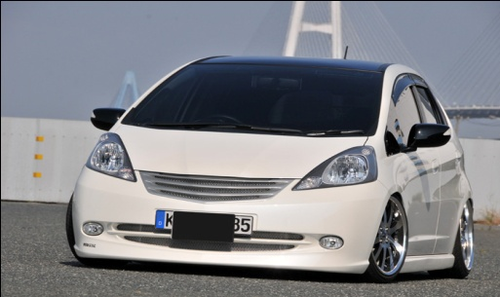 c. 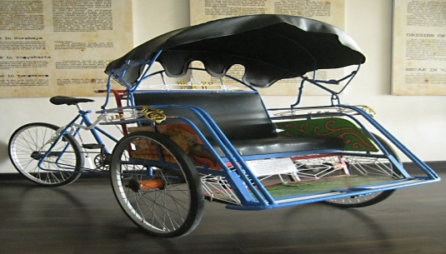
   2. d.

**SURAT**

* 1. **e**. 
  2. 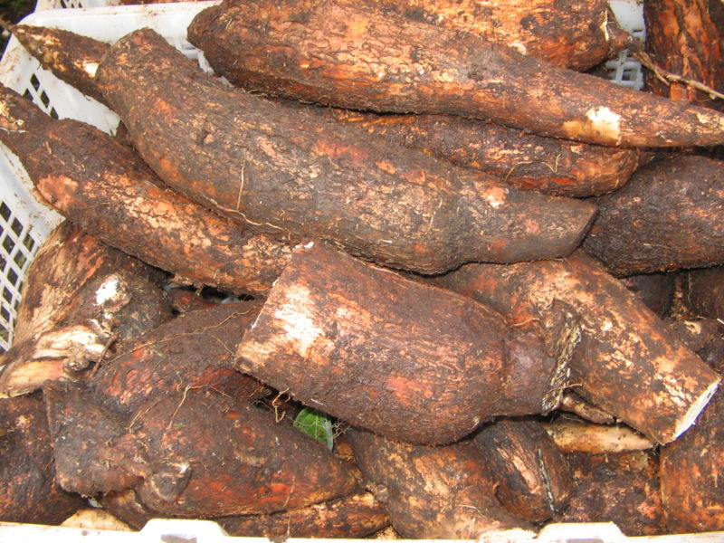 f. 

**LAMPIRAN (6)**

**LEMBAR KEGIATAN SISWA (LKS)**

**SIKLUS I (Pertemuan 2)**

**Mata pelajaran : PKn**

**Kelas/ semester : IV / II (Genap)**

**Hari/tanggal :**

**Nama anggota kelompok :**

1. **Langkah-langkah Kegiatan**
2. Tulislah nama kelompok dan nama anggota kelompok pada tempat yang telah disediakan.
3. Kerjakanlah soal-soal di bawah ini bersama teman kelompokmu.
4. Gunakan koran/surat kabar/majalah yang telah dibagikan untuk menjawab soal nomor 1.
5. **Soal**
6. Carilah gambar atau beritayang menunjukkan pengaruh globalisasi bagi Indonesia di dalam surat kabar, majalah, yang telah disediakan! Buatlahbersama teman kelompokmu dalam bentuk kliping dengan mengelompokkan pengaruh positif dan negatifnya !
7. Perhatikan gambar pasar swalayan (supermarket) di bawah ini. Kemudian diskusikan apa dampak negatif dan positif dibangunnya pasar swalayan tersebut !

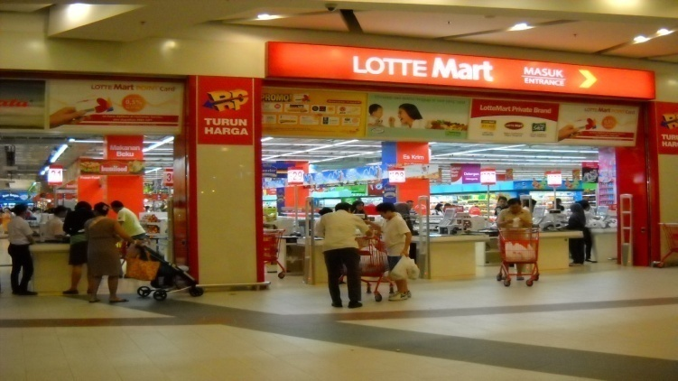

**LAMPIRAN (7)**

**LEMBAR KEGIATAN SISWA (LKS)**

**SIKLUS II (Pertemuan 1)**

**Mata pelajaran : PKn**

**Kelas/ semester : IV / II (Genap)**

**Hari/tanggal :**

**Nama anggota kelompok :**

* + - * 1. **Langkah-langkah Kegiatan**

Tulislah nama kelompok dan nama anggota kelompok pada tempat yang telah disediakan.

Kerjakanlah soal-soal di bawah ini bersama teman kelompokmu.

Gunakan koran/surat kabar/majalah yang telah dibagikan untuk menjawab soal nomor 5.

* + - * 1. **Soal**

1. Carilah di dalam koran/surat kabar/majalah paling sedikit 3 gambar budaya Indonesia yang pernah ditampilkan dalam misi kebudayaan Internasional, lalu tempelkan di lembar jawaban kalian dan tuliskan dampak positif ditampilkannya, serta jelaskan bagaimana sikap kalian menjaga dan melestarikan budaya tersebut !

**LAMPIRAN (8)**

**LEMBAR KEGIATAN SISWA (LKS)**

**SIKLUS II (Pertemuan 2)**

**Mata pelajaran : PKn**

**Kelas/ semester : IV / II (Genap)**

**Hari/tanggal :**

**Nama anggota kelompok :** 1**.**

2.

3.

4.

5.

**Langkah-langkah Kegiatan**

1. Tulislah nama kelompok dan nama anggota kelompok pada tempat yang telah disediakan.
2. Kerjakanlah soal-soal di bawah ini bersama teman kelompokmu.

**Soal**

1. Perhatikan gambar dibawah ini ! Apakah semua pengaruh globalisasi tersebut harus diterima? Jika **ya**, jelaskan alasannya dan jika **tidak**, jelaskan pula alasannya! Selanjutnya tuliskan 4 sikap waspada terhadap pengaruh globalisasi!
2. Berikan tanda (**√**) pada gambar pengaruh globalisasi yang dapat diterima, dan berikan pula tanda (**×**)pada gambar pengaruh globalisasi yang harus dihindari!Selanjutnya, diskusikan bersama teman kelompokmu, bagaimana sikap kalian dalam menghadapi pengaruh globalisasi dan tuliskan jawabannya!







**LAMPIRAN (9)**

**TES SIKLUS I**

Nama : ……............................

Kelas : ……............................

**Pilihlah jawaban yang benar dan paling tepat!**

1. Zaman ketika jarak, ruang, dan waktu tidak lagi menjadi batas adalah ....

a. prasejarah c. kuno

b. sejarah d. globalisasi

1. Di era globalisasi ini gaya tradisional semakin tersisih, dan masyarakat mulai menganut . . .

a. gaya hidup sederhana c. gaya hidup apa adanya

b. gaya hidup modern d. gaya hidup kuno

1. Hal yang mempengaruhi proses globalisasi adalah ....

a. iptek c. seni

b. budaya d. bahasa

1. Bangsa yang menguasai iptek berkesempatan meraih kemajuan dan meraih kemampuan untuk memiliki ....

a. masa depan c. budaya

b. kekebalan d. masa lalu

1. Berikut yang merupakan dampak positif dari globalisasi adalah ....

a. masuknya budaya negatif c. menurunnya jati diri bangsa

b. hilangnya identitas bangsa d. kecepatan dalam memperoleh

informasi

1. Pengaruh positif adanya globalisasi ialah ....

a. informasi lebih cepat c. mudah mendapat makanan

b. kehidupan meningkat d. kebutuhan masyarakat sulit didapat

1. Orang dengan mudah mendapat informasi dari internet. Hal ini menunjukkan pengaruh globalisasi di bidang . . . .

a. transportasi c. hiburan

b. komunikasi d. seni

1. Di bawah ini yang merupakan dampak negatif dari globalisasi adalah . . . .

a. teknologi semakin canggih

* 1. mengubah perilaku masyarakat menjadi konsumtif
  2. dalam berkomunikasi semakin mudah dan cepat
  3. teknologi transportasi semakin meningkat

1. Berikut merupakan pengaruh positif globalisasi, kecuali ....

a. menjadi lebih kreatif

* 1. mudah memperoleh informasi
  2. menambah wawasan pengetahuan kita
  3. melunturkan nilai-nilai agama

1. Arus globalisasi yang didukung dengan teknologi komunikasi dicontohkan dengan adanya ....

a. Koran c. handphone

b. majalah d. buku harian

**Sumber :**

1. Buku Paket Pendidikan Kewarganegaraan Untuk SD Kls IV, terbitan Depdiknas, Karangan Sardjan dan Agung Nugroho.
2. Buku Paket Pendidikan Kewarganegaraan Untuk SD Kls IV, terbitan Depdiknas, Karangan Ressi Kartika Dewi.

**KUNCI JAWABAN TES HASIL BELAJAR PKn SIKLUS I**

1. D 6. A
2. B 7. B
3. A 8. B
4. A 9. D
5. D 10. C

**PEDOMAN PENSKORAN TES HASIL BELAJAR PKn SIKLUS I**

Keterangan :

Jika jawaban benar nilai = 1

Jika jawaban salah nilai = 0

Tingkat Penguasaan = $\frac{jumlahskoryangdiperoleh}{jumlahskormaksimal}×100 \%$

**LAMPIRAN (10)**

**TES SIKLUS II**

Nama : ……............................

Kelas : ……............................

**Pilihlah jawaban yang benar dan paling tepat!**

1. Hasil Karya manusia yang menjadi suatu kebiasaan dan dipertahankan, disebut . . .

* + - * 1. Globalisasi c. Kebudayaan
        2. Sejarah d. Seni

2. Melestarikan budaya Indonesia adalah tugas . . .

1. Pemerintah c. Anak Sekolah dan Guru
2. Masyarakat d. Semua Benar
3. Yang termasuk jenis kebudayaan Indonesia yatu, kecuali . . .
4. Batik c. Tari Kecak
5. Wayang kulit d. Musik Rock
6. Dampak positif ditampilkannya budaya Indonesia di misi kebudayaan Internasional adalah, kecuali . .
7. Kebudayaaan Indonesia akan dikenal oleh negara lain
8. Mempererat hubungan dengan negara lain
9. Indonesia mendapat pengakuan dari negara lain tentang kebudayaan yang menarik.
10. Indonesia tidak disukai oleh negara lain.
11. Pengaruh globalisasi sebaiknya kita ....
12. biarkan c. seleksi/disaring
13. tolak d. terima apa adanya
14. Budaya asing yang tidak perlu ditiru dan tidak sesuai dengan kepribadian bangsa adalah . . . .
15. memakai pakaian minim c. memakai jas saat acara resmi
16. menggunakan internet d. menggunakan telepon genggam
17. Sikap yang harus dimiliki untuk waspada terhadap pengaruh globalisasi adalah . . . .
18. pengendalian diri c. menentang globalisasi
19. menerima dengan senang d. mengikuti perkembangan globalisasi
20. Tayangan televisi dari luar negeri yang tidak sesuai dengan kepribadian bangsa sebaiknya . . . .
21. ditiru c. Dilihat
22. dihilangkan d. Dihafalkan
23. Sikap yang ditunjukkan masyarakat sebelum berkembangnya globalisasi adalah . . .
24. Individual c. mau menang sendiri
25. Hura-hura d. gotong royong
26. Sebagai anak didik, yang harus dilakukan dalam mewaspadai pengaruh globalisasi, adalah . . .
27. Rajin belajar c. Rajin menonton TV
28. Rajin main game d. Rajin ke warnet

**Sumber :**

1. Buku Paket Pendidikan Kewarganegaraan Untuk SD Kls IV, terbitan Depdiknas, Karangan Sardjan dan Agung Nugroho.
2. Buku Paket Pendidikan Kewarganegaraan Untuk SD Kls IV, terbitan Depdiknas, Karangan Ressi Kartika Dewi.

**KUNCI JAWABAN TES HASIL BELAJAR PKn SIKLUS II**

* + - 1. A 6. A
      2. D 7. A
      3. D 8. B
      4. D 9. D
      5. C 10. A

**PEDOMAN PENSKORAN TES HASIL BELAJAR PKn SIKLUS II**

Keterangan :

Jika jawaban benar nilai = 1

Jika jawaban salah nilai = 0

Tingkat Penguasaan = $\frac{jumlahskoryangdiperoleh}{jumlahskormaksimal}×100$

**LAMPIRAN (11)**

**DATA HASIL OBSERVASI**

**(ASPEK GURU)**

**Mata Pelajaran : PKn**

**Hari/Tanggal : 1. Rabu/ 19 Februari 2014**

**Tindakan/Siklus : Siklus I (Pertemuan 1)**

|  |  |  |  |  |
| --- | --- | --- | --- | --- |
| **No** | **Komponen yang diamati** | **Penilaian** | | **Keterangan** |
| **Ya** | **Tidak** |
| 1. | Konstruktivisme/ mengembangkan pengetahuan | √ |  | Guru menghubungkan pelajaran dengan kehidupan nyata atau pengalaman-pengalaman siswa. |
| 2. | Inquiry/ menemukan | √ |  | Guru merancang kegiatan yang merujuk pada kegiatan menemukan dan membimbing siswa dalam merumuskan masalah. |
| 3. | Questioning/ bertanya | √ |  | Guru mengajukan pertanyaan untuk mengecek pemahaman siswa. |
| 4. | Learning Comunity/masyarakat belajar | √ |  | Guru membagi kelompok secara heterogen serta memotivasi siswa untuk bertanggung jawab bersama dalam memecahkan masala. |
| 5. | Modeling/ pemodelan |  | √ | Tidak ada pemodelan pada saat pembelajaran |
| 6. | Reflection/ refleksi | √ |  | Guru meluruskan dan memperjelas materi yang belum dipahami siswanya. |
| 7. | Authentic Assessment/ penilaian sebenarnya | √ |  | Guru memberikan tugas yang berhubungan dengan dunia nyata. |

Makassar, 19 Februari 2014  
Observer

**IRJELNITA SUMALONG**

NIM.104704154

**LAMPIRAN (12)**

**DATA HASIL OBSERVASI**

**(ASPEK GURU)**

**Mata Pelajaran : PKn**

**Hari/Tanggal : 1. Rabu 26 Februari 2014**

**Tindakan/Siklus : Siklus I (Pertemuan 2)**

|  |  |  |  |  |  |
| --- | --- | --- | --- | --- | --- |
| **No** | **Komponen yang diamati** | **Pertemuan 2** | | | **Keterangan** |
| **B (3)** | **C (2)** | **K (1)** |
| 1. | Konstruktivisme/ mengembangkan  Pengetahuan |  | √ |  | Indikator yang tidak terlaksana yaitu indikator ke-3 |
| 2. | Inquiry/ menemukan | √ |  |  | Semua indikator terlaksana |
| 3. | Questioning/ bertanya |  |  | √ | Indikator yang tidak terlaksana yaitu indikator ke-2 dan ke-3 |
| 4. | Learning Comunity/ masyarakat belajar | √ |  |  | Semua indikator terlaksana |
| 5. | Modeling /pemodelan |  | √ |  | Indikator yang tidak terlaksana yaitu indikator ke-3 |
| 6. | Reflection/ refleksi |  | √ |  | Indikator yang tidak terlaksana yaitu indikator ke-3 |
| 7. | Authentic Assessment/ penilaian sebenarnya |  | √ |  | Indikator yang tidak terlaksana yaitu indikator ke-3 |
| **Skor** | | **6** | **8** | **1** |  |
| **Jumlah** | | **15** | | |  |
| **% Indikator Keberhasilan** | | **71,42%** | | |  |
| **Kategori** | | **Cukup** | | |  |

Makassar, 26 Februari 2014  
Observer

**Irjelnita Sumalong**

NIM.104704154

**LAMPIRAN (13)**

**DATA HASIL OBSERVASI**

**(ASPEK GURU)**

**Mata Pelajaran : PKn**

**Hari/Tanggal : 1. Rabu 05 Maret 2014**

**Tindakan/Siklus : Siklus II (Pertemuan 1)**

|  |  |  |  |  |  |
| --- | --- | --- | --- | --- | --- |
| **No** | **Komponen yang diamati** | **Pertemuan 2** | | | **Keterangan** |
| **B (3)** | **C (2)** | **K (1)** |
| 1. | Konstruktivisme/ mengembangkan  Pengetahuan |  | √ |  | Indikator yang tidak terlaksana yaitu indikator ke-3 |
| 2. | Inquiry/ menemukan | √ |  |  | Semua indikator terlaksana |
| 3. | Questioning/ bertanya |  | √ |  | Indikator yang tidak terlaksana yaitu indikator ke-2 |
| 4. | Learning Comunity/ masyarakat belajar | √ |  |  | Semua indikator terlaksana |
| 5. | Modeling /pemodelan | √ |  |  | Semua indikator terlaksana |
| 6. | Reflection/ refleksi |  | √ |  | Indikator yang tidak terlaksana yaitu indikator ke-3 |
| 7. | Authentic Assessment/ penilaian sebenarnya | √ |  |  | Semua indikator terlaksana |
| **Skor** | | **9** | **8** | **-** |  |
| **Jumlah** | | **17** | | |  |
| **% Indikator Keberhasilan** | | **80,95%** | | |  |
| **Kategori** | | **Baik** | | |  |

Makassar, 05 Maret 2014

Observer

**Irjelnita Sumalong**

NIM.104704154

**LAMPIRAN (14)**

**DATA HASIL OBSERVASI**

**(ASPEK GURU)**

**Mata Pelajaran : PKn**

**Hari/Tanggal : 1. Rabu 12 Maret 2014**

**Tindakan/Siklus : Siklus II (Pertemuan 2)**

|  |  |  |  |  |  |
| --- | --- | --- | --- | --- | --- |
| **No** | **Komponen yang diamati** | **Pertemuan 2** | | | **Keterangan** |
| **B (3)** | **C (2)** | **K (1)** |
| 1. | Konstruktivisme/ mengembangkan  Pengetahuan | √ |  |  | Semua indikator terlaksana |
| 2. | Inquiry/ menemukan | √ |  |  | Semua indikator terlaksana |
| 3. | Questioning/ bertanya | √ |  |  | Semua indikator terlaksana |
| 4. | Learning Comunity/ masyarakat belajar | √ |  |  | Semua indikator terlaksana |
| 5. | Modeling /pemodelan | √ |  |  | Semua indikator terlaksana |
| 6. | Reflection/ refleksi |  | √ |  | Indikator yang tidak terlaksana yaitu indikator ke-3 |
| 7. | Authentic Assessment/ penilaian sebenarnya | √ |  |  | Semua indikator terlaksana |
| **Skor** | | **18** | **2** | **-** |  |
| **Jumlah** | | **20** | | |  |
| **% Indikator Keberhasilan** | | **95,23%** | | |  |
| **Kategori** | | **Sangat Baik** | | |  |

Makassar, 12 Maret 2014  
Observer

**Irjelnita Sumalong**

NIM.104704154

**Deskriptor/ Rubrik Observasi Aspek Guru**

1. **Konstruktivisme/mengembangkan pengetahuan :**

* Guru membawa siswa masuk ke dalam pengalaman-pengalaman yang menantang konsep pengetahuan siswa yang sudah ada dalam diri mereka.
* Guru memberikan kesempatan kepada siswa untuk mengemukakan gagasan mereka.
* Guru menggunakan pemikiran, pengalaman dan minat siswanya untuk mengarahkan proses pembelajaran.

1. **Inquiry/menemukan :**

* Guru merancang kegiatan yang merujuk pada kegiatan menemukan.
* Guru membimbing siswa dalam merumuskan masalah
* Guru menuntun/memandu siswa dalam mengumpulkan informasi/data dalam menemukan jawaban dari rumusan masalah.

1. **Questioning/bertanya :**
   * + Guru mengajukan pertanyaan untuk mengecek pemahaman siswa.
     + Mendorong siswa untuk mengetahui sesuatu.
     + Mengarahkan siswa untuk memperoleh informasi.
2. **Learning Comunity/masyarakat belajar :**

* Guru membagi siswa ke dalam kelompok secara heterogen.
* Guru membagikan tugas kelompok dan memotivasi siswa untuk bersama bertanggung jawab dalam memecahkan masalah.
* Guru memandu proses belajar dalam kelompok.

1. **Modeling/pemodelan :**

* Guru memberikan contoh kepada siswa dengan memodelkan materi yang dipelajari saat itu.
* Guru memberikan kesempatan kepada siswa untuk memodelkan materi yang dipelajari saat itu dan mengembangkan hasil karya siswa.
* Guru memberikan kesempatan kepada siswa untuk mempresentasekan hasil kerjanya dan siswa lain menanggapi.

1. **Reflection/refleksi :**

* Guru memberikan kesempatan kepada siswa untuk mengemukakan langsung tentang apa yang diperolehnya hari itu.
* Guru meluruskan dan memperjelas materi yang dipelajari hari itu.
* Guru meminta siswa mengungkapkan kesan dan saran siswa mengenai pembelajaran hari itu.

1. **Authentic Assessment/penilaian sebenarnya :**

* Guru melakukan penilaian terhadap siswa selama (proses) dan sesudah (hasil) pembelajaran.
* Guru memberikan tugas-tugas yang berhubungan dengan dunia nyata atau pengalaman siswa dalam bentuk test dan nontest.
* Guru menilai kedalaman pengetahuan dan keahlian siswa bukan kemampuan menghapal siswa.

**Keterangan :**

**B (3) = Jika dalam pelaksanaannya semua indikator terpenuhi.**

**C (2) = Jika dalam pelaksanaannya hanya dua indikator terpenuhi.**

**K (1) = Jika dalam pelaksanaannya hanya dua indikator terpenuhi.**

**Tingkat Penguasaan = $\frac{skorperolehan}{skormaksimal}×100\%$**

**LAMPIRAN (15)**

**DATA HASIL OBSERVASI**

**(ASPEK SISWA)**

**Mata Pelajaran : PKn**

**Hari/Tanggal : 1. Rabu/ 19 Februari 2014**

**Tindakan/Siklus : Siklus I (Pertemuan 1)**

|  |  |  |  |  |
| --- | --- | --- | --- | --- |
| **No** | **Komponen yang diamati** | **Penilaian** | | **Keterangan** |
| **Ya** | **Tidak** |
| 1. | Konstruktivisme/ mengembangkan pengetahuan | √ |  | Siswa membangun pengetahuannya berdasarkan penjelasan guru yang mengaitkan pembelajaran dengan pengalaman di dunia nyata mereka. |
| 2. | Inquiry/ menemukan | √ |  | Siswa melakukan kegiatan menemukan. |
| 3. | Questioning/ bertanya | √ |  | Siswa mengajukan pertanyaan sesuai apa yang telah diketahuinya. |
| 4. | Learning Comunity/masyarakat belajar | √ |  | Siswa masuk kedalam kelompok yang telah dibagi dan mengerjakan tugas kelompok. |
| 5. | Modeling/ pemodelan |  | √ | Tidak ada pemodelan pada saat proses pembelajaran. |
| 6. | Reflection/ refleksi | √ |  | Siswa menyimak penjelasan guru yang meluruskan dan memperjelas materi. |
| 7. | Authentic Assessment/ penilaian sebenarnya | √ |  | Siswa mengerjakan tugas yang diberikan oleh guru. |

Makassar, 19 Februari 2014  
Observer

**Herfika Lelelangan**

NIM. 104704163

**LAMPIRAN (16)**

**DATA HASIL OBSERVASI**

**(ASPEK SISWA)**

**Mata Pelajaran : PKn**

**Hari/Tanggal : 1. Rabu 26 Februari 2014**

**Tindakan/Siklus : Siklus I (Pertemuan 2)**

|  |  |  |  |  |  |
| --- | --- | --- | --- | --- | --- |
| **No** | **Komponen yang diamati** | **Pertemuan 2** | | | **Keterangan** |
| **B (3)** | **C (2)** | **K (1)** |
| 1. | Konstruktivisme/ mengembangkan  Pengetahuan |  | √ |  | Indikator yang tidak terlaksana yaitu indikator ke-3 |
| 2. | Inquiry/ menemukan | √ |  |  | Semua indikator terlaksana |
| 3. | Questioning/ bertanya |  |  | √ | Indikator yang tidak terlaksana yaitu indikator ke-2 dan ke-3 |
| 4. | Learning Comunity/ masyarakat belajar |  | √ |  | Indikator yang tidak terlaksana yaitu indikator ke-3 |
| 5. | Modeling /pemodelan |  | √ |  | Indikator yang tidak terlaksana yaitu indikator ke-3 |
| 6. | Reflection/ refleksi |  | √ |  | Indikator yang tidak terlaksana yaitu indikator ke-3 |
| 7. | Authentic Assessment/ penilaian sebenarnya |  | √ |  | Indikator yang tidak terlaksana yaitu indikator ke-3 |
| **Skor** | | **3** | **10** | **1** |  |
| **Jumlah** | | **14** | | |  |
| **% Indikator Keberhasilan** | | **66,66%** | | |  |
| **Kategori** | | **Cukup** | | |  |

Makassar, 26 Februari 2014  
Observer

**Herfika Lelelangan**

NIM. 104704163

**LAMPIRAN (17)**

**DATA HASIL OBSERVASI**

**(ASPEK SISWA)**

**Mata Pelajaran : PKn**

**Hari/Tanggal : 1. Rabu 05 Maret 2014**

**Tindakan/Siklus : Siklus II (Pertemuan 1)**

|  |  |  |  |  |  |
| --- | --- | --- | --- | --- | --- |
| **No** | **Komponen yang diamati** | **Pertemuan 2** | | | **Keterangan** |
| **B (3)** | **C (2)** | **K (1)** |
| 1. | Konstruktivisme/ mengembangkan  Pengetahuan |  | √ |  | Indikator yang tidak terlaksana yaitu indikator ke-3 |
| 2. | Inquiry/ menemukan | √ |  |  | Semua indikator terlaksana |
| 3. | Questioning/ bertanya |  | √ |  | Indikator yang tidak terlaksana yaitu indikator ke-2 |
| 4. | Learning Comunity/ masyarakat belajar |  | √ |  | Indikator yang tidak terlaksana yaitu indikator ke-3 |
| 5. | Modeling /pemodelan | √ |  |  | Semua indikator terlaksana |
| 6. | Reflection/ refleksi |  | √ |  | Indikator yang tidak terlaksana yaitu indikator ke-3 |
| 7. | Authentic Assessment/ penilaian sebenarnya |  | √ |  | Indikator yang tidak terlaksana yaitu indikator ke-3 |
| **Skor** | | **6** | **10** | **-** |  |
| **Jumlah** | | **16** | | |  |
| **% Indikator Keberhasilan** | | **76,19%** | | |  |
| **Kategori** | | **Cukup** | | |  |

Makassar, 05 Maret 2014

Observer

**Herfika Lelelangan**

NIM. 104704163

**LAMPIRAN (18)**

**DATA HASIL OBSERVASI**

**(ASPEK SISWA)**

**Mata Pelajaran : PKn**

**Hari/Tanggal : 1. Rabu 12 Maret 2014**

**Tindakan/Siklus : Siklus II (Pertemuan 2)**

|  |  |  |  |  |  |
| --- | --- | --- | --- | --- | --- |
| **No** | **Komponen yang diamati** | **Pertemuan 2** | | | **Keterangan** |
| **B (3)** | **C (2)** | **K (1)** |
| 1. | Konstruktivisme/ mengembangkan  Pengetahuan | √ |  |  | Semua indikator terlaksana |
| 2. | Inquiry/ menemukan | √ |  |  | Semua indikator terlaksana |
| 3. | Questioning/ bertanya |  | √ |  | Indikator yang tidak terlaksana yaitu indikator ke-2 |
| 4. | Learning Comunity/ masyarakat belajar |  | √ |  | Indikator yang tidak terlaksana yaitu indikator ke-3 |
| 5. | Modeling /pemodelan | √ |  |  | Semua indikator terlaksana |
| 6. | Reflection/ refleksi |  | √ |  | Indikator yang tidak terlaksana yaitu indikator ke-3 |
| 7. | Authentic Assessment/ penilaian sebenarnya | √ |  |  | Semua indikator terlaksana |
| **Skor** | | **12** | **6** | **-** |  |
| **Jumlah** | | **18** | | |  |
| **% Indikator Keberhasilan** | | **85,71%** | | |  |
| **Kategori** | | **Baik** | | |  |

Makassar, 12 Maret 2014  
Observer

**Herfika Lelelangan**

NIM. 104704163

**Deskriptor/ Rubrik Penilaian Observasi Aspek Siswa**

1. **Konstruktivisme/mengembangkan pengetahuan :**

* Siswa membangun pengetahuan mereka berdasarkan pengalaman-pengalaman yang menantang konsep pengetahuannya yang sudah ada dalam diri mereka.
* Siswa mengemukakan gagasannya.
* Siswa antusias menyumbangkan pemikiran, pengalaman dan minatnya saat proses pembelajaran.

1. **Inquiry/menemukan :**

* Siswa mengikuti kegiatan yang dirancang oleh guru yang merujuk pada kegiatan menemukan.
* Siswa merumuskan masalah
* Siswa mengumpulkan informasi/data dalam menemukan jawaban dari rumusan masalah.

1. **Questioning/bertanya :**
   * + Siswa mengajukan pertanyaan sesuai dengan apa yang telah diketahui.
     + Siswa antusias bertanya karena tingginya rasa ingin tahu.
     + Siswa merespon pertanyaan guru.
2. **Learning Comunity/masyarakat belajar :**

* Siswa masuk ke dalam kelompok secara heterogen.
* Siswa bersama-sama bertanggung jawab dalam memecahkan masalah.
* Siswa menampakkan kekompakan saat proses belajar dalam kelompok dan saling menghargai pendapat satu sama lain.

1. **Modeling/pemodelan :**

* Siswamempresentasekan hasil diskusinya
* Siswa memodelkan materi yang dipelajari saat itu dan mengembangkan hasil karyanya.
* Siswamendengarkan dan memperhatikan serta menanggapi hasil diskusi temannya

1. **Reflection/refleksi :**

* Siswa menyimak penjelasan guru yang meluruskan dan memperjelas materi yang dipelajari hari itu.
* Siswa mengemukakan langsung tentang apa yang diperolehnya hari itu.
* Siswa mengungkapkan kesan dan saran siswa mengenai pembelajaran hari itu.

1. **Authentic Assessment/penilaian sebenarnya :**

* Siswa aktif selama proses pembelajaran.
* Siswa mengerjakan tugas-tugas yang berhubungan dengan dunia nyata atau pengalamannya dalam bentuk test dan nontest yang diberikan oleh guru.
* Siswa menggali pengetahuan sedalam mungkin untuk bisa memahami dan terampil dalam berkarya bukan menghapal.

**Keterangan:**

**Baik (B)** jika secara umum 75% - 100% (14-19)siswa yang aktif sesuai indikator pengamatan

**Cukup (C)** jika secara umum 50% - 74 % (9-13) siswa yang aktif sesuai indikator pengamatan

**Kurang (K)** jika secara umum 0% - 49% (0-8) siswa yang aktif sesuai indikator pengamatan

Tingkat Penguasaan = $\frac{skorperolehan}{skormaksimal}×100\%$

**LAMPIRAN (19)**

**DATA HASIL TES SIKLUS I**

|  |  |  |  |  |  |  |  |  |  |  |  |  |  |  |
| --- | --- | --- | --- | --- | --- | --- | --- | --- | --- | --- | --- | --- | --- | --- |
| **No** | **Nama Siswa** | **Soal Tes** | | | | | | | | | | **Skor** | **Nilai** | **Ket.** |
| **1** | **2** | **3** | **4** | **5** | **6** | **7** | **8** | **9** | **10** |
| 1 | Algi Alfiransyah | 1 | 0 | 1 | 0 | 1 | 0 | 1 | 0 | 0 | 1 | **5** | **50** | **TT** |
| 2 | Irvan Irwan | 1 | 1 | 1 | 0 | 1 | 1 | 0 | 0 | 1 | 1 | **7** | **70** | **T** |
| 3 | A. Al Yasmin | 0 | 0 | 1 | 0 | 1 | 1 | 1 | 0 | 1 | 1 | **6** | **60** | **TT** |
| 4 | Muh. Fadil | 1 | 1 | 1 | 0 | 1 | 1 | 0 | 1 | 0 | 1 | **7** | **70** | **T** |
| 5 | Yusran Ilyas | 1 | 1 | 1 | 1 | 1 | 1 | 1 | 1 | 1 | 1 | **10** | **100** | **T** |
| 6 | Dzulhadi | 1 | 1 | 1 | 0 | 1 | 0 | 0 | 0 | 0 | 1 | **5** | **50** | **TT** |
| 7 | Reiza Pradana | 0 | 1 | 1 | 1 | 0 | 1 | 1 | 0 | 1 | 1 | **7** | **70** | **T** |
| 8 | Radea Maya Maharani | 1 | 1 | 1 | 1 | 1 | 1 | 1 | 1 | 1 | 1 | **10** | **100** | **T** |
| 9 | Tiara Haris | 0 | 1 | 1 | 1 | 1 | 1 | 0 | 1 | 1 | 1 | **8** | **80** | **T** |
| 10 | Dea Ananda | 0 | 1 | 1 | 1 | 0 | 1 | 1 | 1 | 0 | 1 | **7** | **70** | **T** |
| 11 | Nadila Raga Padmi | 0 | 0 | 1 | 0 | 1 | 1 | 1 | 1 | 1 | 1 | **7** | **70** | **T** |
| 12 | Fahira Nur Rahma | 1 | 0 | 1 | 0 | 1 | 1 | 1 | 1 | 1 | 1 | **8** | **80** | **T** |
| 13 | Fadiafasi Latunnisa | 1 | 1 | 1 | 1 | 0 | 1 | 1 | 1 | 1 | 1 | **9** | **90** | **T** |
| 14 | Ahmad Arhief | 0 | 0 | 1 | 0 | 1 | 1 | 1 | 1 | 0 | 1 | **6** | **60** | **TT** |
| 15 | Sasmita Rismayanti | 1 | 0 | 1 | 0 | 1 | 1 | 0 | 0 | 0 | 0 | **4** | **40** | **TT** |
| 16 | Muh. Alim | 1 | 1 | 1 | 0 | 1 | 0 | 1 | 0 | 1 | 1 | **7** | **70** | **T** |
| 17 | Samsul | 1 | 1 | 1 | 0 | 0 | 0 | 1 | 0 | 1 | 1 | **6** | **60** | **TT** |
| 18 | Yusran | 1 | 0 | 1 | 0 | 0 | 1 | 1 | 1 | 1 | 1 | **7** | **70** | **T** |
| 19 | Imel | 1 | 0 | 1 | 0 | 1 | 1 | 0 | 0 | 1 | 0 | **5** | **50** | **TT** |
| **JUMLAH** | | | | | | | | | | | | | **1310** | |
| **RATA-RATA** | | | | | | | | | | | | | **68,94** | |
| **% KETUNTASAN** | | | | | | | | | | | | | **63,16%** | |
| **% KETIDAKTUNTASAN** | | | | | | | | | | | | | **36,84** | |
| **NILAI TERENDAH** | | | | | | | | | | | | | **40** | |
| **NILAI TERTINGGI** | | | | | | | | | | | | | **100** | |
| **KATEGORI** | | | | | | | | | | | | | **BAIK** | |
| **KKM** | | | | | | | | | | | | | **66** | |

**LAMPIRAN (20)**

**DATA HASIL TES SIKLUS II**

|  |  |  |  |  |  |  |  |  |  |  |  |  |  |  |
| --- | --- | --- | --- | --- | --- | --- | --- | --- | --- | --- | --- | --- | --- | --- |
| **No** | **Nama Siswa** | **Soal Tes** | | | | | | | | | | **Skor** | **Nilai** | **Ket.** |
| **1** | **2** | **3** | **4** | **5** | **6** | **7** | **8** | **9** | **10** |
| 1 | Algi Alfiransyah | 1 | 0 | 1 | 1 | 1 | 0 | 1 | 1 | 0 | 1 | **7** | **70** | **T** |
| 2 | Irvan Irwan | 1 | 1 | 1 | 1 | 1 | 1 | 0 | 1 | 1 | 1 | **9** | **90** | **T** |
| 3 | A. Al Yasmin | 0 | 1 | 1 | 0 | 1 | 1 | 1 | 0 | 1 | 1 | **7** | **70** | **T** |
| 4 | Muh. Fadil | 1 | 1 | 1 | 0 | 1 | 1 | 1 | 1 | 1 | 1 | **9** | **90** | **T** |
| 5 | Yusran Ilyas | 1 | 1 | 1 | 1 | 1 | 1 | 1 | 1 | 0 | 0 | **8** | **80** | **T** |
| 6 | Dzulhadi | 1 | 1 | 1 | 1 | 1 | 0 | 1 | 1 | 1 | 0 | **8** | **80** | **T** |
| 7 | Reiza Pradana | 1 | 1 | 1 | 1 | 1 | 1 | 1 | 1 | 1 | 1 | **10** | **100** | **T** |
| 8 | Radea Maya Maharani | 1 | 1 | 1 | 1 | 1 | 1 | 1 | 1 | 1 | 1 | **10** | **100** | **T** |
| 9 | Tiara Haris | 0 | 1 | 1 | 1 | 1 | 1 | 0 | 1 | 1 | 1 | **8** | **80** | **T** |
| 10 | Dea Ananda | 0 | 1 | 1 | 1 | 1 | 1 | 1 | 1 | 1 | 0 | **8** | **80** | **T** |
| 11 | Nadila Raga Padmi | 1 | 0 | 1 | 0 | 1 | 1 | 1 | 1 | 1 | 1 | **8** | **80** | **T** |
| 12 | Fahira Nur Rahma | 1 | 0 | 1 | 0 | 1 | 1 | 1 | 1 | 0 | 1 | **7** | **70** | **T** |
| 13 | Fadiafasi Latunnisa | 1 | 1 | 1 | 1 | 1 | 1 | 1 | 1 | 1 | 1 | **10** | **100** | **T** |
| 14 | Ahmad Arhief | 1 | 1 | 1 | 0 | 1 | 1 | 1 | 1 | 0 | 1 | **8** | **80** | **T** |
| 15 | Sasmita Rismayanti | 1 | 0 | 1 | 0 | 1 | 1 | 1 | 0 | 1 | 0 | **6** | **60** | **TT** |
| 16 | Muh. Alim | 1 | 1 | 1 | 1 | 1 | 0 | 1 | 0 | 1 | 1 | **8** | **80** | **T** |
| 17 | Samsul | 1 | 1 | 1 | 1 | 1 | 1 | 1 | 0 | 1 | 1 | **9** | **90** | **T** |
| 18 | Yusran | 1 | 0 | 1 | 0 | 0 | 1 | 1 | 1 | 1 | 1 | **7** | **70** | **T** |
| 19 | Imel | 1 | 0 | 1 | 0 | 1 | 1 | 0 | 0 | 1 | 1 | **6** | **60** | **TT** |
| **JUMLAH**  **RATA-RATA**  **% KETUNTASAN**  **% KETIDAKTUNTASAN**  **NILAI TERENDAH**  **NILAI TERTINGGI**  **KATEGORI** | | | | | | | | | | | | | **1530**  **80,53**  **89,48%**  **10,52%**  **60**  **100**  **SANGAT BAIK** | |

**LAMPIRAN (21)**

**PERBANDINGAN HASIL TES SIKLUS I & II**

|  |  |  |  |  |
| --- | --- | --- | --- | --- |
| **No.** | **Nama** | **Nilai Hasil Belajar** | | **Ket.** |
| **Siklus I** | **Siklus II** |
| 1. | Algi Alfiransyah | 50 | 70 | Meningkat/Tuntas |
| 2. | Irvan Irwan | 70 | 90 | Meningkat/Tuntas |
| 3. | A. Al Yasmin | 60 | 70 | Meningkat/Tuntas |
| 4. | Muh.Fadil | 70 | 90 | Meningkat/Tuntas |
| 5. | Yusran Ilyas | 100 | 80 | Menurun/Tuntas |
| 6. | Dzulhadi | 50 | 80 | Meningkat/Tuntas |
| 7. | Reiza Pradana | 70 | 100 | Meningkat/Tuntas |
| 8. | Radea Maya Maharani | 100 | 100 | Tetap/Tuntas |
| 9. | Tiara Haris | 80 | 80 | Tetap/Tuntas |
| 10. | Dea Ananda | 70 | 80 | Meningkat/Tuntas |
| 11. | Nadila Raga Padmi | 70 | 80 | Meningkat/Tuntas |
| 12. | Fahira Nur Rahma | 80 | 70 | Menurun/Tuntas |
| 13. | Fadiafasi Latunnisa | 90 | 100 | Meningkat/Tuntas |
| 14. | Ahmad Arhief | 60 | 80 | Meningkat/Tuntas |
| 15. | Sasmita Rismayanti | 40 | 60 | Meningkat/ Tidak Tuntas |
| 16. | Muh. Alim | 70 | 80 | Meningkat/Tuntas |
| 17. | Samsul | 60 | 90 | Meningkat/Tuntas |
| 18. | Yusran | 70 | 70 | Tetap/Tuntas |
| 19. | Imel | 50 | 60 | Meningkat/ Tidak Tuntas |
| **Jumlah** | | **1310** | **1530** |  |
| **Rata-Rata** | | **68,94** | **80,53** |
| **% Ketuntasan** | | **63,16%** | **89,48%** |
| **% Ketidaktuntasan** | | **36,84%** | **10,52%** |
| **Nilai Terendah** | | **40.00** | **60.00** |
| **Nilai Tertinggi** | | **100** | **100.00** |
| **Kategori** | | **Baik** | **Sangat Baik** |

**LAMPIRAN (22)**

**DOKUMENTASI**

**Constructivism (Konstruktivisme)**

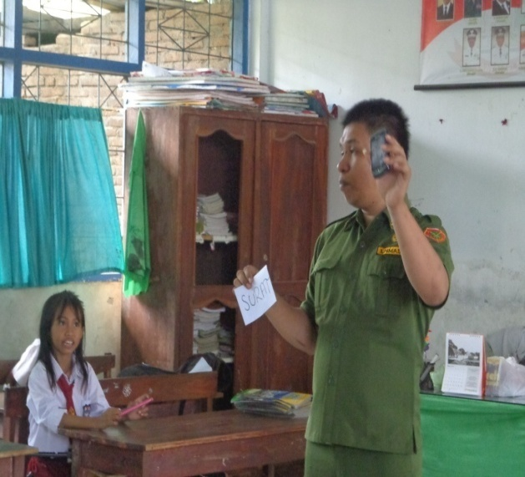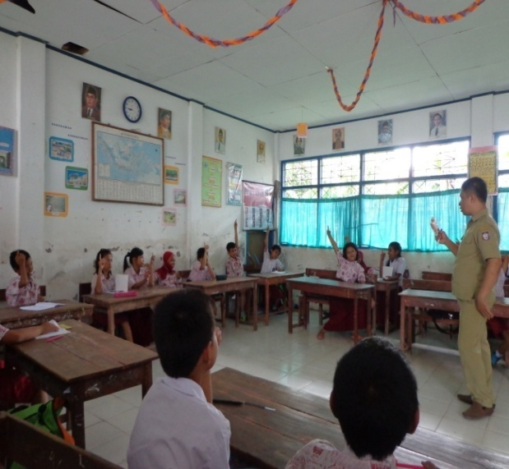

Siswa mengkonstruksi pengetahuan dengan bantuan media

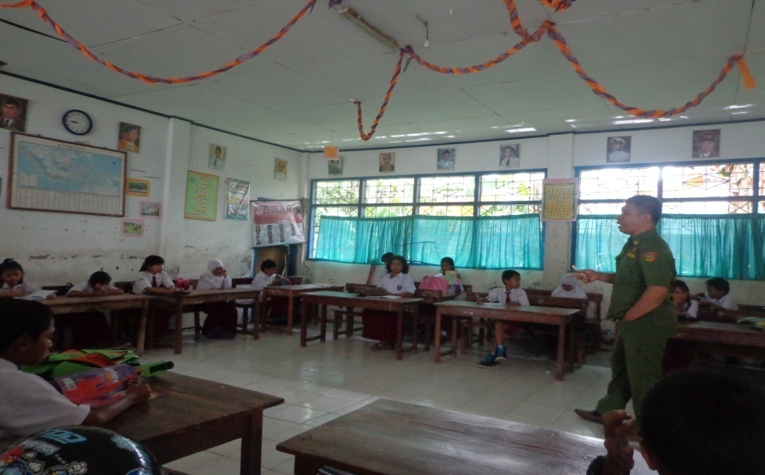

Siswa mengkonstruksi pengetahuan berdasarkan penjelasan guru

**Inquiry (Menemukan)**

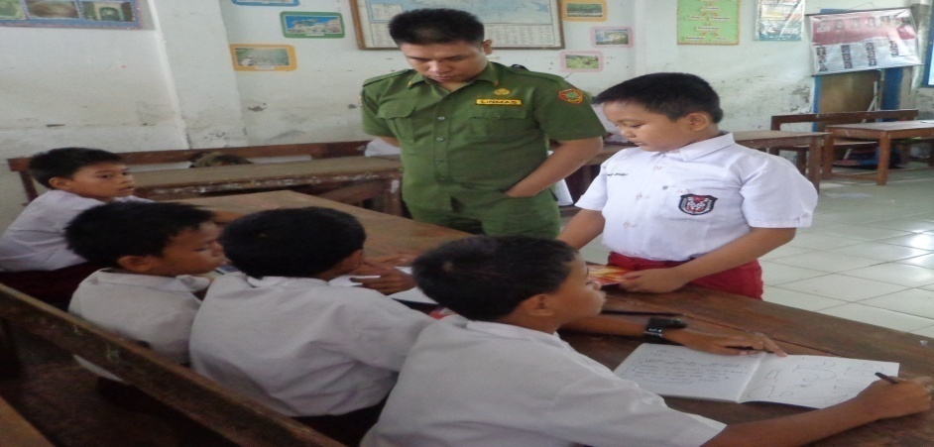

Siswa mengamati gambar budaya Indonesia dalam koran

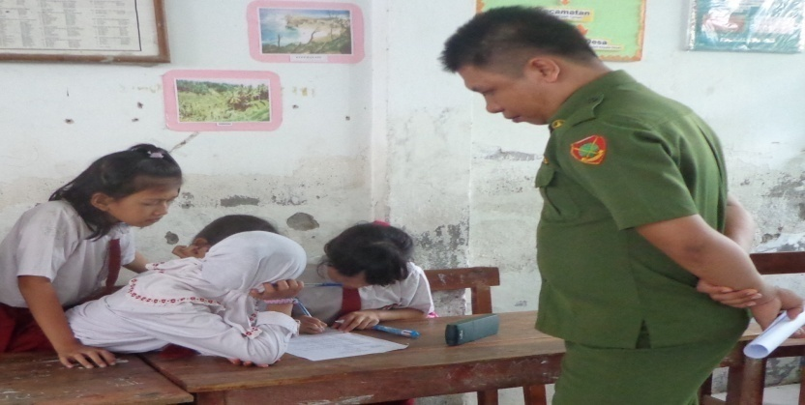

Siswa mencatat hasil diskusinya

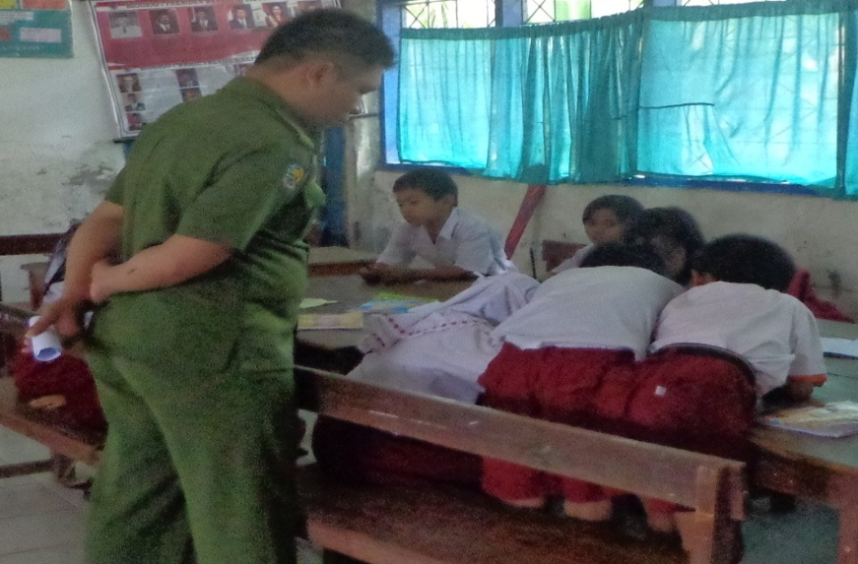

Siswa berusaha mencari dan menemukan jawaban LKSnya

**Questioning (Bertanya)**

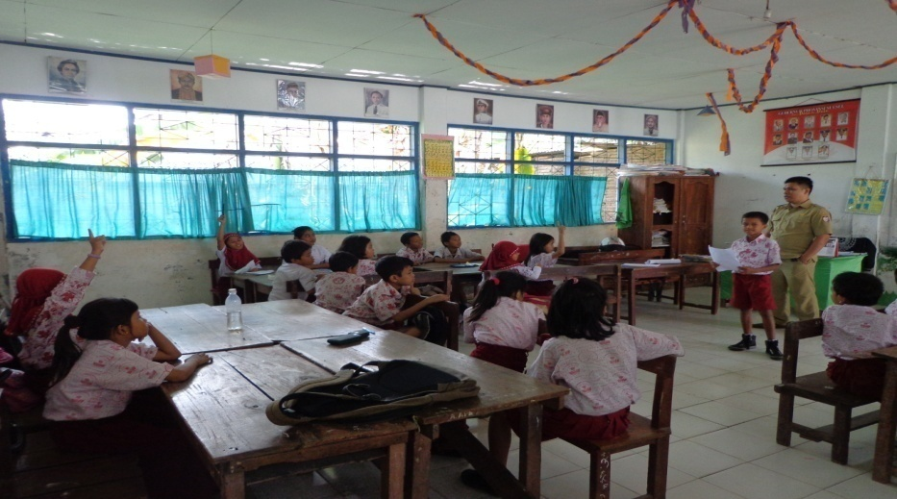

Siswa mengemukakan saran kepada kelompok presentasi

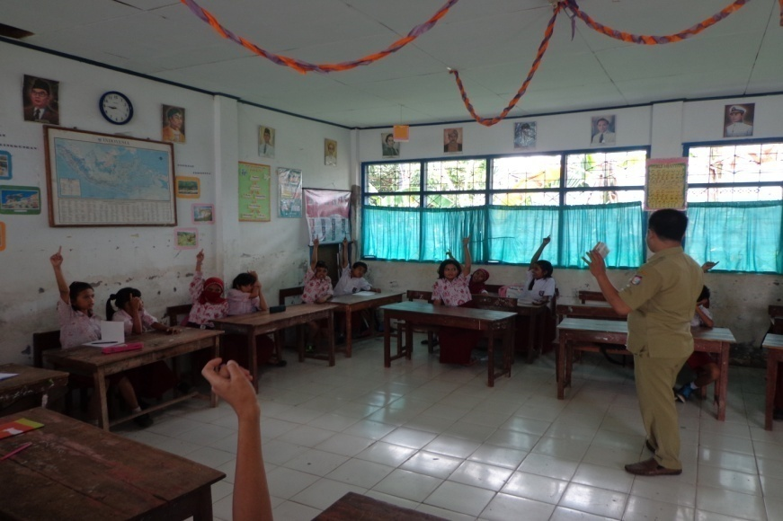

Siswa bertanya tentang dampak-dampak dari globalisasi

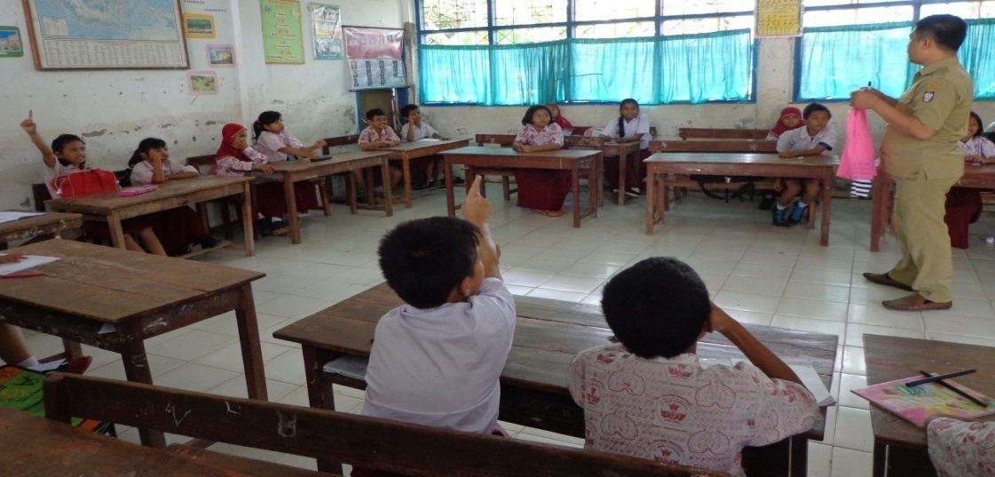

Siswa dan guru bertanya jawab tentang barang-barang era globalisasi dan dampaknya

**Learning Community (Masyarakat Belajar)**

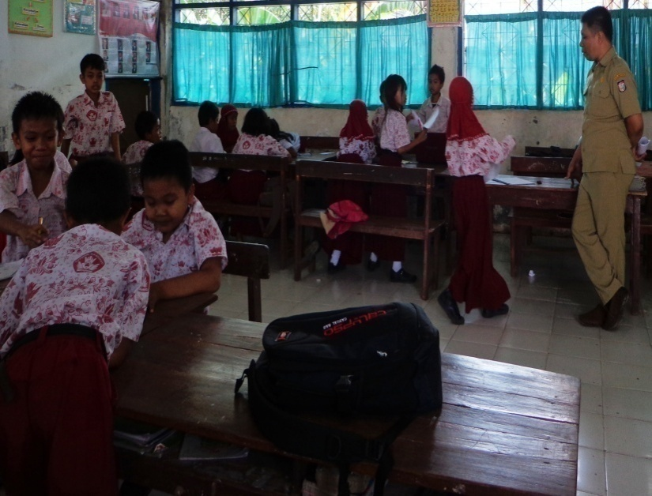

Setiap kelompok mengerjakan LKS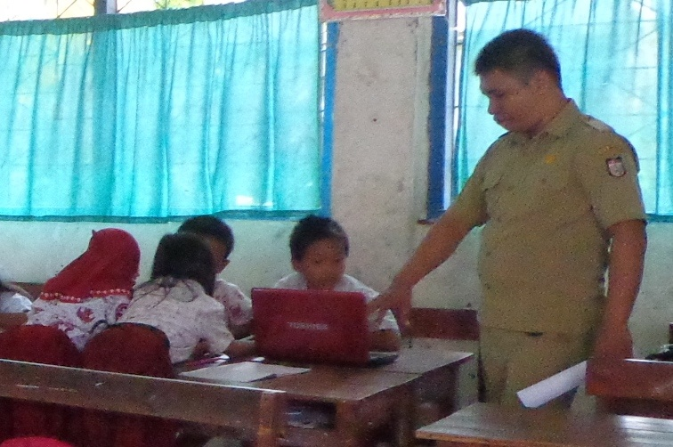

Guru membembing kegiatan kerja kelompok yang berlangsung

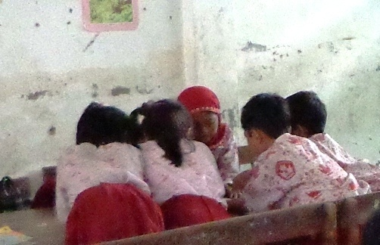

Siswa saling bekerja sama dalam kelompok

**Modelling (Pemodelan)**

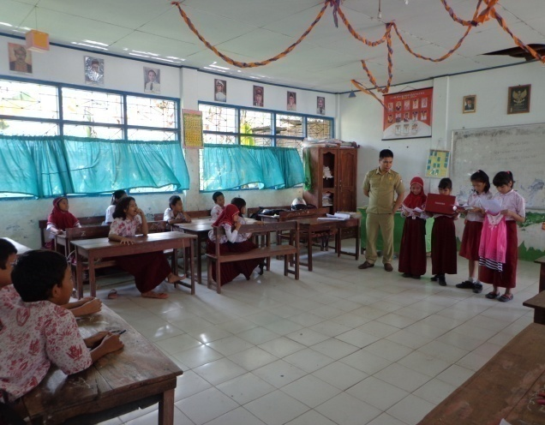

Siswa menjelaskan hasil diskusinya tentang dampak barang-barang era globalisasi.

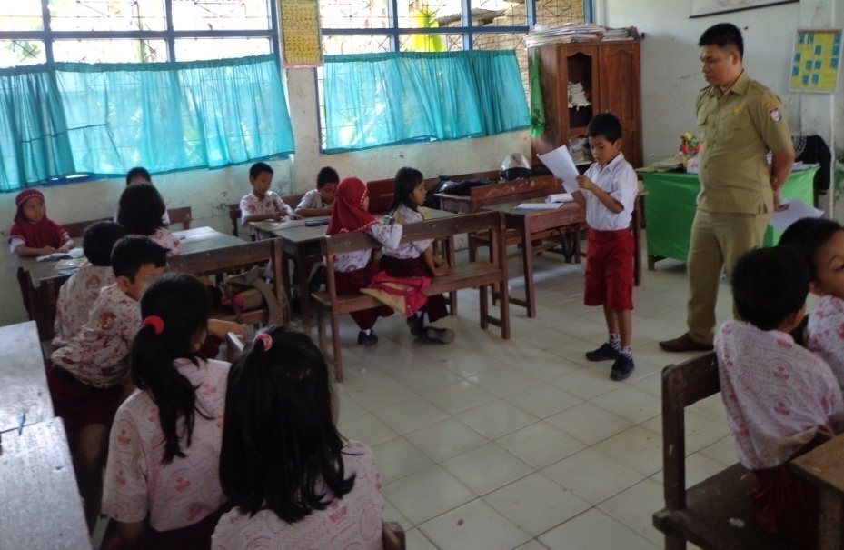

Siswa mempresentasikan hasil diskusi di depan kelas

**Reflection (Refleksi)**

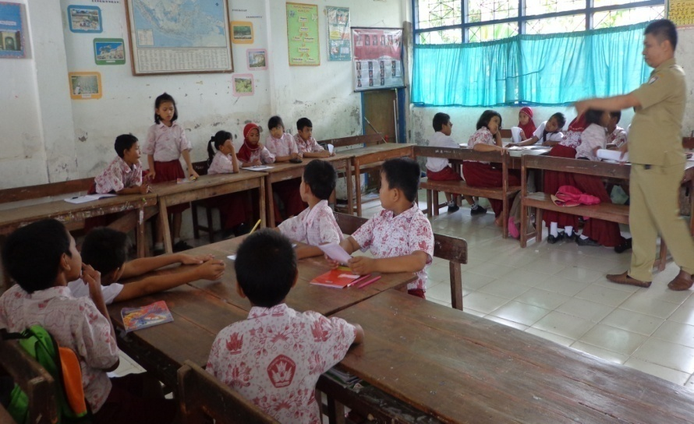

Siswa mengemukakan materi yang telah dipelajari

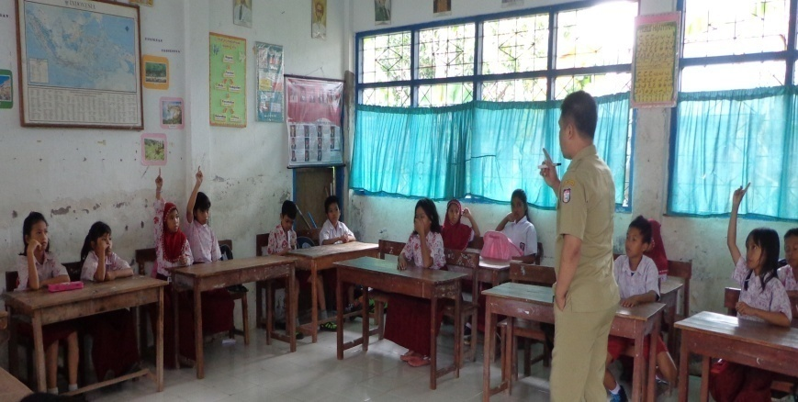

Guru mengarahkan siswa untuk menyimpulkan isi materi

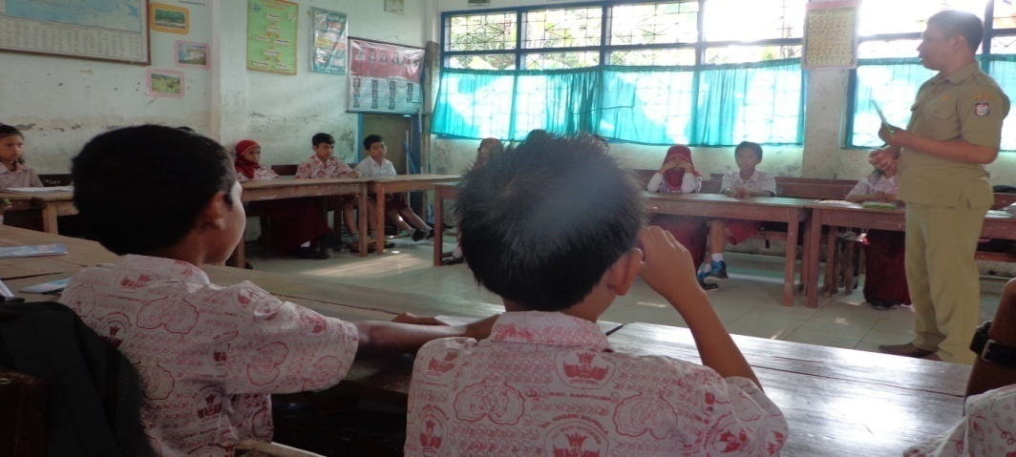

Siswa menyimak penjelasan guru mengenai pembelajaran hari itu

**Authentic Assessment (Penilaian Sebenarnya)**

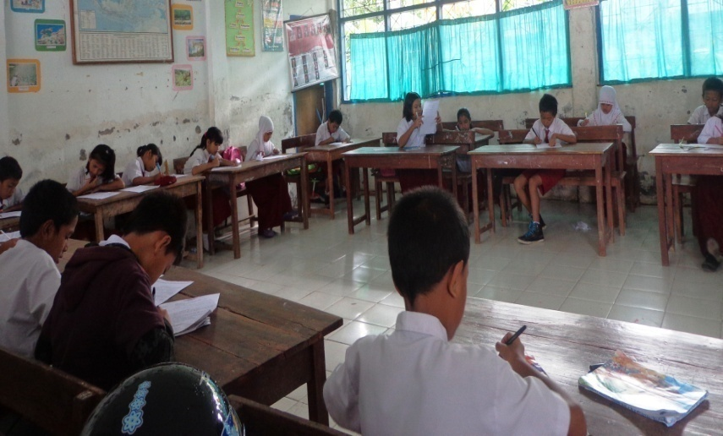

Siswa mengerjakan tes siklus

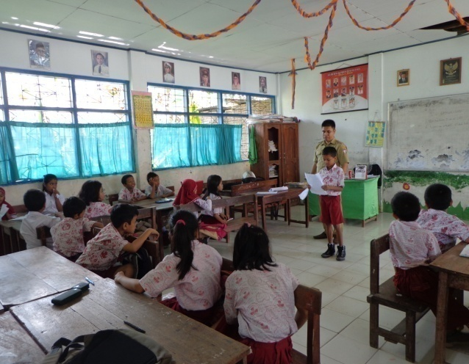

Penilaian pada kerja kelompok siswa

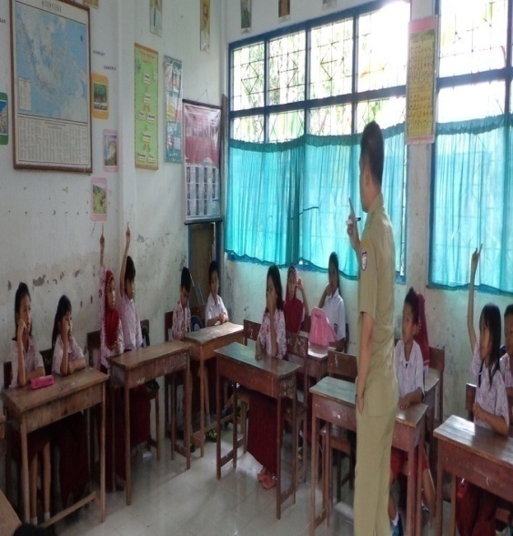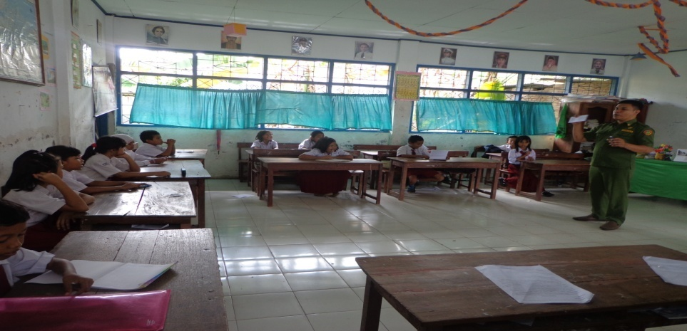Penilaian pada saat proses pembelajaran

**DAFTAR RIWAYAT HIDUP**



**IRJELNITA SUMALONG,** dilahirkan pada tanggal 01 Juni 1992 di Desa Palesan Kecamatan Rembon Kabupaten Tana Toraja. Putri pertama hasil buah cinta dari pasangan Yusak D. Runga’ dan Elis Sumalong. Peneliti memulai jenjang pendidikan Sekolah Dasar pada tahun 1998 di SD Inpres 172 Pangdo dan tamat tahun 2004. Pada tahun itu juga, peneliti melanjutkan pendidikan ke SMP Negeri 3 Saluputti Kabupaten Tana-Toraja dan tamat pada tahun 2007, lalu melanjutkan pendidikan ke SMA Negeri 1 Angkona Kabupaten Luwu Timur dan menyelesaikan pendidikan tahun 2010. Dengan izin Tuhan Yang Maha Esa, pada tahun 2010 peneliti kemudian melanjutkan pendidikan ke Perguruan Tinggi dan Puji Syukur peneliti berhasil diterima dan terdaftar sebagai mahasiswi di Universitas Negeri Makassar (UNM), Fakultas Ilmu Pendidikan, Jurusan Pendidikan Guru Sekolah Dasar (PGSD), program Strata 1 (S1) bertempat di UPP PGSD Makassar Fakultas Ilmu Pendidikan Universitas Negeri Makassar sampai sekarang.